**Tai-Ji MPC 5**

**For version 5.2.40**

**用户手册**

杭州泰极豫才软件有限公司

浙江省杭州市西湖区万塘路262号6号楼5层590室

联系人：朱豫杰

电话： 18069891080

邮箱：[info@tjcontrol.com](mailto:info@tjcontrol.com)

网址： http://www.tjcontrol.com/

*This document contains proprietary information of Tai-Ji Control, and is tendered subject to the condition that no copy or other reproduction be made in whole or in part for use other than client's own internal use, and that no use be made of information herein except for the purpose for which it is transmitted, without express written permission of Tai-Ji Control.*

Copyright © Tai-Ji Control, 2024

*本文件含有杭州泰极豫才软件有限公司的商业机密，只能在合法用户公司（单位）内部使用，没有杭州泰极豫才软件有限公司书面允许，任何部分都不能拷贝传发。*

Tai-Ji MPC控制技术知识产权归荷兰Tai-Ji Control 和杭州泰极豫才软件有限公司所有

**目录**

1 简介 5

1.1软件简介 5

1.2控制系统简介 5

1.2.1结构 5

1.2.2三个组件与它们的集成 6

1.2.3Tai-Ji MPC的投运过程 10

2 开始使用 12

2.1 系统要求 12

2.2 安装Tai-Ji MPC 12

2.3 安装模拟测试环境 13

2.4 Tai-Ji MPC软件加密保护系统和更新过程 13

2.5 多语言版本设置 14

2.6 启动Tai-Ji MPC 15

3 Tai-Ji MPC的菜单与模块 17

3.1 Tai-Ji MPC的菜单 17

文件菜单 17

视图菜单 17

工具栏菜单 17

帮助菜单 17

3.2 Tai-Ji MPC模块 18

4典型举例 19

4.1 创建新工程 19

4.1.1 OPC 模拟服务器：TaiJiOPCSim 19

4.1.2 配置基本参数 (配置模块) 20

4.1.3 配置MVs, DVs 和 CVs (配置模块) 21

4.1.4 指定期望矩阵 (配置模块) 22

4.2 辨识实验（辨识实验模块) 24

4.3 模型辨识 (模型辨识模块) 26

4.4 仿真控制器 29

4.5 运行在线控制器 34

4.6 使用在线控制器模块进行实时仿真 36

4.7.1导入Matlab 6.5 MAT文件 37

4.7.2导入Excel CSV文件 39

5 Tai-Ji MPC的窗口与功能 41

5.1配置模块 41

5.1.1 一般窗口 42

5.1.2 控制变量（MV） 窗口 43

5.1.3 干扰变量（DV）窗口 44

5.1.4 被控变量（CV）窗口 45

5.1.5 配置CV设定值曲线 46

5.1.6 测试变量TV 49

5.1.7 期望矩阵 50

5.2辨识实验模块 52

5.2.1控制变量（MV）窗口 52

5.2.2测试变量（TV）窗口 53

5.2.3干扰变量（DV）窗口 54

5.2.4被控变量（CV）窗口 55

5.2.5实验信号窗口 56

5.2.6实验信号协方差 57

5.3模型辨识模块 58

5.3.1控制变量（MV）及干扰变量（DV）窗口 58

5.3.2被控变量（CV）窗口 59

5.3.3 模型窗口 61

5.3.4 时延窗口 63

5.3.5 增益窗口 64

5.4仿真控制器模块 65

5.4.1控制变量（MV）窗口 65

5.4.2干扰变量（DV）窗口 65

5.4.3被控变量（CV）窗口 65

5.4.4模型窗口 66

5.4.5 增益窗口 67

5.4.6 Tuning窗口 67

5.5在线控制器模块 68

5.5.1控制变量（MV）窗口 68

5.5.2干扰变量（DV）窗口 69

5.5.3 被控变量（CV）窗口 71

5.5.4 模型窗口 73

5.5.5增益窗口 74

5.5.6 Tuning窗口 76

5.6 在NMPC中使用LPV模型功能 78

6. DCS/PLC 用户界面 80

7. MPC控制器算法介绍 83

7.1 双层MPC控制算法介绍 83

7.1.1 稳态优化层 83

7.1.2 动态控制层 87

7.2 动态层参数整定策略 89

7.3变量归一化对参数整定的影响 90

7.4. 控制器特殊功能介绍 91

7.4.1 “粘滞区间”与“自由区间” 91

7.4.2 设定值滤波器（SPFilter） 92

7.4.3 自适应干扰模型（微分作用） 94

7.4.4 DV预测修正 95

7.4.5 协调模块 96

7.4.6 “优先级0”模式 96

7.4.7模型增益矩阵（GainFactor） 97

7.4.8 在线修改模型 98

7.5. “两项QP”与“三项QP”的性能对比 98

7.5.1 环境 98

7.5.2 准则 99

7.5.3 结论 99

7.6 多模型线性插值（LPV）方案 101

8. 脚本处理 104

8.1 开启脚本功能 104

8.2 编辑脚本 104

8.3 编辑输入/输出脚本 106

8.4 变量属性 107

9. 故障排除 111

10. 常见问题解答 112

10.1 关于设置Tai-Ji MPC中的采样时间 112

# 简介

## 1.1软件简介

Tai-Ji MPC是由杭州泰极豫才软件有限公司研发的模型预测控制器软件包。Tai-Ji MPC是用来对多变量工业生产装置进行在线控制和经济优化，以增加产品收益，提高产品质量，提升生产的安全稳定性，以及节能降耗、减少原料用量、减轻污染。

当MPC控制器的设计确定后，Tai-Ji MPC可以自动进行控制器的投运和维护。MPC控制器的设计包括控制变量（MV）表，干扰变量（DV）表和被控变量（CV）表，以及它们的控制策略，其包括MV上下限约束、CV区间控制或设定值控制，CV多优先级规划、经济优化等。根据MPC控制器的设计，Tai-Ji MPC可以自动地进行在线模型辨识，MPC控制参数设定。由于模型退化而导致的MPC控制器品质变差，Tai-Ji MPC可以自动进行控制器的维护，包括模型的重新辨识及替换和控制参数的重新整定。

用户可以给定CSV文件的测试数据，把CSV文件导入Tai-Ji MPC并执行模型辨识和MPC控制器。

Tai-Ji MPC是为了涉及到基于模型过程控制的系统控制工程师、工艺工程师和操作工而设计的。Tai-Ji MPC的用户不需要掌握高深的系统辨识和MPC控制的理论知识。Tai-Ji MPC同时可以作为自动控制领域的学者和学生学习MPC控制策略的有用工具。

Tai-Ji MPC可以在Windows 10专业版操作系统下运行。Windows和DCS之间的通讯方式为OPC (OLE for Process Control) DA。

## 1.2控制系统简介

### 1.2.1结构

Tai-Ji MPC由三个组件构成：MPC控制组件（参见**控制组件**），在线辨识组件（参见**辨识组件**）和控制性能监测组件（参见**监控组件**）。下图展示了Tai-Ji MPC控制器的控制系统框图。注意：控制性能监测组件正在开发中，敬请期待。

Tai-Ji MPC控制器的控制系统框图（控制性能监测组件尚未完成）AdaptiveMPC

这三个组件半自动地完成各自的任务，并相互协调实现MPC控制。假设一个MPC控制器的设计已经给定，在MPC控制器的投运过程中，在线辨识组件自动执行辨识实验和自动模型辨识。如果辨识得到的某些模型品质良好并且控制系统仿真的效果理想，MPC控制器就在辨识实验进行中自动使用这些模型，对相应的控制变量（MV）、干扰变量（DV）和被控变量（CV）进行自动控制。随着实验的进行，越来越多的模型被送入MPC控制器，越来越多的MV、DV和CV被投入自动控制中。当所有期望的模型都品质良好并被MPC控制器使用时，在线辨识组件就停止工作，MPC控制器的投运也完成了。

当MPC控制器在线工作时，控制监测组件连续监测MPC的性能。当监测到控制性能欠佳且模型品质较差时，控制监测组件启动在线辨识组件，在MPC控制器继续工作的同时，开始辨识实验和模型辨识。在实验和辨识过程中，品质差的模型逐渐被品质好的新模型取代，当所有品质差的模型被取代后，在线辨识组件停止工作，MPC控制器的维护也完成了。注意：控制性能监测组件目前正在开发中，尚未完成。

Tai-Ji MPC能够以并行的方式进行辨识实验、模型辨识、控制器仿真和控制器投运，因此能够大幅度降低MPC的投运费用。在绝大多数时间内，辨识实验是在闭环状态下进行的，开环辨识实验的时间可保持在最低水平（对石油化工过程而言，一般为1到3天），因此可以大大减少对生产过程的干扰。同时，Tai-Ji MPC是高度集成的整体软件包，而且可以自动按照步骤执行，因此能够大幅度节省人力。

### 1.2.2三个组件与它们的集成

下面将简要介绍三个组件与它们之间的集成。

#### A) 辨识组件

辨识组件使用了渐近法（ASYM），下面将介绍如何使用该方法进行工业过程的自动在线辨识。

**1) 实验信号设计与辨识实验**

最优的实验信号的功率谱能够通过渐进性理论获得，这里的最优性是指辨识得到的模型对MPC控制而言是最优的。实验信号的功率谱是通过改进广义二进制噪声（Generalised Binary Noise ）来实现的，GBN信号的特征取决于它的平均切换时间和振幅。GBN信号的振幅通常根据过程的先验知识来确定，而研究表明GBN信号的最优平均切换时间与生产过程到达稳定状态的时间暨稳态时间有关。

实验模块生成实验信号，将之写入实验变量自动执行实验，收集并保存将在模型辨识中使用的实验数据。辨识实验是多变量辨识实验，即同时激励多个MV或全部MV。对每个MV而言，辨识实验可在开环状态或闭环状态下进行。当MV处于开环状态时，实验模块对MV全值进行操作。当MV处于闭环状态时，实验模块仅对实验信号进行操作，MPC控制器来修改MV的均值。在辨识实验进行中，可调整MV的步幅和评价切换时间，也可切换MV的开环状态或闭环状态。

**2) 参数估计**

参数估计分为两步：1）估计高阶ARX（方程误差）模型，2）进行带频率权重的模型降阶。可以证明这种参数估计方法能够获得最大似然估计，即可从实验数据中获得的最准确的模型，同时这种方法能够在闭环辨识实验中获得无偏的模型。

**3) 阶次选择**

降阶模型的最佳阶次由频域准则决定，该准则的基本思想是平衡对控制而言的重要频域段上传递函数的偏差和方差。

**4) 模型检验的误差上界矩阵**

依据渐进性理论可获得辨识模型中每个传递函数的3σ误差上界。我们可根据该误差上界提出模型检验的工程方法如下：

按等级对模型分类，既根据误差上界和频率响应在低、中频的相对值，将对模型分类为四个等级为A（优）、B（良）、C（中）、D（差或者不存在模型）。大量的仿真和工程实践经验表明A、B、C等级的模型可在控制器中使用。对D等级的模型，可做如下处理：

1) 如果MV与CV之间不存在模型，则将D等级的模型致零。

2) 如果MV与CV之间存在模型，而且控制器需要该模型，则调整正在进行的辨识实验以提高模型的品质。

为提高模型的品质，可对辨识实验做如下调整：

1. 加大实验信号的步幅会降低模型误差：当其它实验条件保持不变时，加倍步幅则会使整个频段的误差减半。
2. 增加实验时间会降低模型误差：当其它实验条件保持不变时，加倍实验时间则会使整个频段的误差减少1.4倍。
3. 调整GBN信号的平均切换时间会改变误差的频域分布：加倍评价切换时间会使模型的低频误差减半，而减半评价切换时间会使模型的高频误差减半。

模型辨识和模型检验可依据需要进行或以每200个样本点等固定时间间隔进行一次，辨识实验可根据辨识得到的模型进行调整，当大多数期望模型的品质为A和B时，辨识实验即可结束。

**自动模型选择**

一个大型的工业MPC控制器常包含很多MV和CV，并非所有MV和CV之间都存在着关联，既模型传递函数矩阵中会有很多零传递函数。模型选择是决定某个模型是否在MPC控制模块中被使用，这可基于辨识模型中模型检验的结果和在期望矩阵中包含的过程先验知识来自动进行。期望矩阵的行和列分别与CV和MV相对应。矩阵的元素有四个值，分别是“＋”、“－”、“?”、“No”：“＋”：相应的MV和CV之间有模型且是正增益；“－”：相应的MV和CV之间有模型且是负增益；“?”：相应的MV（DV）和CV之间有无模型不确定；“No”：相应的MV（DV）和CV之间没有模型

自动模型选择的原则是：**如果某个模型的品质是A、B或C，并且模型的符号与期望矩阵的相应元素保持一致，则在MPC控制器中投运该模型。**

#### B) MPC控制组件

MPC控制组件执行MPC控制参数的自动整定、MPC仿真、在线控制。MPC控制算法使用多目标层优化方法，控制每个CV使其与设定值相同或在某个区域内。当没有足够的自由度来控制全部CV时，可依据优先权和权重因子来选择被控制的CV。在稳态经济优化中，采用了线性规划（linear programming）和二次规划（quadratic programming）技术，每个MV和CV都分配了相应的理想重置值（ideal resting value）。

在每个控制采用周期内，MPC控制算法包含以下三个步骤：1）预测、2）稳态优化、3）动态控制。预测步骤是使用辨识得到的模型和相关MV、DV和CV的当前测量值对CV的未来值进行预测，预测值会在稳态优化和动态控制中使用。

在稳态优化中，首先进行可行性分析，然后是经济优化。可行性分析是检验是否存在足够的自由度来控制全部CV，如果没有足够的自由度，可依据优先权和权重因子来选择被控制的CV，如果有富余的自由度，则进行经济优化。经济优化结合使用了线性规划（linear programming）和二次规划（quadratic programming）：

 (1)

其中 *u* 是MV向量，*y* 是CV向量，*IRVu* 是MV的理想停留值向量，*IRVy* 是CV的理想重置值向量, *wu* 是MV的二次规划权重的对角矩阵， *wy*是CV的二次规划权重的对角矩阵，*b*1是MV的一次规划权重向量，*b*2是CV的一次规划权重向量，*G* 是模型增益矩阵，*d*(*t*) 是在*t*采样时刻的偏差，*y*min 和*y*max 分别是CV的上限向量和下限向量，*u*min 和 *u*max 是MV的上限向量和下限向量。

假设稳态优化中的全部参数已在MPC控制设计中确定，则稳定优化的结果是MV和CV的稳态值，分别记为向量*y*\* 和向量 *u*\* 。

MPC控制算法的动态控制部分是根据CV的预测值和辨识得到的模型来计算MV控制动作，使得生产过程到达稳态优化中得到的稳态值。动态控制的计算也是一个二次规划，以CV的设定值控制为例：

 (2)

(2)中的向量*y*\*和*u*\*是稳定优化中确定的MV和CV的稳态值，*P* 是预测步长，*M* 是控制步长，*Q*是CV的权重对角矩阵，*S*是CV的增量权重对角矩阵，*Ru*是MV的权重对角矩阵，*R*是MV的增量权重对角矩阵。

动态控制的参数包含*P*, *M*, 每个CV的权重矩阵*Q*, *S*, *R*, *Ru*，这些参数可自主选择。

为实现MPC控制，MPC控制模块需要1）自动选择辨识得到的模型并将在控制中使用模型，2）自动整定MPC的控制参数。

**控制参数的整定**

Tai-Ji MPC 5.2.40之后的版本新增了MV、DV、CV的运行区间（OperatingRange）参数，该参数需要在配置界面中正确填写。某个变量的运行区间的意思是：该变量在典型工况下的波动范围，因此该参数必须是一个正数，如某个温度的波动范围为90~115℃，那么该变量的运行区间为25。在所有变量的运行区间正确填写的前提下，控制器的加权系数仅需要（如典型的***Q***、***S***、***R***）考虑变量之间相对重要性。

注意，Tai-Ji MPC 5.2.40之前的版本在此部分存在不同，用户若需要查询之前版本的控制器参数，请参考对应版本的使用说明书。

用户若需要调整三项MPC中CV的响应速度，可通过修改*Q*与*S*达到目的。具体的，对于某个CV在*Q*固定的前提下，输出增量加权系数*S*由以下公式给出：

 (4)

其中表示用户期望的闭环响应时间。

### 1.2.3Tai-Ji MPC的投运过程

下面描述了Tai-Ji MPC是如何自动完成MPC控制的投运。

假设一个工业过程MPC控制器的设计已给定，既已经确定了MV、DV、CV以及MV、CV的界限，稳态优化的参数即公式（1）中一次规划和二次规划的权重。MPC用户根据过程操作经验估计出了过程的主要稳态时间，也确定了辨识实验中所有MV的实验信号的合适振幅。基于预实验和操作经验，用户还构造了期望矩阵。上述信息都被输入Tai-Ji MPC软件包中。

现在用户可通过鼠标或一次按键启动辨识实验。在实验中，辨识组件和控制组件执行下列任务：

1. 辨识组件根据实验信号的变化模式和振幅，来激励所有的MV，并收集MV、DV和CV实验数据。
2. 用户监测辨识实验，必要时调整实验以保证工业过程的稳定运行。步骤如下：如果所有CV都保持在正常的工作范围内，继续实验不做调整；如果某个开环CV缓慢漂移，则根据期望矩阵调整相关MV的均值；如果开环或闭环CV反复在上下限震荡，则减小相关MV的振幅。
3. 模型辨识：当实验进行到计划时间的四分之一时，模型辨识组件启动，使用现有数据建立模型。该过程定时重复，例如每当获得100个新的数据采样点时重复该过程。用户也可按下**Identify**按键启动模型辨识。
4. 模型检验，并且必要时调整实验以提高模型品质或降低对生产干扰。步骤如下：每次启动时，模型辨识模块根据模型的误差上界划分等级A（优）、B（良）、C（中）和D（差）。如果某些MV生成足够多的A和B模型，并且这些模型与期望矩阵保持一致，则减小这些MV的振幅以降低对正常生产运行的干扰。同时，模型辨识模块还计算在计划实验结束时未来模型的误差上界和模型等级。如果未来模型的等级无法达到A或B，则增大相关MV的振幅，以提高信噪比。
5. 辨识模型后，在保证模型增益的正负与期望矩阵一致的前提下，品质等级为A、B或C的模型被送入控制模块。
6. 用户可按下**Auto-tuning**按键进行控制参数的自整定，并使用当前模型对部分控制系统进行仿真。如果仿真结果表现出良好的控制性能，控制模块会将相应的MV、DV和CV投入自动控制中。随着辨识实验和模型辨识的继续，越来越多的模型被载入控制模块，越来越多的MV、DV和CV被控制模块投入自动控制中。
7. 当大多数模型达到A等级或B等级时，停止辨识实验。实际的实验时间可能比计划的略短或略长。用户可使用所有获得的模型对控制系统进行参数整定和仿真。如果仿真结果表明控制性能良好，所有的MV、DV和CV被投入自动控制中，即完成MPC控制器的投运。MPC控制器参数在必要时可由控制专家细调。

注意：在上述投运过程中，辨识实验最初在开环状态下进行，即CV都不接受自动控制。当某些MV、DV和CV投入自动控制时，辨识实验进入部分闭环状态。最后，当大多数模型载入控制器后，所有的MV和CV被投入自动控制中。这种在辨识实验进行中将MV和CV投入自动控制的功能降低了辨识实验对生产单元运行的干扰。

# 开始使用

## 系统要求

**硬件：**IBM兼容的计算机

**操作系统：**Windows 10 Pro以上

## 安装Tai-Ji MPC

准备好刻有Tai-Ji MPC软件的优盘，按照下面的步骤：

* + 1. 启动计算机，并且以系统管理员的身份登陆
    2. 将光碟插入到光盘驱动器中（假设盘符为D:）
    3. 运行D:\TaiJiMPCSetup.exe，根据安装指示安装程序，请选择了安装所有组件。并点击安装。

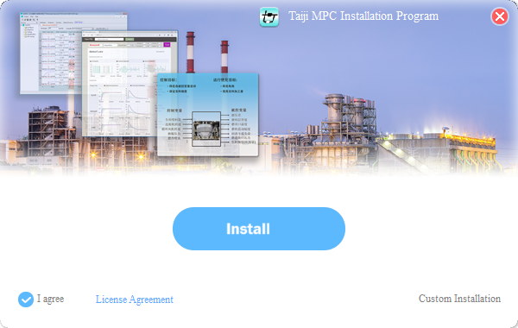

安装程序将自动创建目录：

C:\TaijiControl 程序的主目录

C:\TaijiControl\Common 公共组件目录

C:\TaijiControl\CrashReport 软件崩溃报告收集目录

C:\TaijiControl\PyTaiji 控制器算法目录

C:\TaijiControl\Python312 Python解释器目录

C:\TaijiControl\TaiJiMPC_Projects MPC工程文件目录

C:\TaijiControl\TaiJiMPC5 MPC应用程序目录

C:\TaijiControl\TaiJiOPCSim 仿真程序目录

C:\TaijiControl\Tools 工具目录

## 安装模拟测试环境

Tai-Ji MPC使用OPC作为标准方式与 DCS/PLC 系统进行通讯。用户需要确认已安装OPC DA 组件，如果没有安装，请自行安装与客户机操作系统对应的OPC_DA组件。

## Tai-Ji MPC软件加密保护系统和更新过程

Tai-Ji MPC软件受到HASP key的保护，您使用该软件前，需要得到泰极公司的授权。您购买我们产品的时候，我们会提供给您一个USB加密锁，您需要将USB加密锁插到运行Tai-Ji MPC软件电脑的USB口上，才可以正常使用软件。在安装Tai-Ji MPC的过程中，加密锁的软件驱动也同时会被自动安装。

**手动安装 HASP 驱动软件注意事项：**

如果自动安装失败，可运行C:\Taiji\Tools\bin\HASPUserSetup.exe重新安装。

当新版本Tai-Ji MPC发布时，与旧版Tai-Ji MPC相关的安全key可能不会再适用，请更新至新版Tai-Ji MPC。

**如何更新加密锁？**

1. 获取加密锁信息
   1. 确保加密锁已经连接到您的电脑上。
   2. 运行C:\TaijiControl\Tools\RUS_TJC.exe
   3. 在“**收集状态信息”**界面下，选择按钮“**收集信息”**，会生成一个后缀为.c2v的文件，信息将会保存到该文件中。
   4. 通过email发送文件到**[泰极豫才软件公司](mailto:info@tjcontrol.com)**，我们将通过email给您发送一个后缀为.v2c的**RUS**密码文件。

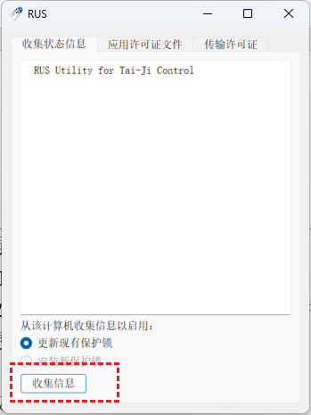

1. 更新您的加密锁
   1. 确保加密锁已经连接到您的电脑上；将我们发送给您的**RUS**密码文件拷贝到Tai-Ji MPC的安装目录下。
   2. 运行C:\Taiji\HaspDrivers\ hasprus.exe。
   3. 在**“应用许可证文件”**界面下，选择**RUS**密码文件名称，选择**“更新文件”**。
   4. 现在加密锁已被更新。

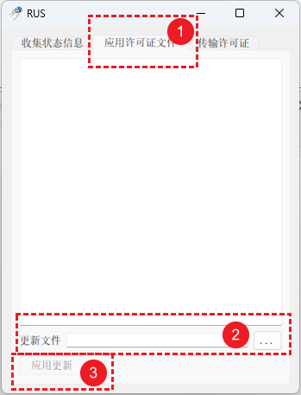

注意：一个**RUS**密码文件仅能够更新一个加密锁。

## 多语言版本设置

TaijiMPC软件提供多语言选项，目前可选择程序语言为中文或英文。如果需要改变界面的默认语言，可以在主界面中选择，选择后关闭并重新运行程序才能使修改生效。

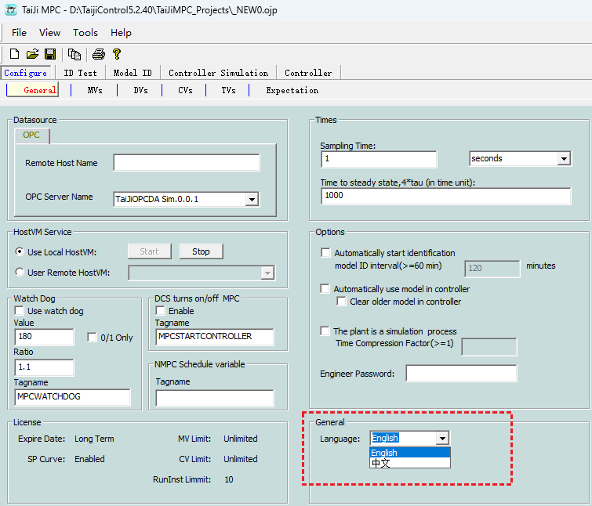

## 启动Tai-Ji MPC

安装Tai-Ji MPC程序和插入加密锁后，从Windows系统桌面双击TaijiMPC5图标即可启动。



找到文件路径，双击C:\TaijiControl\TaiJiMPC5\TaijiMPC.exe 也可启动Tai-Ji MPC。

第一次启动MPC请检查软件的版本号，点击**帮助->关于**查看当前MPC的版本。

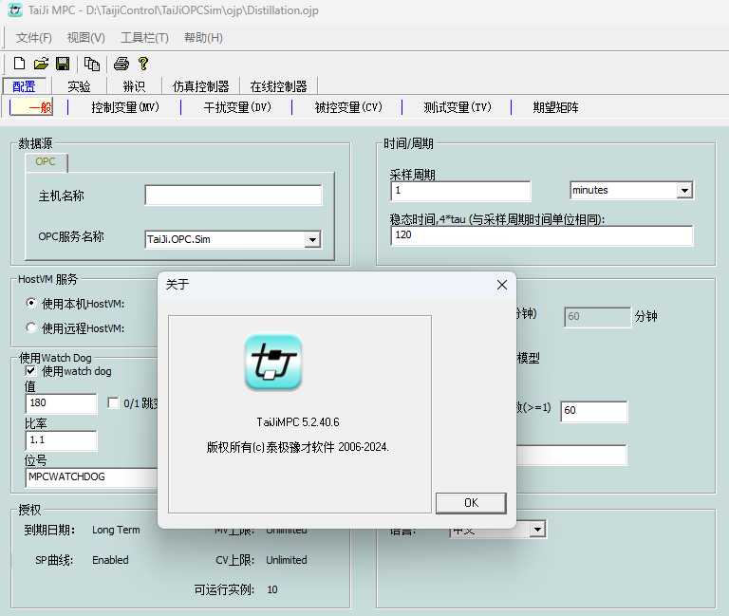

如果需要OPC模拟测试环境，运行C:\TaijiControl\TaiJiOPCSim\bin\TaiJiOPCSim.exe，启动OPC模拟测试环境。

# Tai-Ji MPC的菜单与模块

## Tai-Ji MPC的菜单

Tai-Ji MPC的菜单为

|  |  |  |  |
| --- | --- | --- | --- |
| **文件** | **视图** | **工具栏** | **帮助** |

### 文件菜单

**— 新建：** 新创建一个工程

**— 打开：** 打开一个已经存在的工程

**— 保存：** 保存存当前工程。当模型辨识进行时，以.sim文件的方式保存模型用于OPC模拟测试器TaiJiOPCSim

**— 另存为：** 保存当前工程为另外一个名称

**— 最近打开的工程：** 最近打开过的工程列表（保存4条）

**— 打印：** 打印当前的窗口

**— 退出：** 退出Tai-Ji MPC

### 视图菜单

**— 工具条：** 显示/隐藏工具条

**— 状态条：** 显示/隐藏状态条

**— LPV窗口：** 显示/隐藏LPV窗口

**— 日志窗口：** 显示/隐藏日志窗口

### 工具栏菜单

**— 检查配置：** 检查通讯连接，获取MV、DV、CV当前值

**— 跟踪MV平均值** 选中，则在辨识实验的时候跟踪开环回路MV的平均值

**— 转置MV、CV矩阵** 选中，则显示MV、CV矩阵的时候，将行列互换

**— X坐标轴为时间** 选中，则X轴为时间，否则为样本点个数

**— 内部状态查看** 查看MPC控制器最大执行时间和最小执行时间

### 帮助菜单

**— 关于TaiJiMPC：** 显示Tai-Ji MPC的版本号和版权信息

## Tai-Ji MPC模块

Tai-Ji MPC 包含以下5个模块：

|  |  |  |  |  |
| --- | --- | --- | --- | --- |
| **Configure** | **ID Test** | **Model ID** | **Controller Simulation** | **Controller** |

所有Tai-Ji MPC的功能都包含在这些模块中，它们按照MPC工程项目的执行顺序从左至右排列：1）项目的配置、2）辨识实验、3）模型辨识、4）仿真控制器、5）在线控制器。

每个模块对应的窗口如下：

**配置模块**

|  |  |  |  |  |  |
| --- | --- | --- | --- | --- | --- |
| General | MVs | DVs | CVs | TVs | Expectation |

**辨识实验模块**

|  |  |  |  |  |  |
| --- | --- | --- | --- | --- | --- |
| MVs | TVs | DVs | CVs | Test signal | Covariance |

**模型辨识模块**

|  |  |  |  |  |
| --- | --- | --- | --- | --- |
| MVs&DVs | CVs | Model Response | Delay | Gain |

**仿真控制器模块**

|  |  |  |  |  |  |  |
| --- | --- | --- | --- | --- | --- | --- |
| MVs | DVs | CVs | EVs | Model | Gain | Tuning |

**在线控制器模块**

|  |  |  |  |  |  |  |
| --- | --- | --- | --- | --- | --- | --- |
| MVs | DVs | CVs | EVs | Model | Gain | Tuning |

每个模块有5至6个窗口，因为MPC控制器的设计是由MV、DV、CV和它们的上下限决定的，因此所有模块都含有MV窗口、DV窗口和CV窗口。有些窗口仅有MV、DV和CV的表格，有些窗口同时有表格和图形。

对于Tai-ji MPC 5.2之后版本的软件，用户可以增添TV位号，专门用于测试使用。同时在控制器模块中出现EVs位号，EVs为扩展位号，用于辅助观察，如显示看门狗等。

如果与1.2节中Tai-Ji MPC的三个组件相对应，**辨识实验**模块与**模型辨识**模块共同构成辨识组件，**仿真控制器**模块与**在线控制器**模块共同构成控制组件。

用户可随着第4章的举例快速学习如何使用这些窗口，更详尽的信息见第5章。

# 4典型举例

本章的目的是通过一个简单的例子来让用户快速学习Tai-Ji MPC。

## 4.1 创建新工程

点击主菜单中**文件 🡪 新建** 后出现如下窗口，需填写工程名称，并指定工程文件夹的位置：

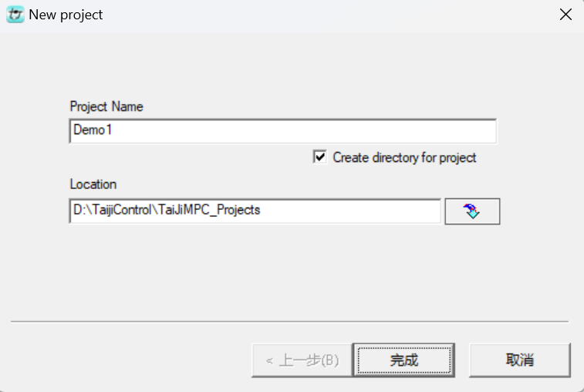

点击 **完成** 按钮则在目录D:\TaijiControl\TaiJiMPC_Projects中创建了新工程Demo1.ojp。

### 4.1.1 OPC 模拟服务器：TaiJiOPCSim

在这个例子中，生产过程是OPC模拟服务器TaiJiOPCSim中的精馏塔模型。双击D:\TaiJiOPCSim\bin\TaijiOPCSim.exe启动OPC模拟服务器，打开TaiJiOPCSim窗口。点击**Load model**按键载入模型文件D:\TaiJiOPCSim\Model\Distillation.ini，该模型文件是一个文本格式的文件，以S-域传递函数的方式定义了蒸馏塔的模型参数。模拟服务器能够根据模型文件中的采样时间将S-域传递函数模型转换成离散时间模型并对其进行仿真。

在**Period** 处输入1，这会确定模型仿真的时间是1样本点/秒，注意仿真采样时间通常比生产过程的实际采样时间短很多，这主要是为了加快仿真所需要的时间即时间压缩。在**Noise factor**处输入0.01，这定义了叠加在过程输出上的不可测干扰的幅值。点击**Start**按键会开始仿真。

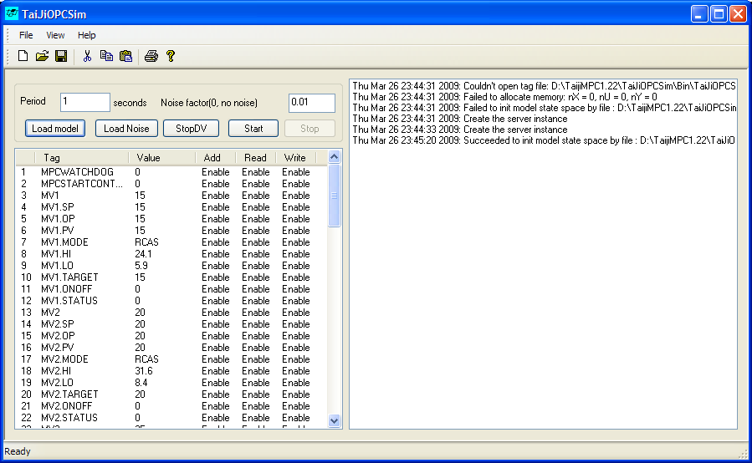

### 4.1.2 配置基本参数 (配置模块)

点击 **配置 🡪 一般** 打开 **一般** 窗口，这里可配置OPC服务器名称、控制器采样时间、过程稳态时间、DCS数据扩展名、DCS MPC用户界面数据扩展名、自动辨识和模型选择选项等基本参数。

在**Datasource**区域，可输入OPC服务器名称。TaiJiOPCSim的OPC服务器名称是“TaiJi.OPC.Sim”，因为OPC服务器与Tai-Ji MPC安装在同一计算机上，**Remote host name**处可空白。

在**Times**区域，选择控制器采样时间为1分钟，选择过程稳态时间为150分钟，该参数用于生成辨识实验的实验信号与确定辨识实验的时长。

在**HostVM Service**区域，选择“Use Local HostVM”，点击“Start”，启用本地虚拟机服务，才可调用Taiji MPC的控制算法和辨识算法。

在**Watch dog**区域，选择“Use watch dog”，输入数值180以表示DCS系统的180个样本点，在“Tag name”处输入“MPCWATCHDOG”做为DCS的Watch Dog的Tag name。

在**Options**区域，不选择“Automatically start identification”和“Automatically use model in controller”，选择“The plant is a simulation process”，在“Time Compression factor”出输入数值60，以表示仿真中1秒意味着DCS系统的180个样本点，在“Tag name”处输入“MPCWATCHDOG”做为DCS的Watch Dog的Tag name。

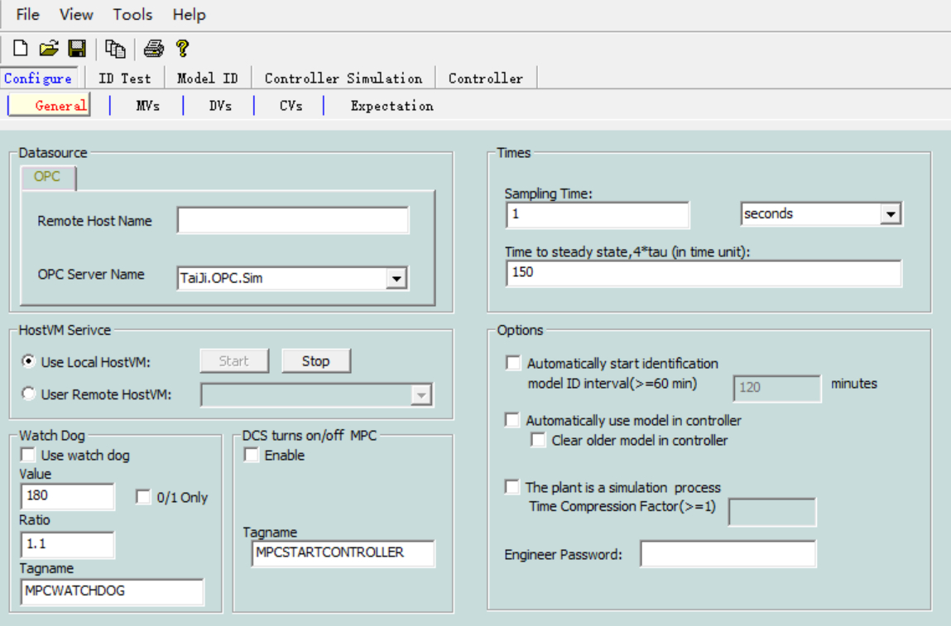

### 4.1.3 配置MVs, DVs 和 CVs (配置模块)

选择 **配置 🡪 控制变量（MV）**, 打开 **控制变量（MV）**窗口。

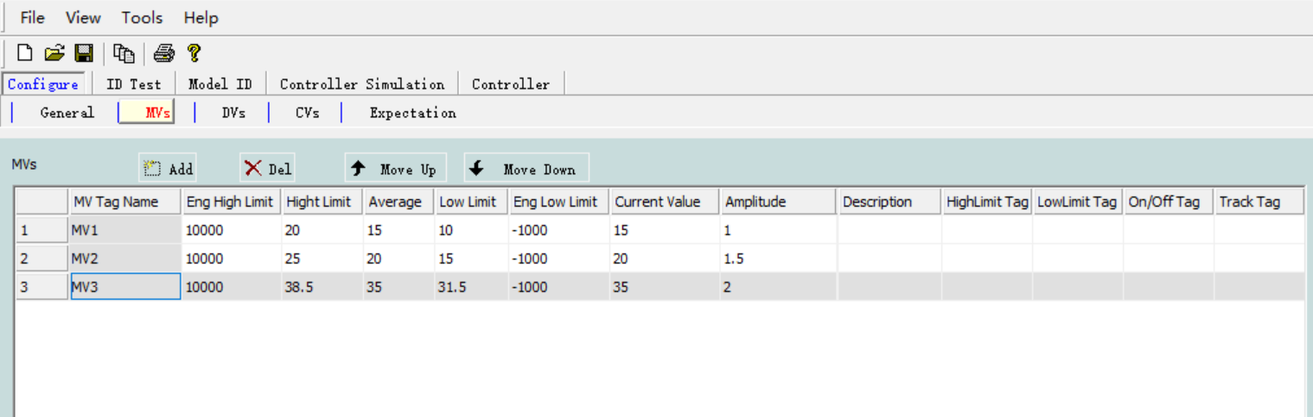

点击 **增加** 按钮三次，添加3个控制变量（MV），控制变量标签分别是MV1、MV2、MV3。如果在 **配置🡪一般** 中的配置正确，那么在控制变量（MV）标签中输入名称时，会自动从OPC服务器中获取控制变量的相关数值。如果控制变量（MV）在OPC服务器中不存在，那么控制变量（MV）标签会显示为红色，给出OPC错误的报警信息。

选择 **配置🡪干扰变量（DV）**，点击 **增加** 按钮两次，增加2个DV，它们的标签是DV1和DV2。

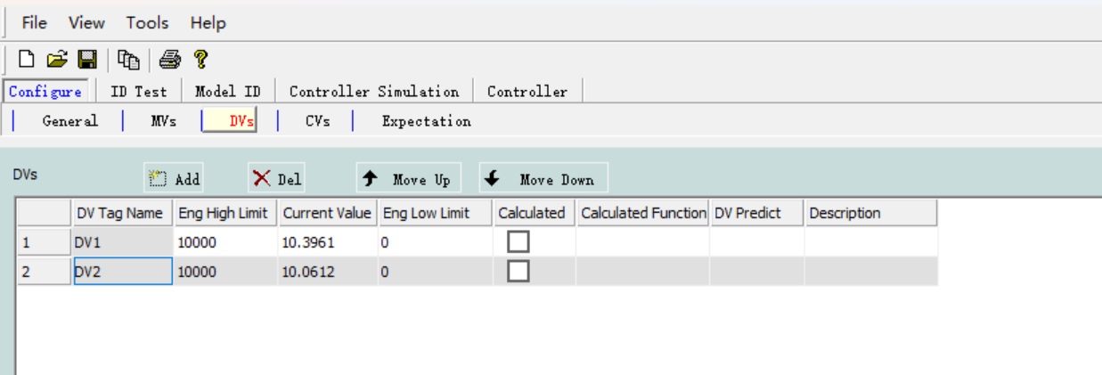

选择 **配置🡪被控变量（CV）**，点击 **增加** 按钮七次，增加7个CV，它们的标签是CV1, CV2, …, CV7。

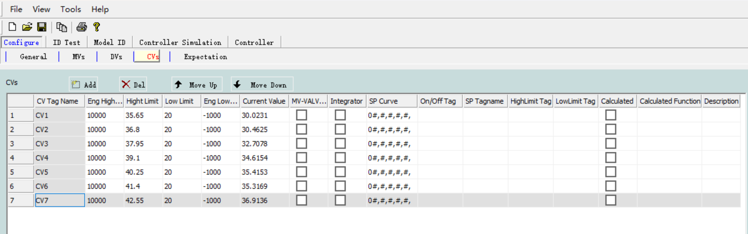

在上述的配置步骤中，用户可指定MV和CV的上限和下限、辨识实验中MV的步幅，当然这些数值也可在辨识实验进行中指定（在**辨识实验**模块）。

**重要提示：**Tai-Ji MPC中的所有标签都必须使用*大写字母*，在OPC server中使用的Tai-Ji MPC标签名称都必须是使用*大写字母*命名。

### 4.1.4 指定期望矩阵 (配置模块)

对生产过程的操作经验和先验知识通常包含了MVs/DV和CV之间的关系，这些反应在一个所谓的“期望矩阵”中，期望矩阵的行和列分别与CV和MV相对应。矩阵的元素有四个值，分别是“＋”、“－”、“?”、“No”：“＋”：相应的MV和CV之间有模型且是正增益；“－”：相应的MV和CV之间有模型且是负增益；“?”：相应的MV（DV）和CV之间有无模型不确定；“No”：相应的MV（DV）和CV之间没有模型。对这里给出的例子，期望矩阵的全部元素都是“+”，即全部的模型都是正增益。

期望矩阵会在模型辨识和模型选择中使用。在模型辨识中使用时，如果期望矩阵表示某些MV和CV之间不存在模型（暨期望矩阵的相应元素是“No”），则在模型辨识中排除该模型，从而大规模减少计算时间、增加模型的准确性。在模型选择中使用时，如果模型的品质等级是A、B或C同时模型增益的正负与期望矩阵一致时，则选择该模型并送入控制模块。

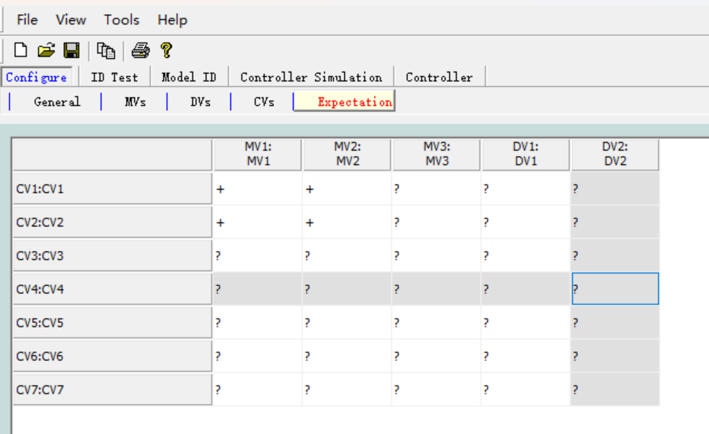

在控制器配置好之后，Tai-Ji MPC的其它模块会自动配置MV、DV和CV列表窗口和相关趋势图窗口，点击 **辨识实验**, **模型辨识**, **仿真控制器** 和**在线控制器** 即可看到这些配置。

目前已经输入很多信息，建议在配置全部MV、DV和CV以及期望矩阵后保存工程文件（**文件🡪保存**）。

## 4.2 辨识实验（辨识实验模块)

点击 **辨识实验🡪控制变量（MV）** 打开如下所示的 **控制变量（MV）** 窗口。在辨识实验开始前，需要指定MV的上限和下限、MV的工程上限和工程下限、MV的实验信号的步幅，请使用下面MV窗口中所示的数值。实验信号的步幅需选择合适，既使CV可以有所动作又不至于干扰生产运行，一个合适的选择是使用生产过程日常运行中操作工所使用的步幅。

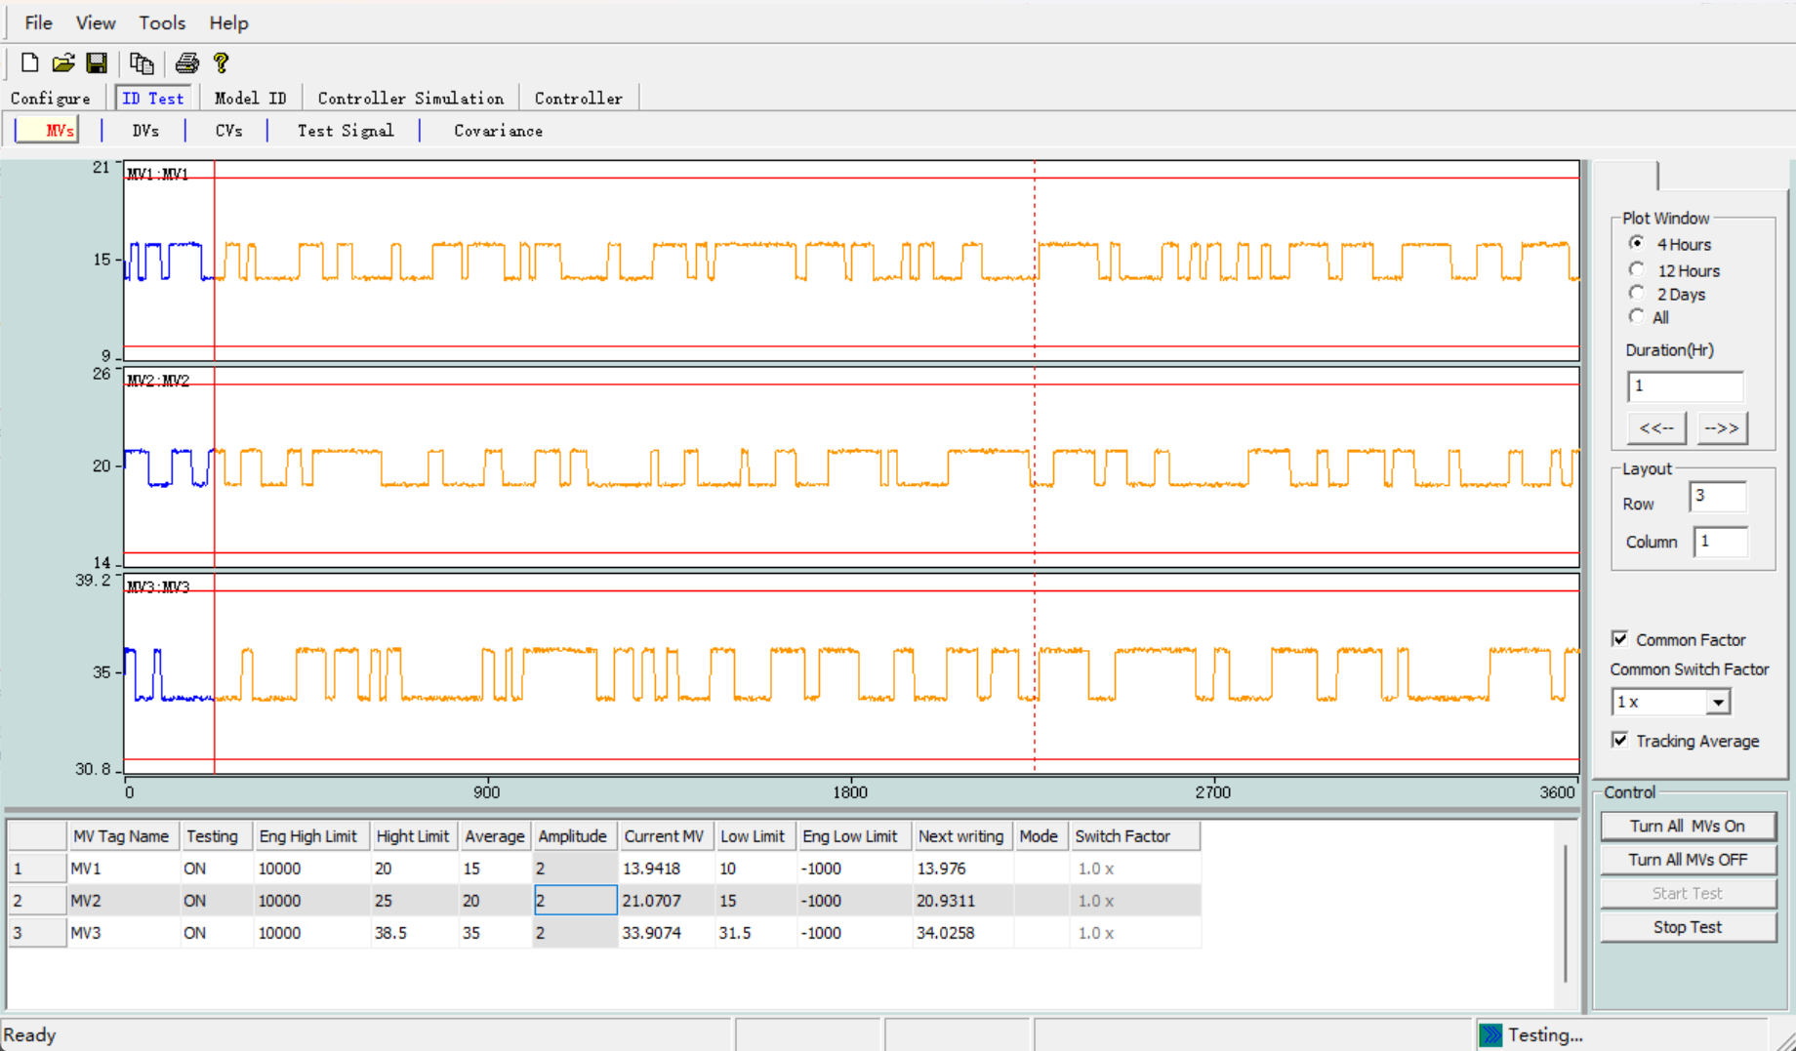

点击 **辨识实验🡪被控变量（CV）** 打开如下所示 **被控变量（CV）**窗口。用户需要指定CV的上限和下限、CV的工程上限和工程下限，可输入下面CV窗口中所示的数值。

现在用户已准备好开始辨识实验了。在 **辨识实验🡪控制变量（MV）**打开的**控制变量（MV）**窗口中点击MV表格右侧的**Start Test**按钮，这会启动数据收集，但不会将实验信号写入生产过程。如果要将实验信号写入生产过程以真正地开始辨识实验，用户需要将相应MV的**Testing**状态切换到**ON**，推荐对真正的生产过程进行辨识实验时逐一将MV切换到**ON**，为简化**ON/OFF**操作，可使用**Turn All On**按钮和**Turn All Off**按钮。

当辨识实验进行时，MV曲线图显示在 **控制变量（MV）**窗口中，蓝色线表示过去的信号，橘色线表示依据实验信号给出的未来动作，垂直红色线表示当前时刻，垂直虚线表示辨识实验的计划终止时刻，实际的实验时间可能比计划的略短或略长。

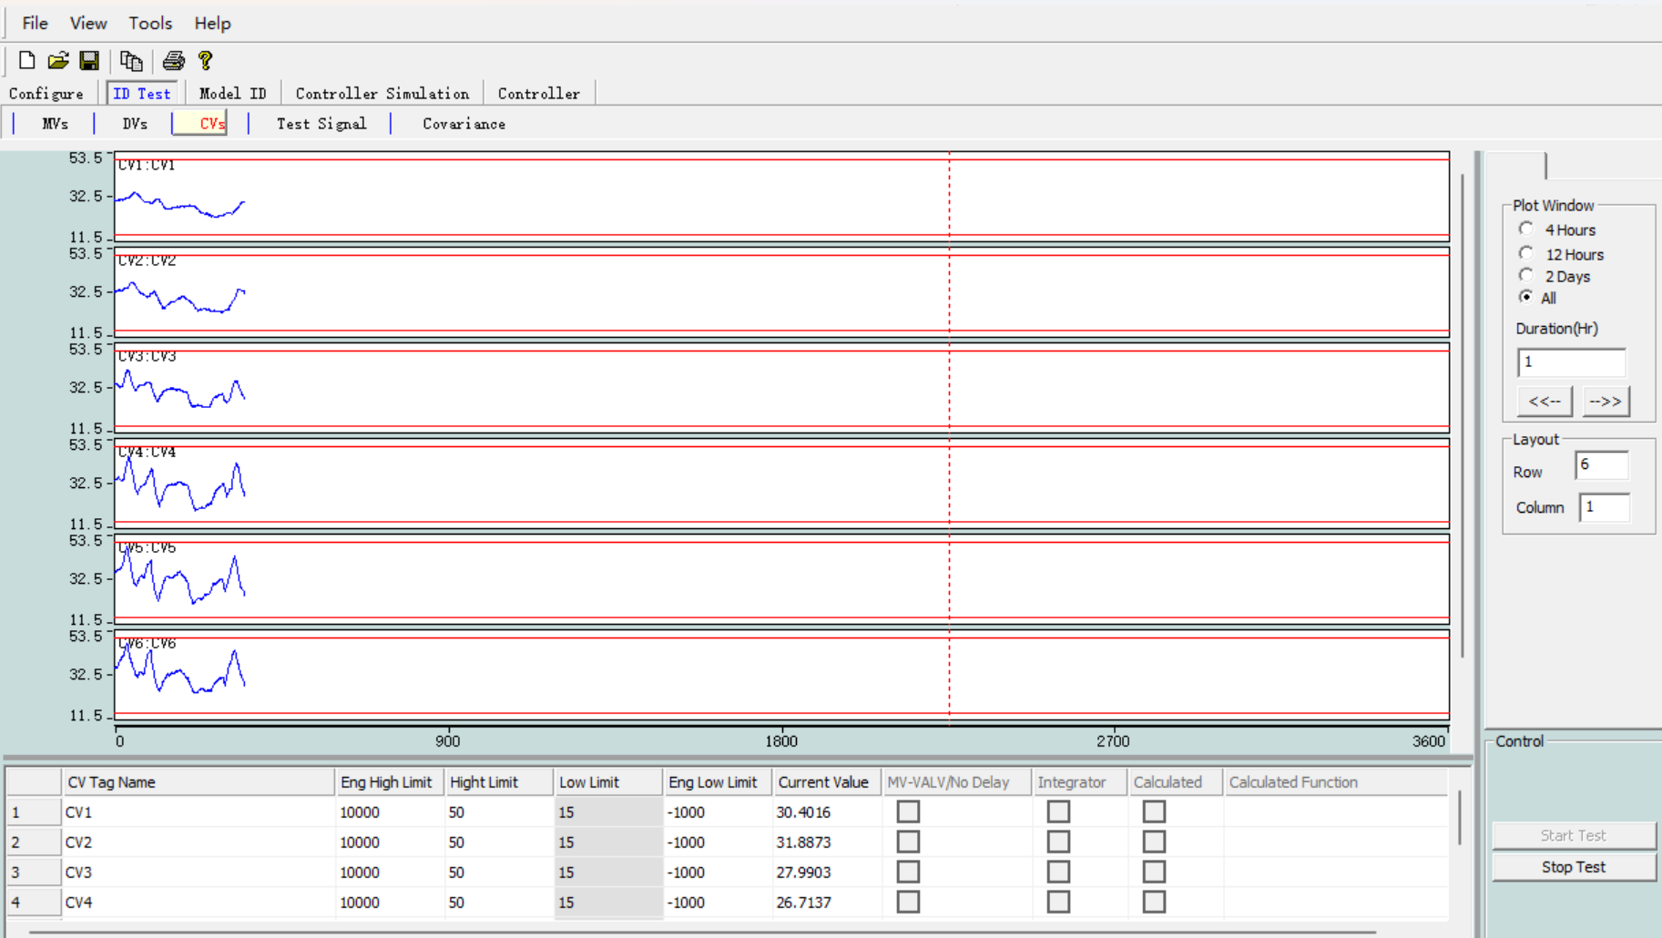

在OPC仿真程序中，如下图所示的两个DV是由滤波白噪声产生的。

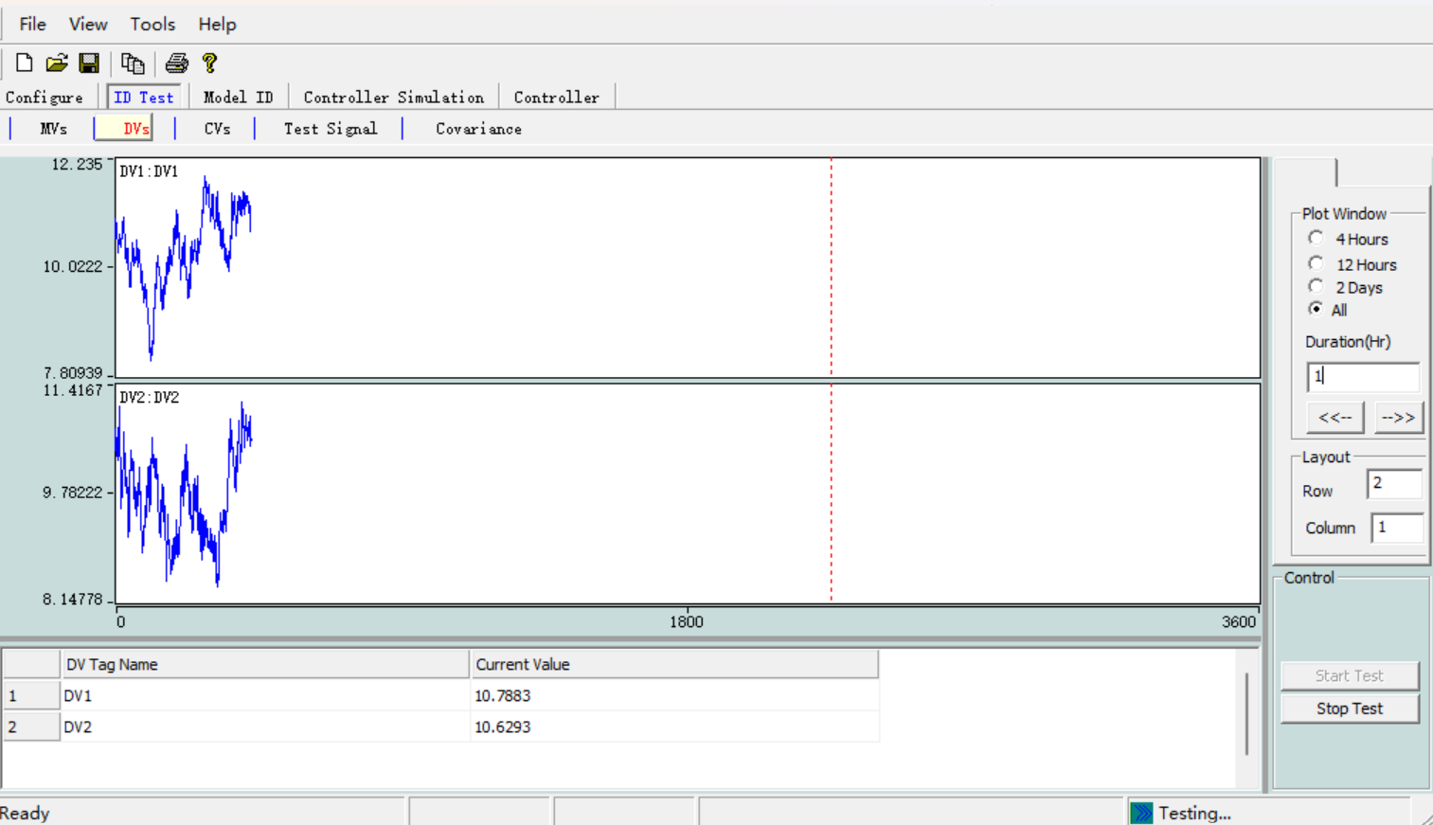

## 4.3 模型辨识 (模型辨识模块)

点击 **模型辨识🡪控制变量（MV）& 被控变量（CV）**打开如下所示的MV&DV窗口，显示MV/DV趋势图。在模型辨识模块，MV和DV放在同一窗口内，因为DV在模型辨识中被认为与MV起相同作用，既它们都是生产过程的输入（CV是生产过程的输出）。

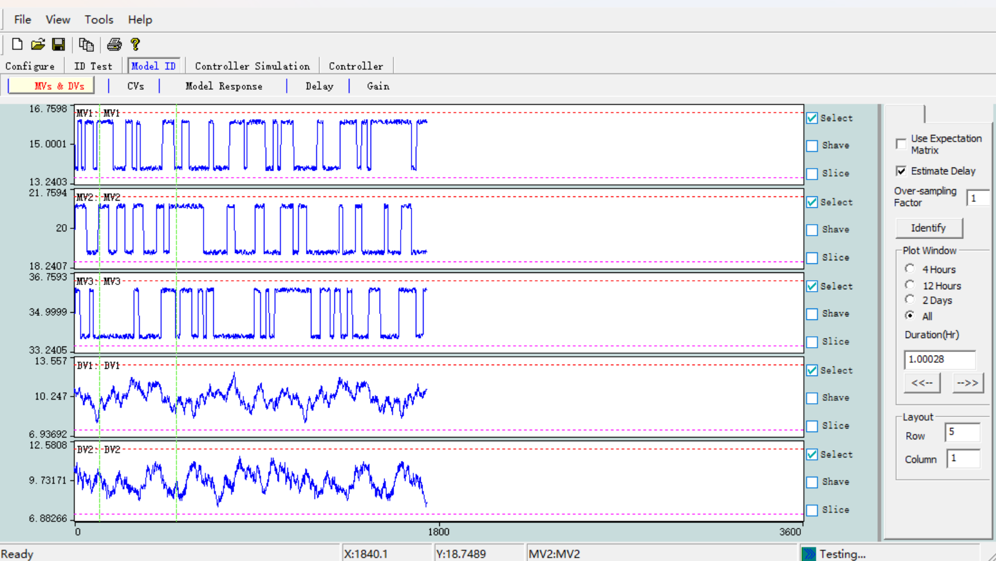

点击 **模型辨识🡪被控变量（CV）** 打开如下所示**被控变量（CV）** 窗口，显示CV趋势图。

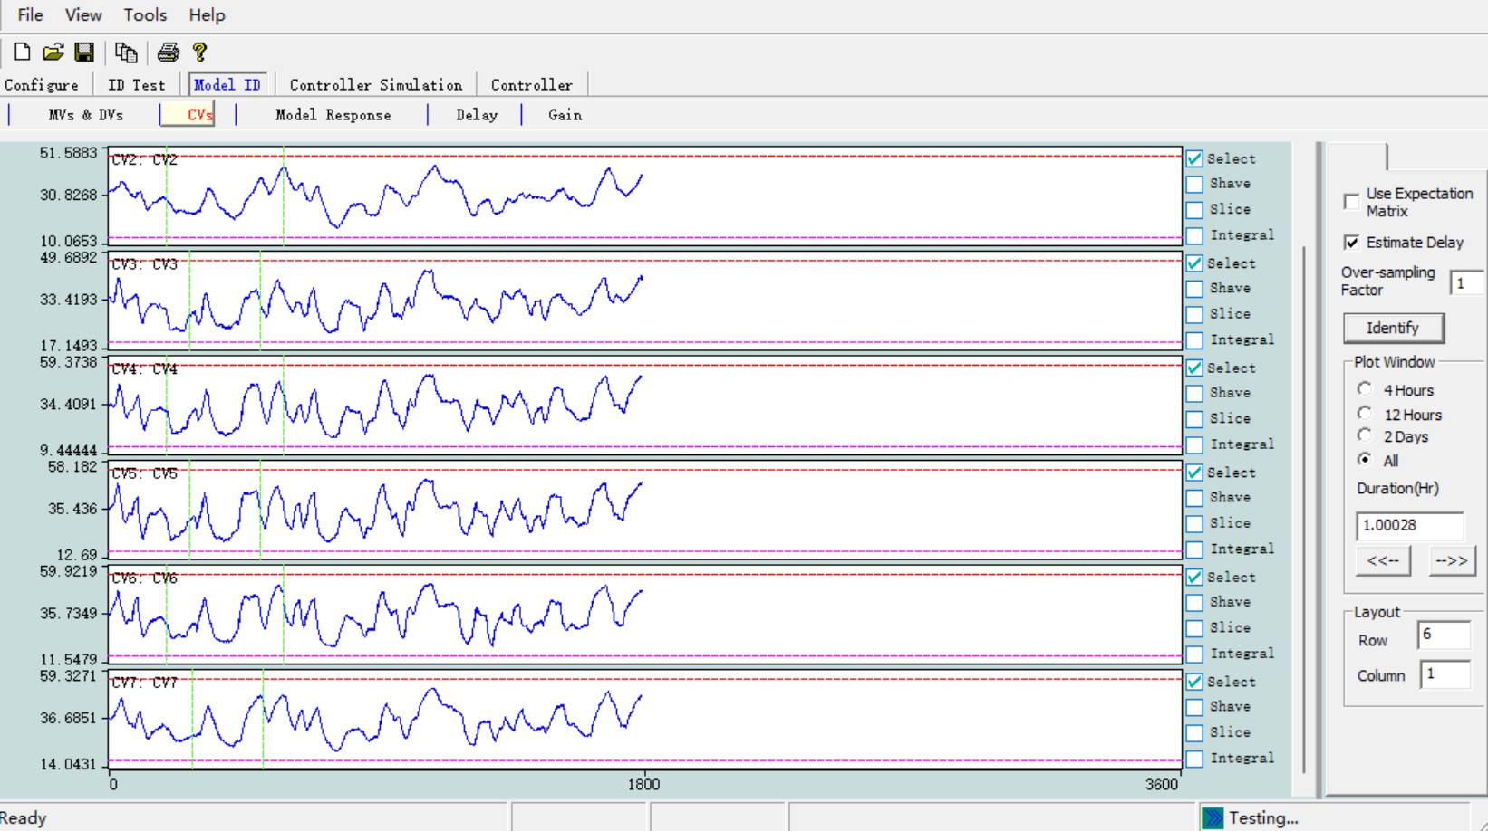

点击 **模型辨识🡪 模型** 打开如下所示窗口，这里包含模型阶跃响应窗口、（带有误差上界的）频率响应窗口、模型仿真窗口和未来频率响应窗口等若干个窗口。阶跃响应和频率响应也可在同一窗口内展示，这些窗口可通过**Plot type** 区域的按钮来选择显示。

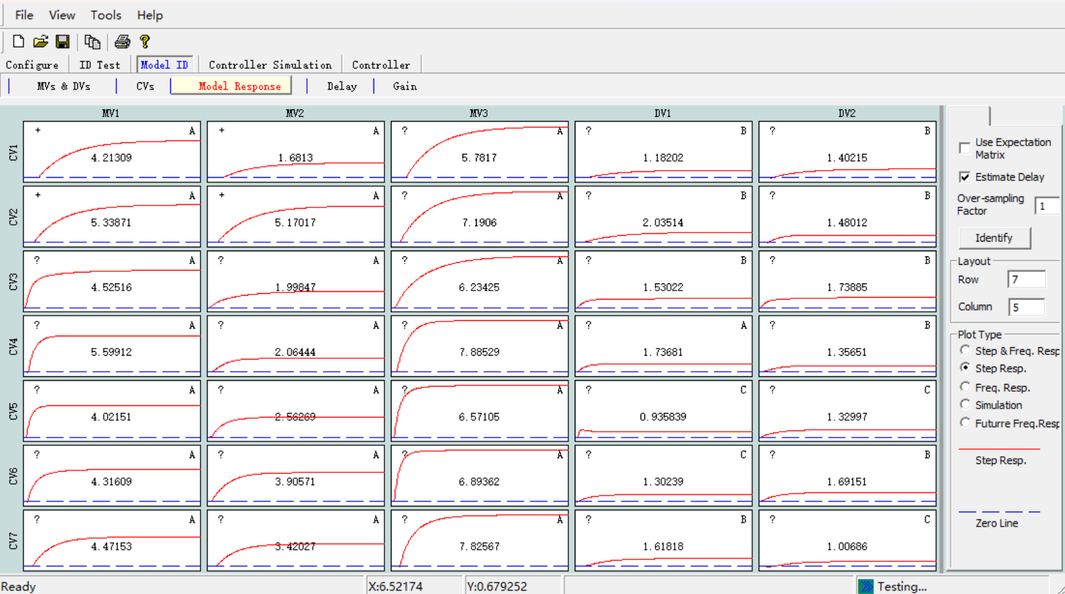

开始模型辨识是非常简单的，点击**Identify** 按钮即可自动进行，如果“Auto estimate delay”被选中时，用户会随后看到一个等待条显示“Estimate delay…”，然后是另一个等待条显示“Identify model…”，当模型辨识的计算结束时，辨识得到的模型会展示出来。

每个阶跃响应图或频率响应图还显示了其它信息以辅助模型检验和模型选择，图形的左上角显示了期望矩阵中的相应数值(+, -, ? or No)，图形中央的数值是模型的增益，图形右上角是模型的品质等级A（优）、B（良）、C（中）和D（差或无模型）。一般情况下，如果模型的品质等级是A、B或C同时模型增益的正负与期望矩阵一致时，则选择该模型并在控制器中使用。

模型的选择方法如下：

* 如果为控制器选择某个模型，在该模型图上点击鼠标右键然后选择“**Use in controller**”，那么该模型就会被载入**在线控制器**模块和**仿真控制器**模块。
* 如果为控制器选择全部合适的模型，在模型图上点击鼠标右键然后选择“**Use all valid models in controller**”，那么模型品质是A、B或C同时模型增益的正负与期望矩阵一致的全部模型会被载入**在线控制器**模块和**仿真控制器**模块。
* 如果不考虑期望矩阵而为控制器选择品质为D的模型在内的全部模型，在模型图上点击鼠标右键然后选择“**Use all models in controller**”，那么全部模型会被载入**在线控制器**模块和**仿真控制器**模块。

根据辨识的结果，用户可修改期望矩阵：在模型图上点击鼠标右键然后选择“Change expect value”，那么可修改相应模型的期望值(+, -, ? or No) 。

在模型图上点击鼠标右键然后选择“Zoom out” ，那么窗口会显示全部模型的响应曲线。

点击**Simulation** 按钮会显示CV的测量值和估计值，见下图。CV的ERROR%是估计误差的标准差与CV的标准差的比值，经验表明良好的辨识结果对应的ERROR%一般在1%至40%之间。

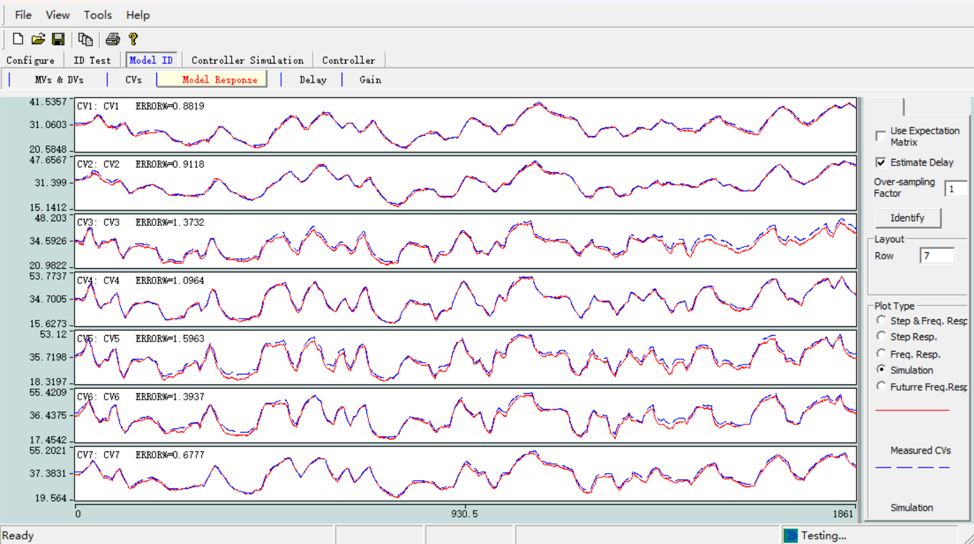

在**Identify** 按钮上面有两个与模型辨识相关的选择框，具体如下：

* 当选中**Use expectation matrix** 时，模型辨识会排除与期望矩阵中No元素对应的空模型，这样做的好处会减少计算时间并提供模型的准确度；当**Use expectation matrix**不被选中时，会辨识出所有的模型。
* 当选中**Auto estimate delay**时，模型辨识会自动辨识并使用模型的延迟；当未被选中时，模型辨识会使用**Delay** **Window**中的延迟。

点击 **模型辨识🡪 时延** 会打开如下所示 **时延** 窗口，延迟可自动估计获得，或由用户给出，用户也可编辑延迟矩阵。大多数CV的默认延迟是1，而在 **配置🡪被控变量（CV）**打开的**被控变量（CV）**窗口中标记为“MV-VALVE/No delay”的CV的延迟是0。

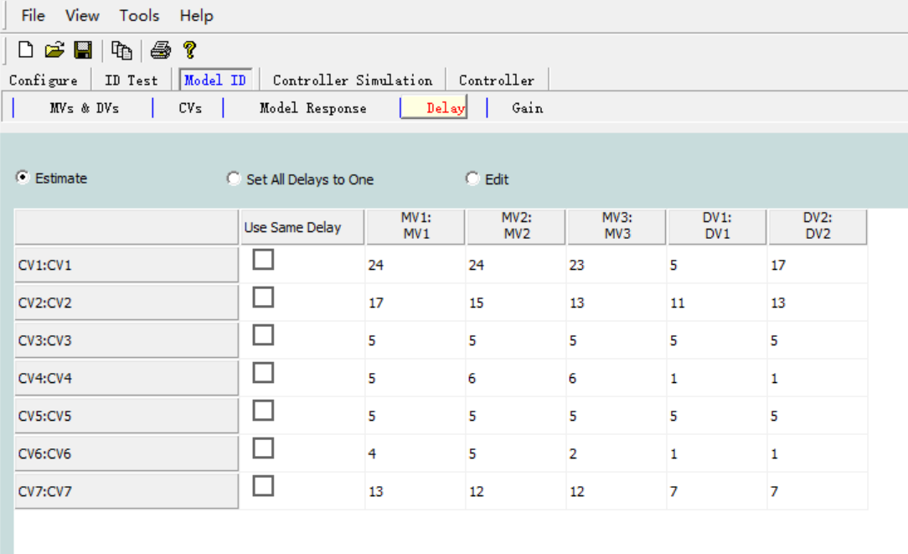

点击**模型辨识 🡪 增益** 会打开**增益**窗口（这里未显示），这些模型增益不能在**模型辨识**模块中编辑，但可在**在线控制器**模块和**仿真控制器**模块中进行修改。

如果在 **配置🡪一般** 窗口中选中**Automatically start identification**并在**Model ID interval**中输入120分钟，那么在辨识实验进行中将每隔120分钟自动地基于最新实验数据开始模型辨识。注意：只有当辨识实验收集的数据样本点超过250个时，模型辨识才能够开始。又注：当采用模拟的生产过程时，如果时间压缩比例是60，那么模型辨识是每隔120秒（2分钟）进行一次。

如果在 **配置🡪一般** 窗口中选中**Automatically use model in controller，**Tai-Ji MPC会自动将合适的模型载入**在线控制器**模块和**仿真控制器**模块中，这里合适的模型是指模型的品质等级是A、B或C，同时模型增益的正负与期望矩阵一致。

如果是Tai-Ji MPC 的新用户，推荐手动开始模型辨识和将模型手动载入控制器；如果用户熟悉Tai-Ji MPC，则可自动进行这些步骤。

## 4.4 仿真控制器

当辨识得到的部分模型或全部模型品质优良时（暨模型的品质等级是A、B或C，同时模型增益的正负与期望矩阵一致），用户可使用部分模型或全部模型进行控制过程的仿真。注意：可在辨识实验进行的同时开始仿真。

点击**仿真控制器🡪模型**，辨识得到的模型会显示如下，这里的模型的阶跃响应与期望矩阵中的相应数值、模型的增益、模型的品质等级同时显示出来。在模型图上点击鼠标右键会呈现菜单栏，能够对模型进行复制/粘贴模型、修改模型、手动添加模型等若干操作。

注意：**在线控制器**和**仿真控制器**使用完全相同的模型。

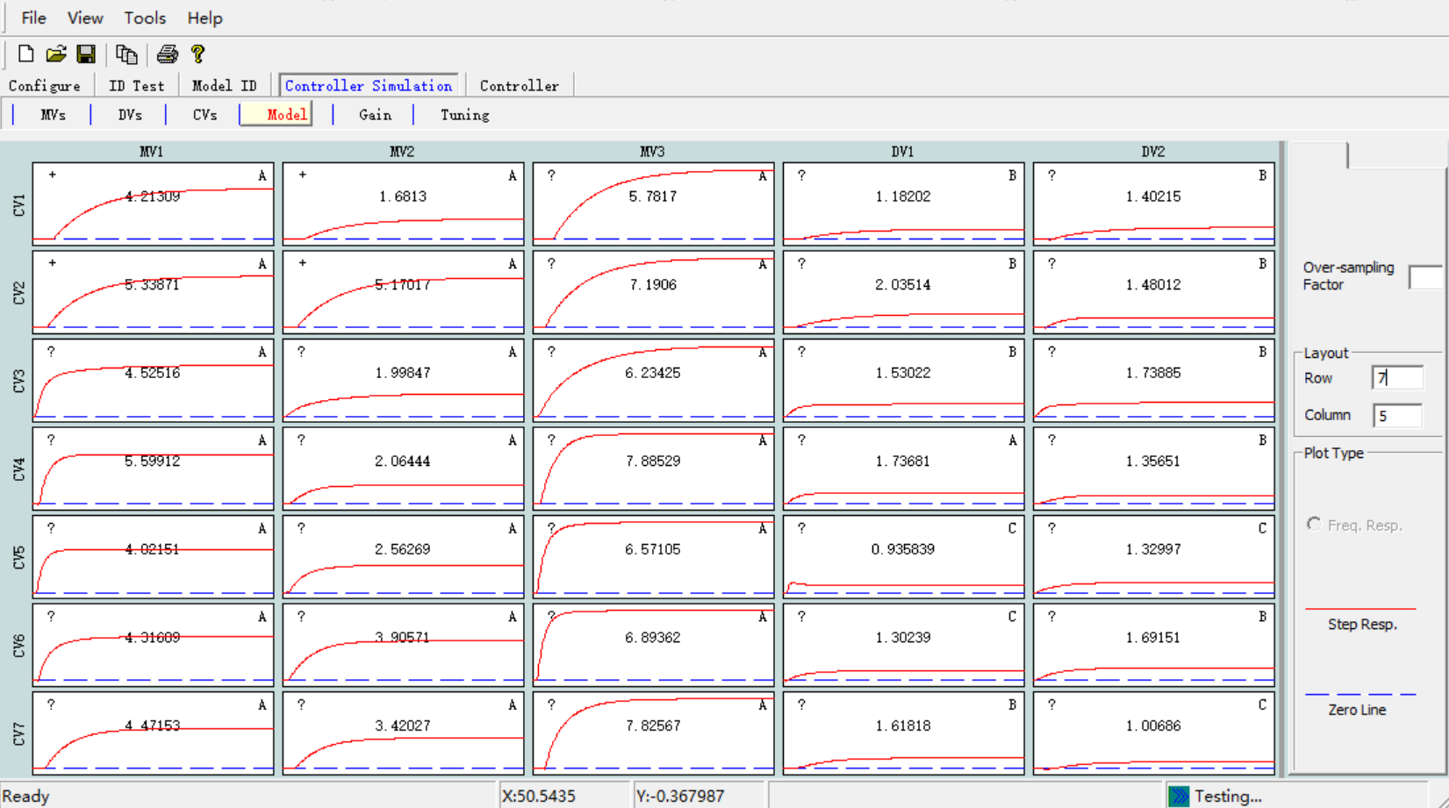

我们暂时忽略经济优化，仅考虑动态控制问题。现在用户可调整控制参数，点击**仿真控制器🡪 Tuning**打开如下所示**Tuning**窗口。用户也可使用参数自整定功能（功能位于**Controller-Tuning**），第1.2.2节曾介绍了如何自动整定全部动态控制参数，**Tuning Helper**会根据MV/CV数据和辨识得到的模型来自动整定全部动态控制参数，并通过点击**Use Results in Simulation**，可以将控制器参数传递给仿真控制器中。在Tai-Ji MPC中，动态控制的性能取决于下列整定参数，详细的参数整定方法见第7章节，这里简要罗列：

* **CV闭环响应时间：**Tai-Ji MPC会根据每个CV的误差权重与增量权重换算出大致的闭环响应时间，CV的闭环轨迹大致上遵从一阶模型响应的轨迹，减少CV闭环响应时间会提高控制速度，反之降低它会减缓控制速度但会提高对模型误差的鲁棒性。
* **CV 误差权重：**增加CV误差权重会使控制算法对该CV给予更多的控制动作，降低控制器的鲁棒性；减少CV误差权重会对该CV的控制更松散但会提高控制器的鲁棒性。
* **MV增量权重：**增加MV增量权重会使控制算法减缓对该MV的控制动作，提高制器的鲁棒性；减少MV增量权重会加速对该MV的控制但会降低控制器的鲁棒性。

**仿真控制器**和**在线控制器**中的整定参数通常是不同的。在仿真中取得良好的控制器参数时，用户可点击**Use parameters in controller**按钮将整定参数转入**在线控制器**。

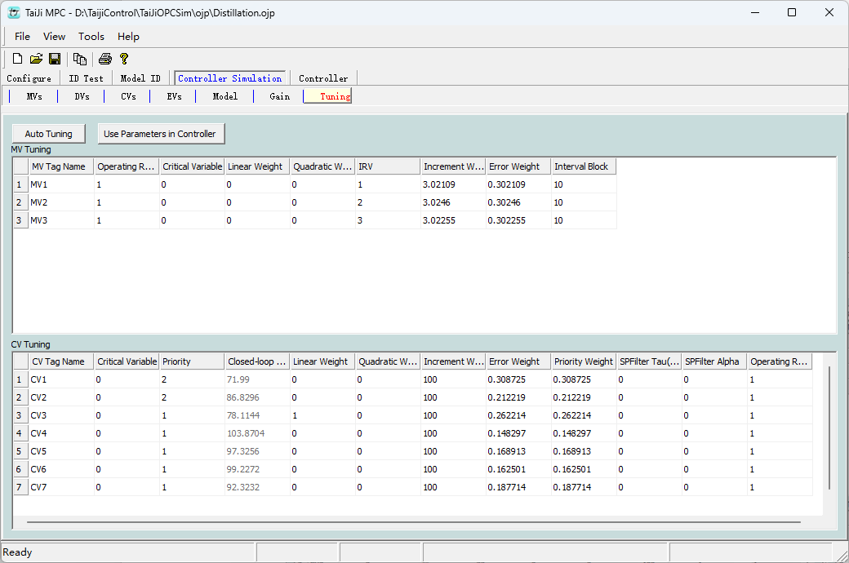

点击 **仿真控制器 🡪 控制变量（MVs）** 打开如下所示**控制变量（MVs）**窗口。因为暂时仅研究动态控制，首先不要选中**Optimization**，然后按照图中数值设定MV的上限和下限以及变化速度限制。仿真中MV的初值是MV上限和下限的平均值。

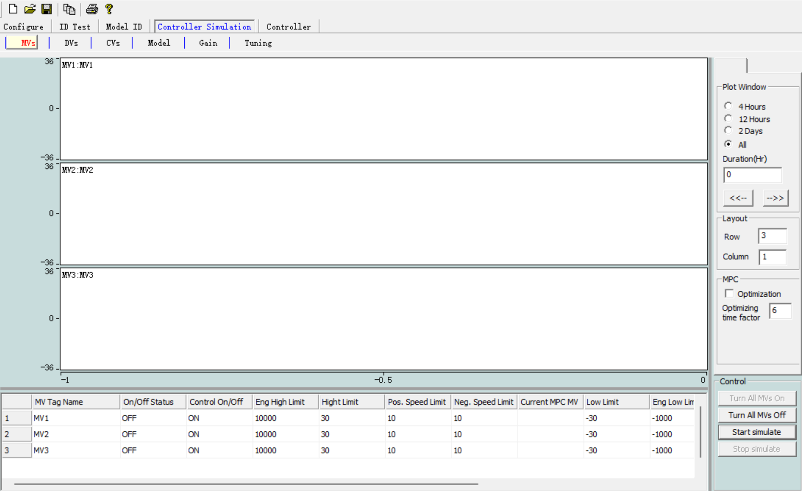

点击 **仿真控制器 🡪 被控变量（CVs）**打开如下所示**被控变量（CVs）**窗口，然后按照图中数值设置CV的上限和下限，仿真中CV的初值是CV上限和下限的平均值。

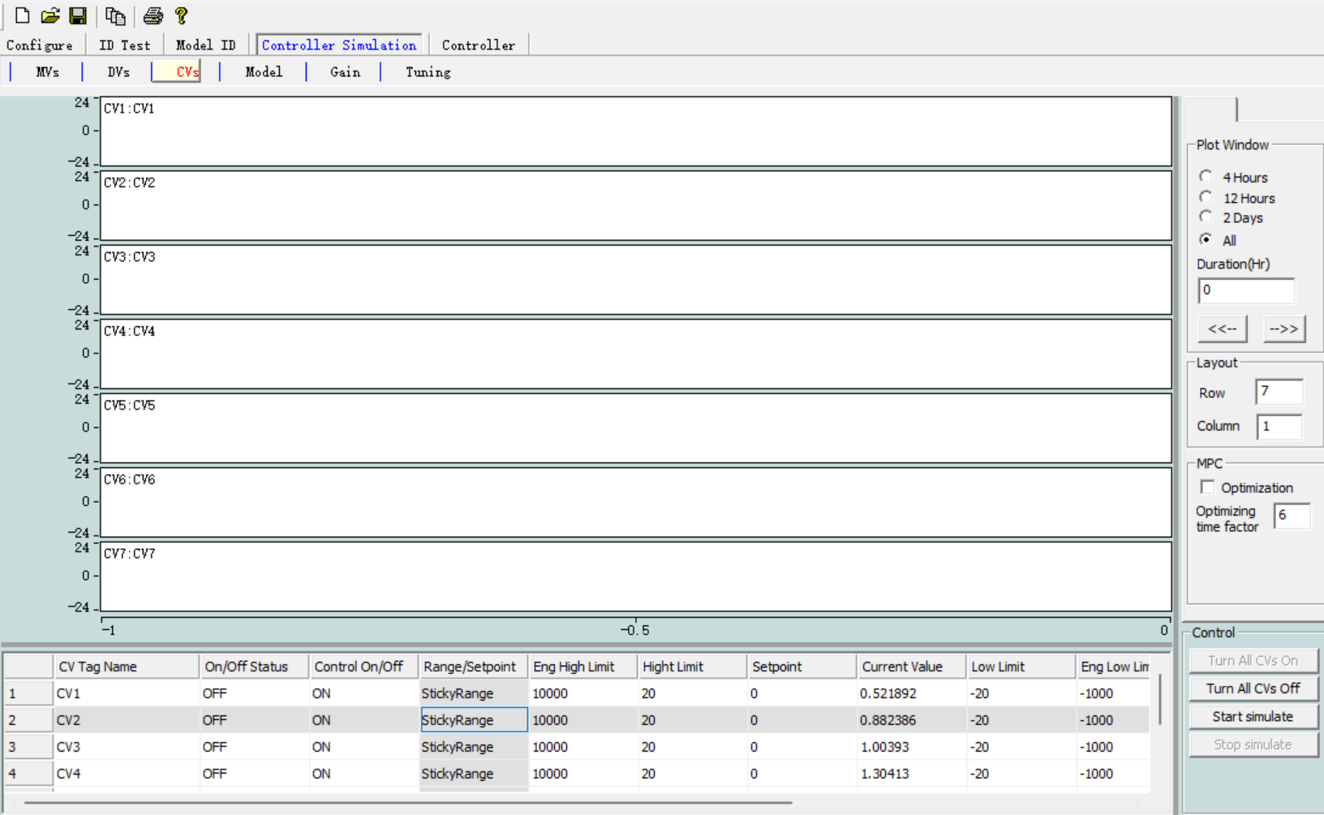

在**仿真控制器**模块，DV保持是零值不在仿真中起作用。

现在已准备好开始仿真，在**仿真控制器 🡪 控制变量（MVs）** 打开的**控制变量（MVs）**窗口中，点击**Start Simulate**按钮后出现一个小窗口可输入仿真采样时间为1秒，点击Okay按钮后仿真开始。点击**Turn All MVs On**按钮或使用**Control On/Off**按钮后将MV逐一投入**On**状态。

在**仿真控制器 🡪 被控变量（CVs）**打开的**被控变量（CVs）**窗口中点击**Turn All CVs On**按钮或使用**Control On/Off**按钮后将CV逐一投入**On**状态。

仿真刚开始时，若CV没有任何变化，这是因为CV处于区域控制状态，而目前CV都在上限和下限之间。如果需要检验控制性能，可以依次进行以下操作：1、将CV1的控制模式变成**Setpoint**模式并将设定值设为35；2、将CV2的控制模式变成**Setpoint**模式并将设定值设为20；3、将CV3的控制模式变成**Setpoint**模式并将设定值设为20；4、将CV7的控制模式变成**Setpoint**模式并将设定值设为30；在信息窗口确认该设定值后，MV开始动作试图将各个CV控制到对应的设定值附近。

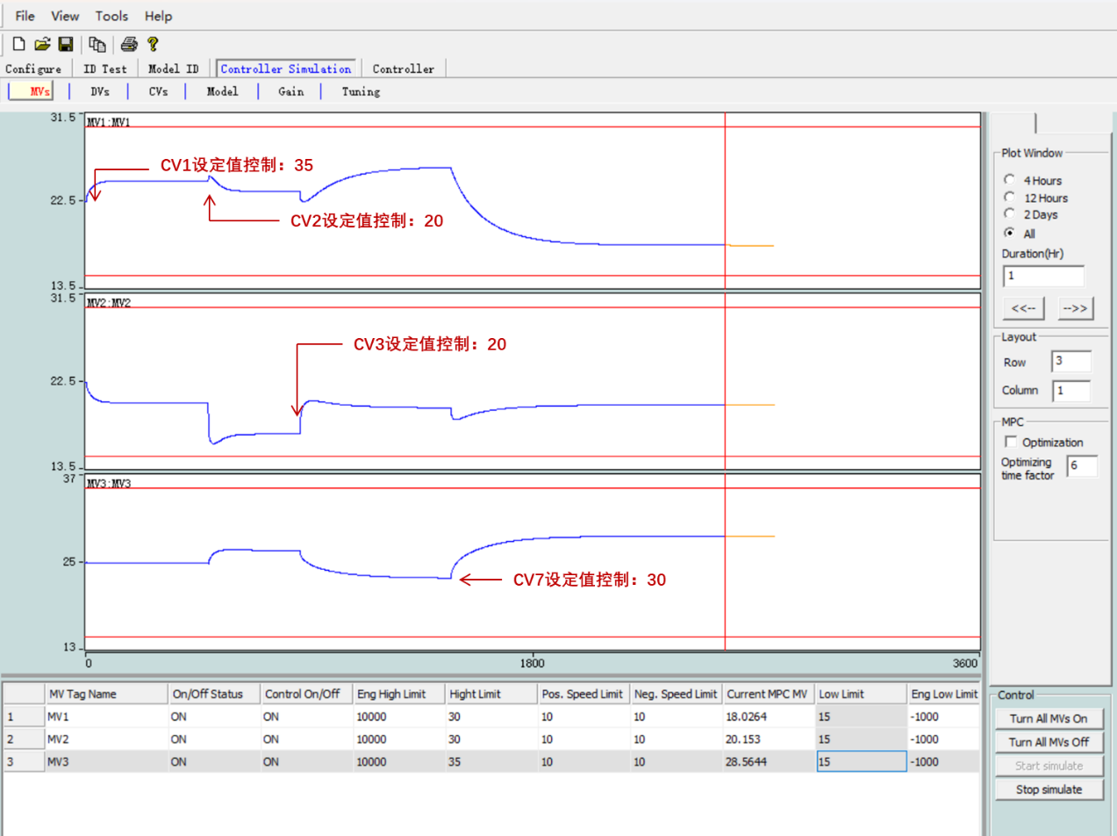

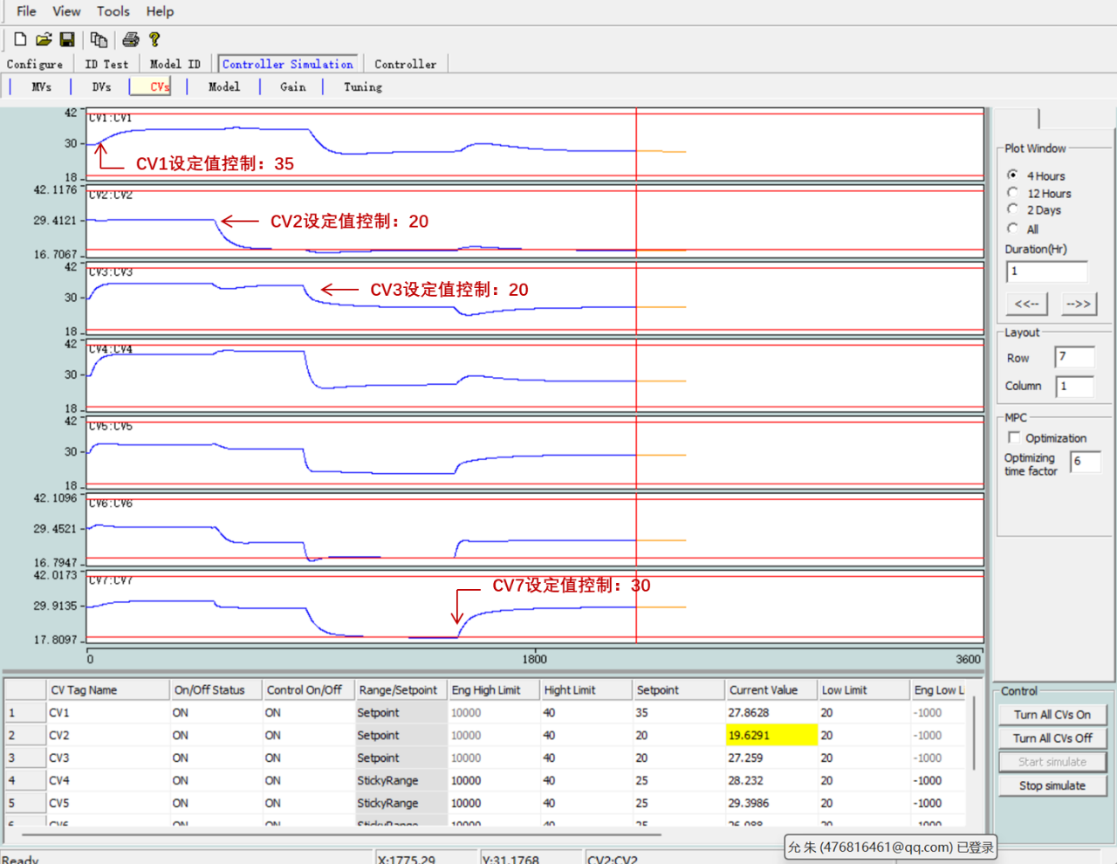

## 4.5 运行在线控制器

当辨识得到的部分模型或全部模型品质优良（暨模型的品质等级是A、B或C，同时模型增益的正负与期望矩阵一致），而且已使用部分模型或全部模型进行了控制过程的仿真并取得优良的控制效果时，用户可在**在线控制器**模块开始实时控制。注意：可在辨识实验进行的同时开始实时控制。

此时我们将停止辨识实验并运行实时控制器，注意在这个例子中，生产过程是一个模拟的蒸馏塔模型，请使用辨识实验中同样的方法运行OPC模拟器TaiJiOPCSim。

点击**在线控制器🡪 控制变量（MV）**打开如下图所示**控制变量（MV）**窗口。

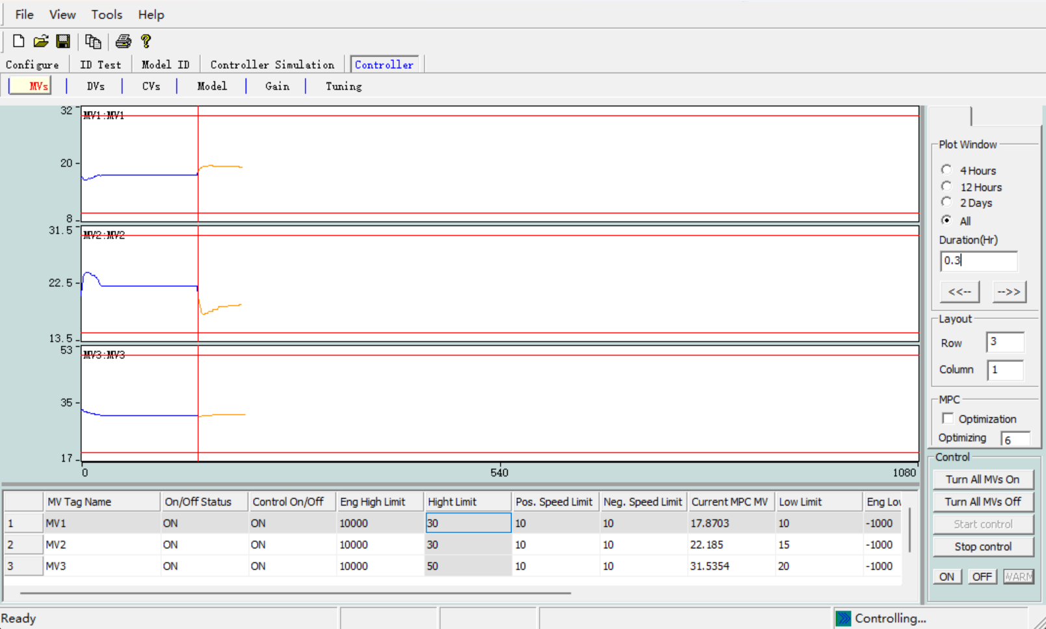

当首次运行实时控制器来控制真实过程时，推荐进行下列步骤：

* 不选中**Economic optimize** 按钮，这是因为需要首先检查动态控制的性能。
* 逐渐将MVs, CVs 和 DVs 投入控制状态，即由OFF转变为**ON**。

**在线控制器**模块的窗口与功能与**仿真控制器**模块基本相同，因此这里不再逐一说明。

**仿真控制器**模块只考虑了理想状态，即没有模型误差和扰动。在**在线控制器**模块，如果是一个真实过程，会存在模型误差、DV干扰和不可测量的扰动，因此CV的响应会受到噪声和扰动的影响。

现在可在**在线控制器**模块使用**仿真控制器**模块的整定参数来运行实时控制。我们首先在下面的三个阶段中检验在噪声抑制方面的控制性能：

1. 点击**Start Control** 按钮并将所有MVs, DVs 和CVs保持在OFF状态，让控制器持续运行一段时间（例如1000个样本点）。在这段时间，控制器处于开环状态，收集的数据不受控制 。
2. 在第二阶段，将MVs 和CVs投入控制，将DVs 保持在OFF状态。将CV1和CV2定为设定值控制模式，其它的CV定为区域控制模式。让控制器持续运行一段时间，用户会看到CV1和CV2被控制在了设定值附近，并且其他CV也在设定区域内。
3. 在第三阶段，将两个DVs 投入控制，让控制器持续运行一段时间，这时既有反馈控制也有前馈控制，用户会发现CV1和CV2的变化范围更显著地降低，其它CV与CV1、CV2相关因此它们的变化范围在一定程度减小。

CV和MV的趋势图如下所示。我们已进行了较长时间的测试检验了在噪声抑制方面的控制性能。在实际中，因为可从实时数据库中获得开环控制数据，第一阶段往往并不需要，而第二阶段不需要进行太长的时间。

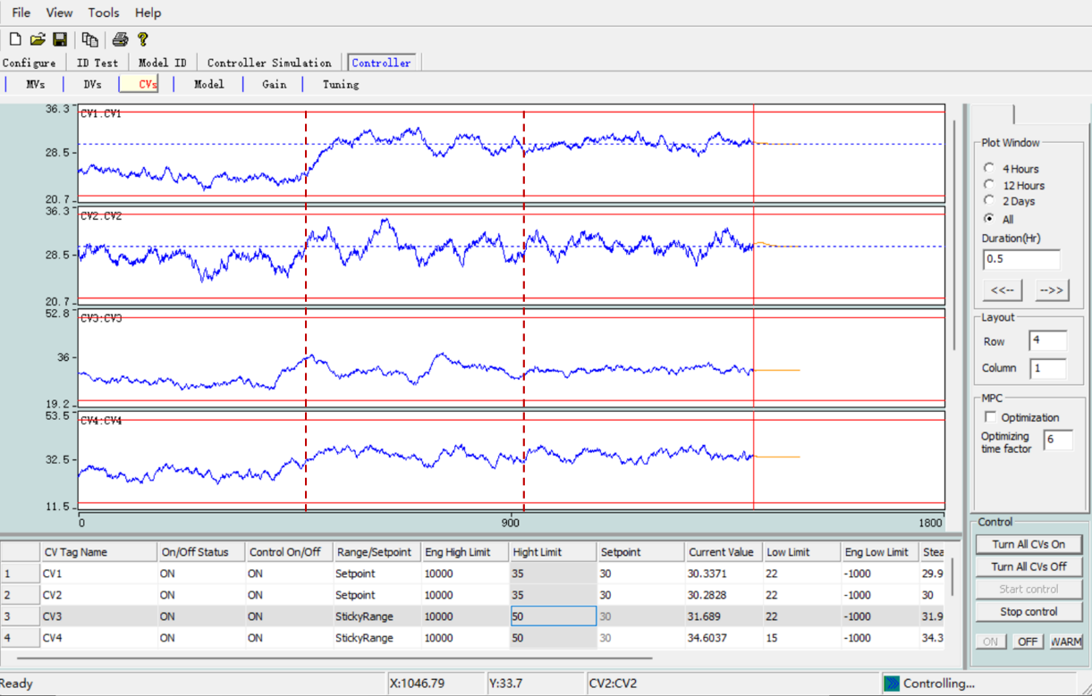

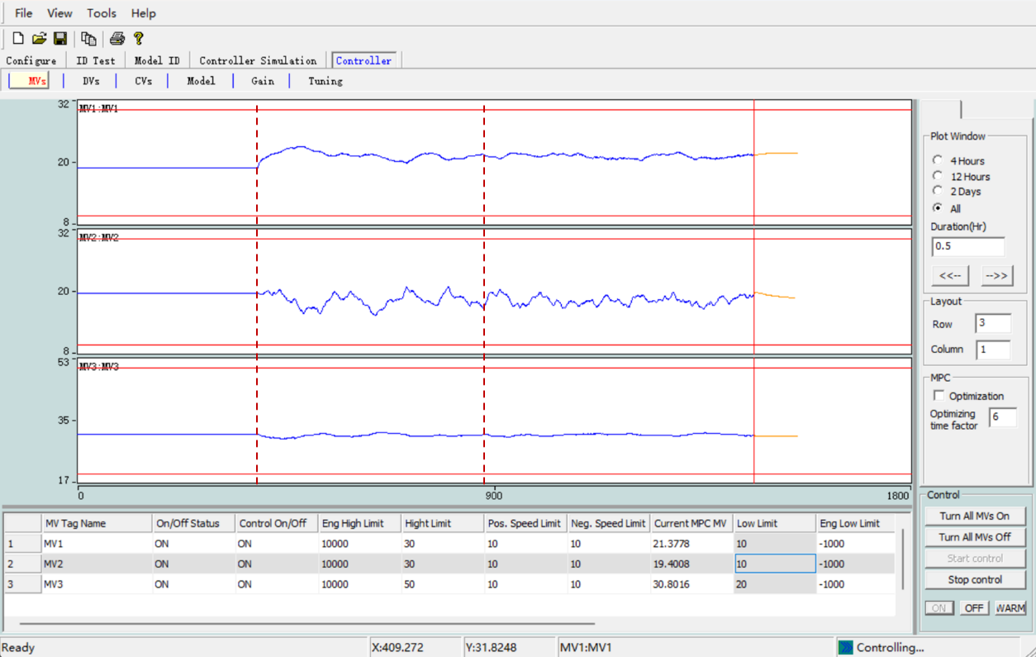

## 4.6 使用在线控制器模块进行实时仿真

**在线控制器**模块能像上一节一样，能基于OPC服务器中的任意生产过程的模拟器进行MPC控制的仿真。在**在线控制器**模块进行仿真的好处是能使仿真更接近真实情况，例如模拟器能使用一些非线性环节、DV信号和不可测量干扰等。用户也可以检验某个OPC服务器中的OPC链接是否工作正常。

我们将简要说明使用**在线控制器**模块在真实MPC工程中进行仿真的步骤，即该工程面向一个真实的生产过程而不是一个模拟器。

假设MPC控制器的设计已给定并已在Tai-Ji MPC中配置完成，项目文件名称是Preject1.ojp，假设控制器采样时间是1分钟，因为是一个真实的生产过程，时间压缩无法使用，因此请确认在**配置 🡪 一般** 打开的**一般**窗口的**Options**区域未选中 **The plant is a simulation process**。

请按如下步骤进行操作：

1. 开始对真实生产过程进行辨识实验，并进行模型辨识获得MVs/DVs与 CVs之间的模型；详见第4.2节和第4.3节。
2. 辨识模型后将该工程另存为Preject1sim.ojp，这个新工程会用在仿真中，而原来的工程Preject1.ojp会用在实时控制中。每当保持工程文件时，生产过程的模型与数据也会保存在后缀名为.sim.ojp的仿真文件中，该文件能在OPC模拟器**TaiJiOPCSim**中使用。如果需要在**TaiJiOPCSim**中使用辨识得到的模型，每个CV与全部MV和DV之间的延迟应当相同，但不同CV对应的延迟可能不同，在**模型辨识🡪 时延** 窗口选中**Use Same Delay**就可以使辨识得到的模型满足这个要求。
3. 运行OPC模拟器**TaiJiOPCSim**，点击**Load model** 按钮，在**Open** 窗口载入模型文件Preject1sim.sim.ojp，这时**TaiJiOPCSim** 会使用辨识得到的模型和DV数据对生产过程进行仿真。
4. 在**TaiJiOPCSim** 窗口，在**Period**处输入2代表仿真采样时间是2 秒，与之相应，需要在Tai-Ji MPC 的**配置🡪 一般** 窗口的**Options** 区域选中**The plant is a simulation process** 并在**Time Compression Factor** 输入30。
5. 不考虑DV信号进行MPC控制的仿真。在**TaiJiOPCSim** 窗口，点击**StopDV** 按钮（点击后该按钮会变成**StartDV** 按钮），这会使DV信号保持不变。点击**Start** 按钮开始仿真。打开Tai-Ji MPC的**Control** 模块，投运控制器并检验控制器设定值跟踪和约束控制的性能，这与**仿真控制器**模块中的情形相同。
6. 在MPC控制的仿真中使用DV信号。在**TaiJiOPCSim** 窗口，点击**StartDV**按钮（点击后该按钮会变成**StopDV**按钮；如果该按钮已经是**StopDV**按钮，则不要点击它）。现在仿真开始使用在辨识实验中测量得到的DV信号。点击**Start** 按钮开始仿真。打开Tai-Ji MPC的**在线控制器**模块，投运控制器并检验控制器克服扰动的性能。
7. 在MPC控制的仿真中使用DV信号和不可测扰动。点击**StartDV**按钮（点击后该按钮会变成**StopDV**按钮；如果该按钮已经是**StopDV**按钮，则不要点击它）。现在仿真开始使用在辨识实验中测量得到的DV信号；此外，仿真中也可在CV上叠加不可测的干扰信号。不可测的干扰信号保存在Excel CSV 文件中，其中第1列是CV1对应的干扰信号，第2列是CV2对应的干扰信号，以此类推。点击**Load Noise** 按钮并载入Excel CSV 文件。点击**Start** 按钮开始仿真。打开Tai-Ji MPC的**Control** 模块，投运控制器并检验控制器克服扰动的性能。

恭喜您！如果您已成功运行上述全部步骤，并得到与本节所示相同图形或类似图形，您已初步掌握了如何使用Tai-Ji MPC。对您来说，Tai-Ji MPC的使用是复杂、还是简单呢？欢迎把您的意见反馈给我们。

下一章我们将更为详尽地描述Tai-Ji MPC的窗口与功能。

开始项目并用本地数据进行模型辨识。

测试数据可能不是从辨识实验模块中得到的而从其他的测试方法中得到。在此种情况下，数据集可以载入到Tai-Ji Online中，可以进行模型辨识。Tai-Ji Online可以导入的数据类型包括：1）Matlab 6.5 MAT格式文件 2）Excel CSV 格式文件。

### 4.7.1导入Matlab 6.5 MAT文件

准备导入的Matlab 6.5 MAT文件需包括如下变量：

MVdata: 数据矩阵包括MVs的符号 (按列排)

MVname: 包含MVs标签名称的字符矩阵 (按行排)

CVdata: 包含CVs符号的数据矩阵 (按列排)

CVname: 包含CVs标签名的字符矩阵(按行排)

Tident: 数据采样时间

Tunit: 时间单位的字符矩阵, 应该为‘sec’ (秒) 或者 ‘min’ (分钟)。

注意Matlab的变量名称是区分大小写的，用户确认名称一致。

**实例：**一个精馏案例。假设信号作为列向量载入到了Matlab 工作空间。

|  |  |
| --- | --- |
| **MVs (inputs)** | **Matlab variables** |
| Reflux | Reflux |
| Steam | Steam |
| Pressure | Press |
| Feed flow (DV) | Feed |

|  |  |
| --- | --- |
| **CVs (outputs)** | **Matlab variables** |
| Top composition | Topcom |
| Bottom composition | Botcom |
| Flooding | Flood |

准备.MAT文件时，需要执行如下的Matlab命令。

>> MVdata = [reflux steam press feed];

>> MVname = str2mat('reflux','steam','press','feed');

>> CVdata = [topcom botcom press];

>> CVname = str2mat('topcom','botcom','press');

>> Tident = 1;

>> Tunit = ‘min’;

>> MVsize = ones(size(MVdata));

>> save dist.mat MVdata MVname CVdata CVname Tident Tunit MVsize

如果Matlab的版本高于6.5 需要执行下面的语句建立Matlab 6.5 MAT 文件：

>> save dist.mat MVdata MVname CVdata CVname Tident Tunit MVsize –v6

载入MAT文件，点击 **文件🡪打开，显示如下界面：**

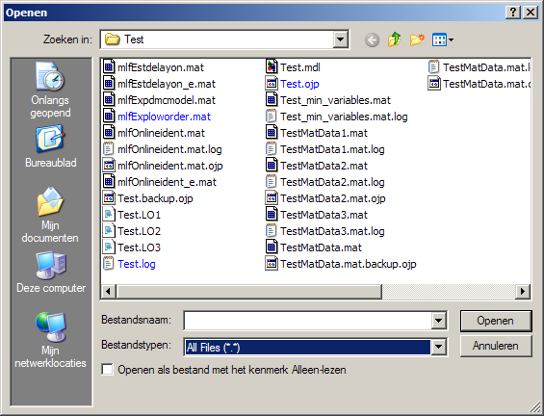

在此窗口中，选择**文件类型（File Type） 为** **全部文件（All Files (*.*)）**，找到MAT 文件，点击**打开**按钮。数据集将会导入到Tai-Ji Online中，在辨识测试模块和模型辨识模块就可以看到此数据。

用户可以更改4.1章提到的参数，并执行4.3章中的模型辨识模块，为了获得适当的模型，如下参数需要设置：

* + 1. 数据的采样时间，用来产生正确的低阶有延迟模型
    2. 时间单位，用途同1）
    3. 到稳定状态的时间，用来产生FIR模型，应该确保此时间足够长。

这些参数的设置在：**配置🡪一般**

### 4.7.2导入Excel CSV文件

当用户使用Excel CSV文件存储测试数据时，CSV文件中每一列是MV/CV/DV的信号，第一行包括MV/CV/DV的标签名称。点击 **文件🡪导入CSV数据文件** 将会打开如下窗口。

选择并打开CSV 文件，将会显示下面的窗口。

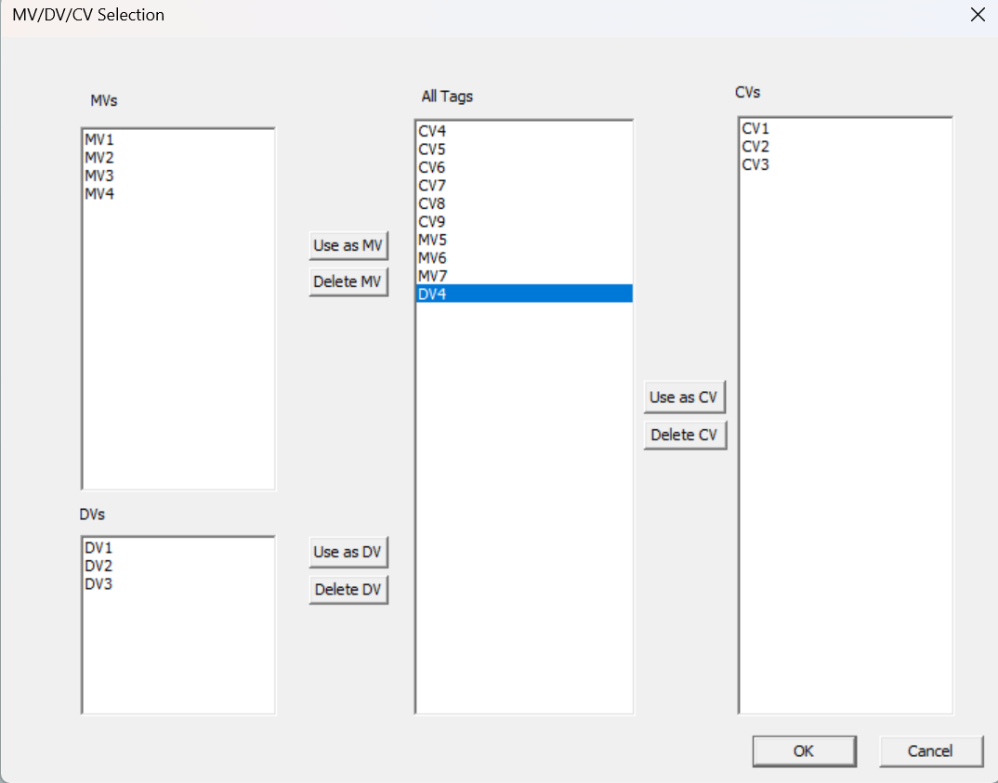

中间的列辨识CSV文件中所有的标签。用户可以选择一个标签并且定义它为MV、CV或者为DV，选择完成后点击确定按钮。

# 5 Tai-Ji MPC的窗口与功能

Tai-Ji MPC 包含了下面表格中的5个模块。所有Tai-Ji MPC的功能都包含在这些模块中，它们按照MPC工程项目的执行顺序从左至右排列：1）项目的配置、2）辨识实验、3）模型辨识、4）仿真控制器、5）在线控制器。

|  |  |  |  |  |
| --- | --- | --- | --- | --- |
| **Configure** | **ID Test** | **Model ID** | **Controller Simulation** | **Controller** |

每个模块有5个至6个窗口，因为MPC控制器的设计是由MV、DV、CV和它们的上下限决定的，因此所有模块都含有MV窗口、DV窗口和CV窗口。这里MV表示控制变量、DVs 表示干扰（前馈）变量、CV是被控变量。

每个模块的窗口如下：

**配置模块**

|  |  |  |  |  |  |
| --- | --- | --- | --- | --- | --- |
| General | MVs | DVs | CVs | TVs | Expectation |

**辨识实验模块**

|  |  |  |  |  |  |
| --- | --- | --- | --- | --- | --- |
| MVs | TVs | DVs | CVs | Test signal | Covariance |

**模型辨识模块**

|  |  |  |  |  |
| --- | --- | --- | --- | --- |
| MVs&DVs | CVs | Model Response | Delay | Gain |

**控制器仿真模块**

|  |  |  |  |  |  |  |
| --- | --- | --- | --- | --- | --- | --- |
| MVs | DVs | CVs | EVs | Model | Gain | Tuning |

**控制器模块**

|  |  |  |  |  |  |  |
| --- | --- | --- | --- | --- | --- | --- |
| MVs | DVs | CVs | EVs | Model | Gain | Tuning |

每个模块会在下面各节中做详细介绍。

## 5.1配置模块

配置模块是用于配置MPC工程的，包含下面所示的5个窗口：

|  |  |  |  |  |  |
| --- | --- | --- | --- | --- | --- |
| **General** | **MVs** | **DVs** | **CVs** | **TVs** | **Expectation** |

### 5.1.1 一般窗口

用鼠标点击**配置**🡪 **一般** 打开如下图所示**一般**窗口：

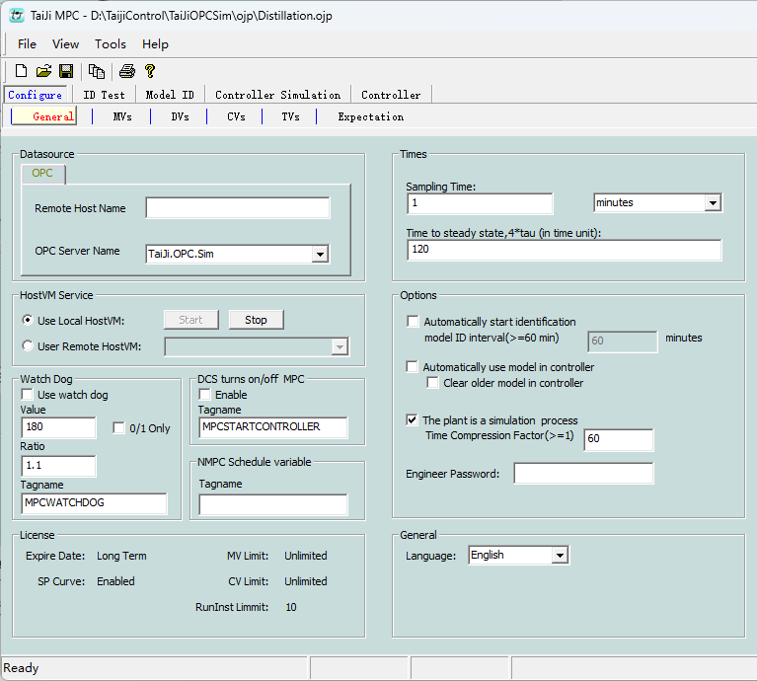

**一般**窗口包括6个区域，用户可配置MPC控制器的OPC服务器、控制器采样时间、过程稳态时间、DCS/PLC相关参数等一般性的参数。

**数据源区域：**

OPC： 主机名称：机器IP地址或名称； 例如：192.168.1.1

OPC服务名称：OPC Server名称；例如：TaiJi.OPC.Sim

**注意：**在使用OPC方式的时候，如果禁止了OPC enum，则无法枚举“OPC服务器名称”，您可以要求网络管理人员运行dcomcnfg来配置OPC enum权限，然后再运行本程序；或者，你直接在“OPC名称”填写有效的OPC Server名称。如果无法访问OPC Server，请在客户端和服务器上都运行dcomcnfg来确认是否有访问OPC Server的权限。

**时间/周期区域：**

采样周期：设置实验以及MPC控制器工作的采样周期、控制周期

稳态时间：被控系统的开环响应时间（估计值），决定实验时间的长短，**注意这里使用  
时间单位秒或分，不是采样个数**

**HostVM服务区域：**选择“Use Local HostVM”，点击“Start”，启用本地虚拟机服务，才可调用Taiji MPC的控制算法和辨识算法。

**Watch dog区域：**

使用Watch dog：选中，则使用Watch dog

值：Watch dog的值

Tag名称：Watch dog使用的Tag

**注意：**仅在实验或者（和）MPC控制器工作的时候，并且选中了“使用Watch dog”，Watch dog才起作用，这种情况下，在每个采样周期都将规定的“值”写入“Watch dog”的“Tag name”中。

**DCS控制变量Tag扩展：**

允许DCS界面：只有选中，才会从Server上读取控制器的控制参数；

DCS Tagname：通过给定OPC位号启停MPC。

**其它选项：**

**实验的时候，自动开始辨识：**选中后，如果在实验，则每隔ｘ分钟，启动一次辨识。

**控制的时候，自动使用最新的辨识模型：**选中，每次辨识后，都将符合要求的模型 （模型质量为A、B、C，并且增益符号与期望矩阵的符号相同）作为MPC控制器的模型，如果MPC在控制，并且使用该模型，则立即切换到最新的模型。

**当前工程不是用于测试：**选中，作为实际的工业控制器（不使用时间加倍）；否则，在其它参数不变的情况下，加快采样频率，便于系统测试。

### 5.1.2 控制变量（MV） 窗口

用鼠标点击 **配置🡪 控制变量（MV）**打开到如下图所示**控制变量（MV）**窗口，该窗口包含了MV的一张表格。

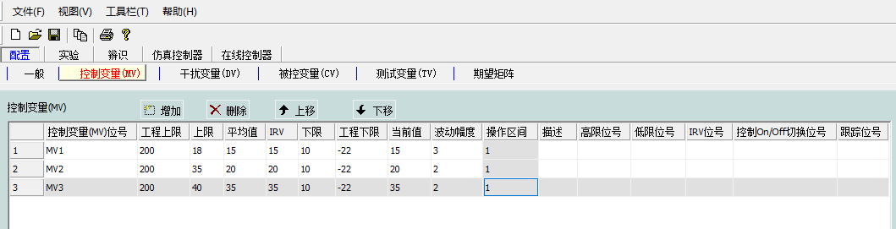

**表格操作命令：**

*增加*：增加一个MV，在表格尾部增加一行；

*删除*：删除选中的表格行，同时删除对应的MV；

*上移*：将选中的MV往前移动一个位置；

*下移*：将选中的MV往后移动一个位置；

**表格列的含义：**

*控制变量（MV）位号*：控制变量的Tag；

*工程上限：* MV的工程上限；

*上限*： MV的上限；

*平均值*：实验的时候，MV初始值；如果设置了“跟踪MV平均值”，则跟踪MV均值

的变化，如果MV均值变化了，则设置变化后MV为平均值；

*下限*： MV的下限；

*工程下限*：MV的工程下限；

*当前值*： MV的当前值；

*波动幅度*：在辨识实验中MV的增量范围，MV的实际取值是平均值0.5*波动幅度；

**操作区间：MV的典型操作区间（参见7.3变量归一化对参数整定的影响）。**

*描述*： 对该控制变量的描述；

*高限位号*：MV上限位号；

*低限位号*：MV下限位号；

*IRV位号*：MV的IRV位号；

*On/Off切换位号*：MV控制开关位号；

*跟踪位号*：MV跟踪位号，为MPC与PID扰切换功能设置。

### 5.1.3 干扰变量（DV）窗口

用鼠标点击 **配置🡪干扰变量（DV）**，切换到如下图所示的窗口。

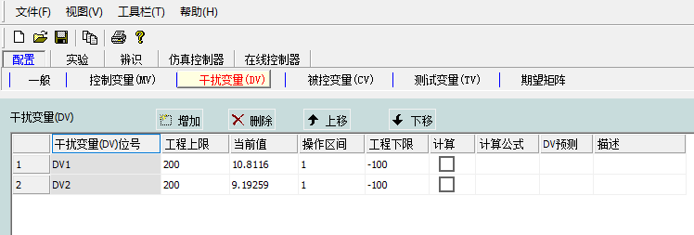

**表格操作命令：**

*增加*：增加一个DV，在表格尾部增加一行；

*删除*：删除选中的表格行，同时删除对应的DV；

*上移*：将选中的DV往前移动一个位置；

*下移*：将选中的DV往后移动一个位置；

**DV表格列的含义：**

*干扰变量（DV）标签：*干扰变量的Tag；

*工程上限*：DV的工程上限；

*当前值：*DV的当前值；

**操作区间：DV的典型操作区间（参见7.3变量归一化对参数整定的影响）。**

*工程下限*：DV的工程下限；

*计算*：选中，则使用公式来计算该扰动变量的值；

*计算公式*：计算公式，选中“计算”列后，才有效。选中“计算”列后，用鼠标双击该列，弹出一个对话框，允许编辑和验证计算公式；

*扰动预测*：扰动预测值；（参见7.4.4 DV预测修正）

*描述*：对该被控变量DV的描述。

### 5.1.4 被控变量（CV）窗口

用鼠标点击 **配置🡪控制变量（CV）**，切换到如下图所示窗口：

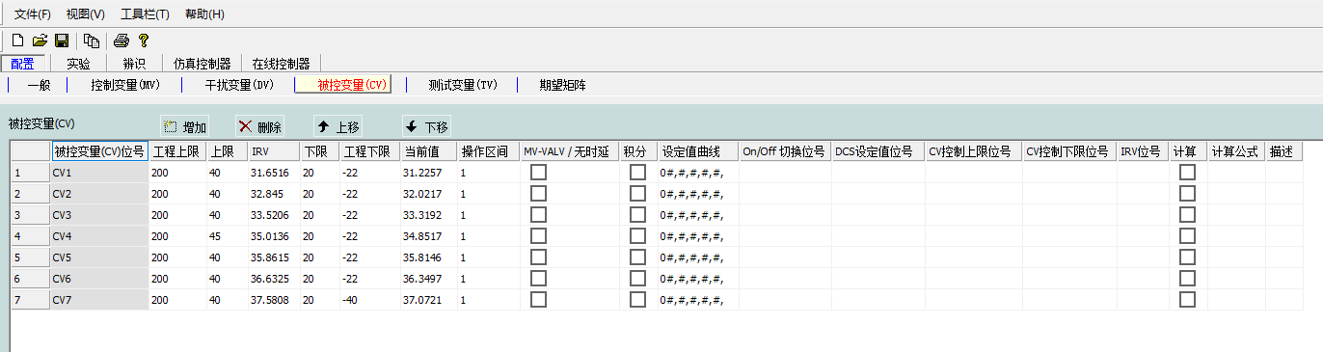

**表格操作命令：**

*增加*：增加一个CV，在表格尾部增加一行；

*删除*：删除选中的表格行，同时删除对应的CV；

*上移*：将选中的CV往前移动一个位置；

*下移*：将选中的CV往后移动一个位置。

CV**表格列的含义：**

*控制变量（*CV*）标签*：被制变量的Tag；

*工程上限：* CV的工程上限；

*上限*：CV的期望上限；

IRV：CV的理想停留值；

*下限*：CV的期望下限；

*工程下限*：CV的工程下限；

*当前值*：CV的当前值；

**操作区间：CV的典型操作区间（参见7.3变量归一化对参数整定的影响）。**

*MV-VALV/无时延*：选中，则CV对应的模型，没有时延；

*积分*：选中，则CV为积分变量；

*设定值曲线*：使用设定值曲线功能时，需要设置。见5.1.5节；

*On/Off切换位号*：MV控制开关位号；

*DCS设定值位号*：如果CV的设定值是由DCS端给出的，使用本功能；

*CV控制上限位号*：CV上限位号；

*CV控制下限位号*：CV下限位号；

IRV位号：CV的IRV位号；

*计算*：选中，则使用公式来计算该被控变量的值；

*计算公式*：计算公式，选中“计算”列后，才有效。选中“计算”列后，用鼠标双击该列，弹出一个对话框，允许编辑和验证计算公式；

*描述*：对该被控变量CV的描述。

**注意：**计算公式是使用VB Script来书写的，用ReadValue函数来获取Tag值，用SetCalculatedResult将结果传递给本程序。例如： 下面的脚本计算了标签“FIC-2001.PV”的平方根与标签“FIC-2001.PV”的和，这两个标签应能从OPC服务器中获取。

dbl1 = ReadValue ("FIC-2001.PV")

dbl2 = ReadValue ("FIC-2002.PV")

dblResult = Sqr (dbl1) + dbl2

SetCalcaulatedResult (dblResult)

### 5.1.5 配置CV设定值曲线

Tai-Ji MPC v2.7及以后的版本增加了跟踪CV设定值曲线的功能。该功能对发电机组AGC协调控制和间歇过程的控制有重要意义。这里给出配置CV设定值曲线的方法。

选择配置→被控变量（**CVs**）, 打开被控变量（**CVs**）窗口。

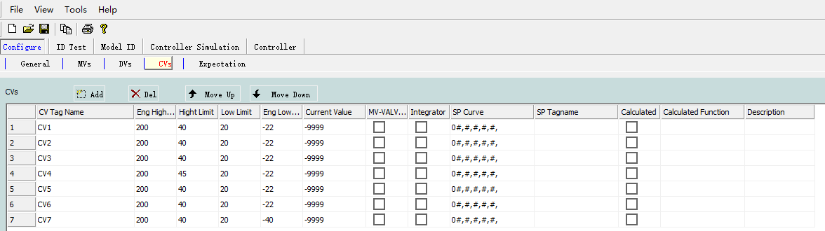

双击CV所在行对应的设定值曲线，默认为**0#,#,#,#,#,**，弹出窗口如下

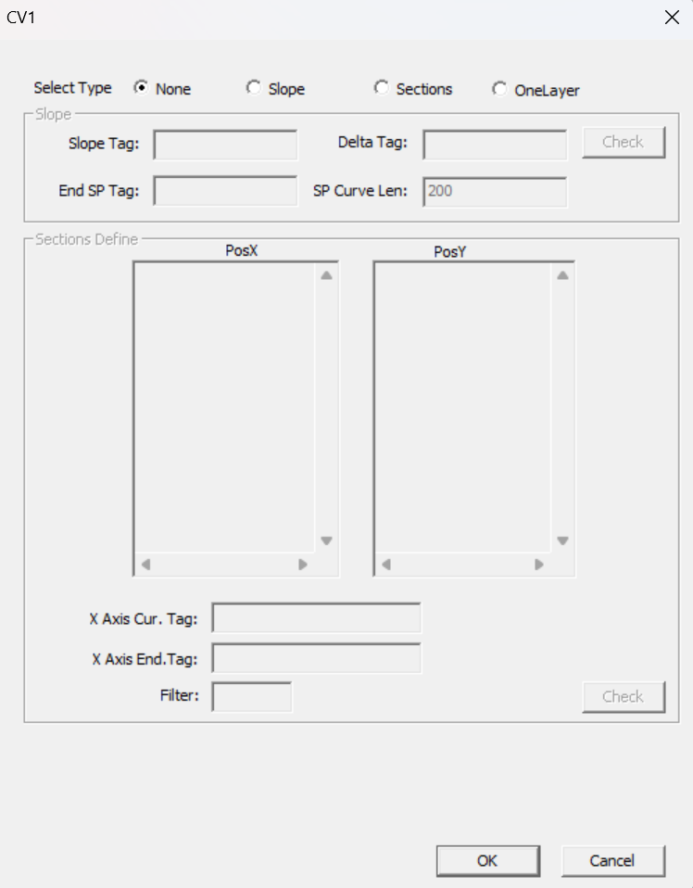

SelectType包含四个选项：

None：不设置设定值曲线（默认）；

Slope：斜坡模式；

Sections：折线模式；

OneLayer：单层模式，即不考虑双层优化中的线性优化，只考虑二次优化，参考**章节1.2.2**。

**配置斜坡模式**

打开设定值曲线配置窗口，选择Slope。

SlopeTag：斜坡速率位号（每分钟变化量，必填）；

End SP Tag：目标设定值位号（必填）；

Delta Tag：偏置量位号（选填），在填写偏置量位号后，目标设定值=目标设定值+偏置量，

配置好所需位号后，点击Check，再点击OK按钮，完成斜坡模式配置。

SP Curve Len：斜坡设定值曲线长度

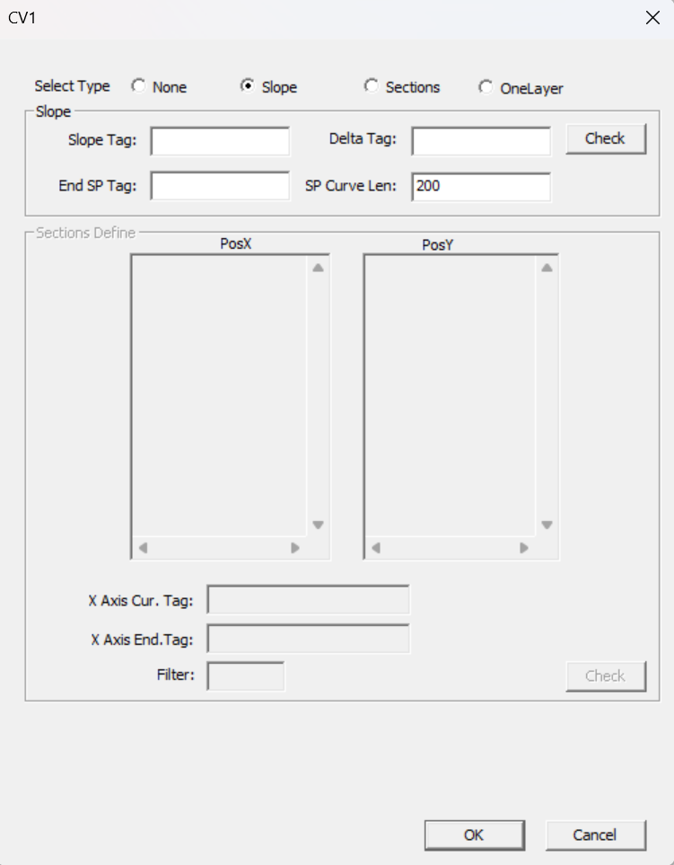

**配置折线模式**

打开设定值曲线配置窗口，选择Selections。

Slope Tag：X轴变化率位号（必填）；

Delta Tag：偏置量位号（选填）；

Section1~8：PosX 填写对应点横坐标，PosY填写对应点纵坐标（Section1~8必须填满）；

X Axis Cur.Tag：X轴当前值位号（必填）；

X Axis End.Tag：X轴目标值位号（必填）；

Filter：滤波时间常数（选填，单位：分钟）；

配置好所需位号后，点击Check，再点击OK按钮，完成折线模式配置。

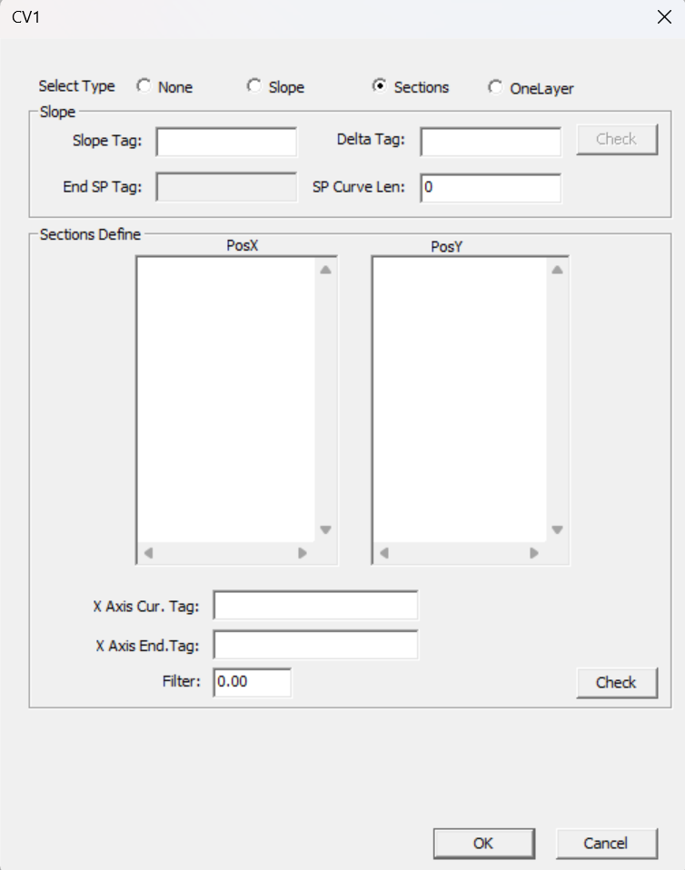

### 5.1.6 测试变量TV

自Tai-Ji MPC 5.2版本起提供额外的测试变量，称为TV。

TV变量的作用是对一个指定变量进行测试，该变量仅存在于测试环节中，在辨识与控制环节没有作用。用户可以对任意可写入的位号进行测试。一些常见的使用方式是将TV配置为设定值变量，或者MV的偏置变量。

TV变量的使用与MV在测试时的使用方式是一致的，用户可以自由选择是否跟踪均值、是否需要跟踪、测试幅值、上下限等等。

*注意*：TV位号不能与MV位号重复。即：如果一个位号已经是MV，那么不能作为TV使用。

用鼠标点击 **配置🡪 测试变量（TV）**打开到如下图所示**测试变量（TV）**窗口，该窗口包含了TV的一张表格。

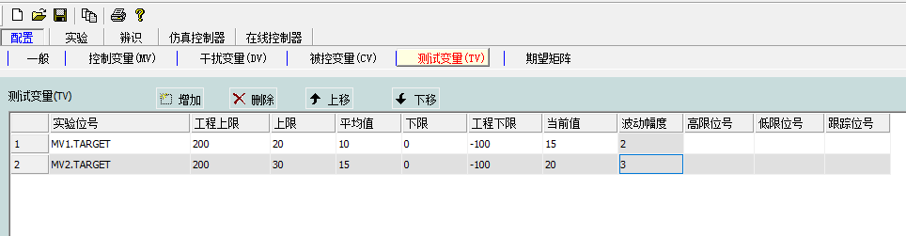

**表格操作命令：**

*增加*：增加一个TV，在表格尾部增加一行；

*删除*：删除选中的表格行，同时删除对应的TV；

*上移*：将选中的TV往前移动一个位置；

*下移*：将选中的TV往后移动一个位置；

**表格列的含义：**

*实验位号*：实验位号的Tag；

*工程上限：* TV的工程上限；

*上限*： TV的上限；

*平均值*：实验的时候，TV初始值；如果设置了“跟踪TV平均值”，则跟踪TV均值

的变化，如果TV均值变化了，则设置变化后TV为平均值；

*下限*： TV的下限；

*工程下限*：TV的工程下限；

*当前值*： TV的当前值；

*波动幅度*：在辨识实验中TV的增量范围，TV的实际取值是平均值0.5*波动幅度；

*高限位号*：TV上限位号；

*低限位号*：TV下限位号；

*跟踪位号*：TV跟踪位号，为MPC与PID扰切换功能设置。

### 5.1.7 期望矩阵

用鼠标点击 **配置🡪期望矩阵**，切换到如下图所示**期望矩阵**窗口：

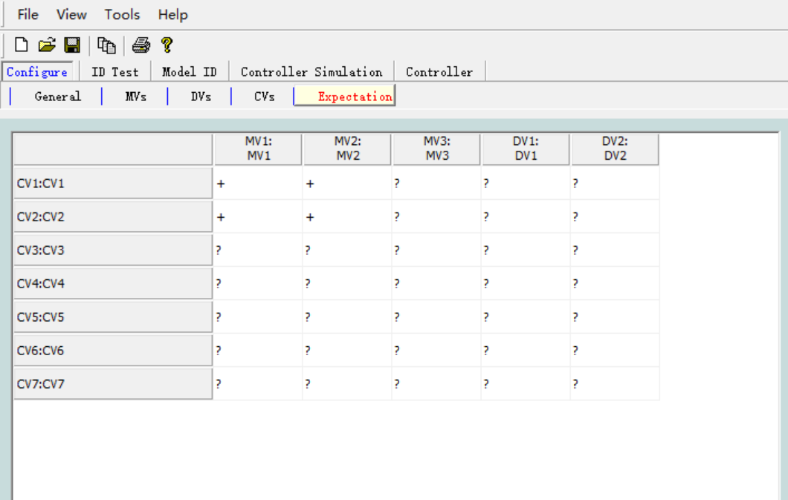

这里显示了一个期望矩阵，可供编辑。用户根据经验和相关知识，可以确定某个MV（DV）和CV之间的增益关系，则可以配置该表，提高辨识精度。

期望矩阵的元素可以取：

＋：对应的MV（DV）、CV有模型，并且增益为正；

no：对应的MV（DV）、CV没有模型；

－：对应的MV（DV）、CV有模型，并且增益为负；

？：不清楚对应的MV（DV）、CV是否有模型。

期望矩阵会在模型辨识和模型选择中使用。在模型辨识中使用时，如果期望矩阵表示某些MV和CV之间不存在模型（暨期望矩阵的相应元素是“No”），则在模型辨识中排除该模型，从而大规模减少计算时间、增加模型的准确性。在模型选择中使用时，如果模型的品质等级是A、B或C同时模型增益的正负与期望矩阵一致时，则选择该模型并送入控制模块。

**注意：**如果选中菜单 **工具栏🡪转置MV、CV模型**，则表格行列转置，用户可以选择自己习惯的方式来查看MV、CV矩阵

## 5.2辨识实验模块

辨识实验模块用于进行辨识实验、监视实验和数据收集，它包含5个窗口：

|  |  |  |  |  |  |
| --- | --- | --- | --- | --- | --- |
| **MVs** | **TVs** | **DVs** | **CVs** | **Test signal** | **Covariance** |

### 5.2.1控制变量（MV）窗口

用鼠标点击 **实验🡪控制变量（MV）**，切换到如下图所示**控制变量（MV）**窗口：

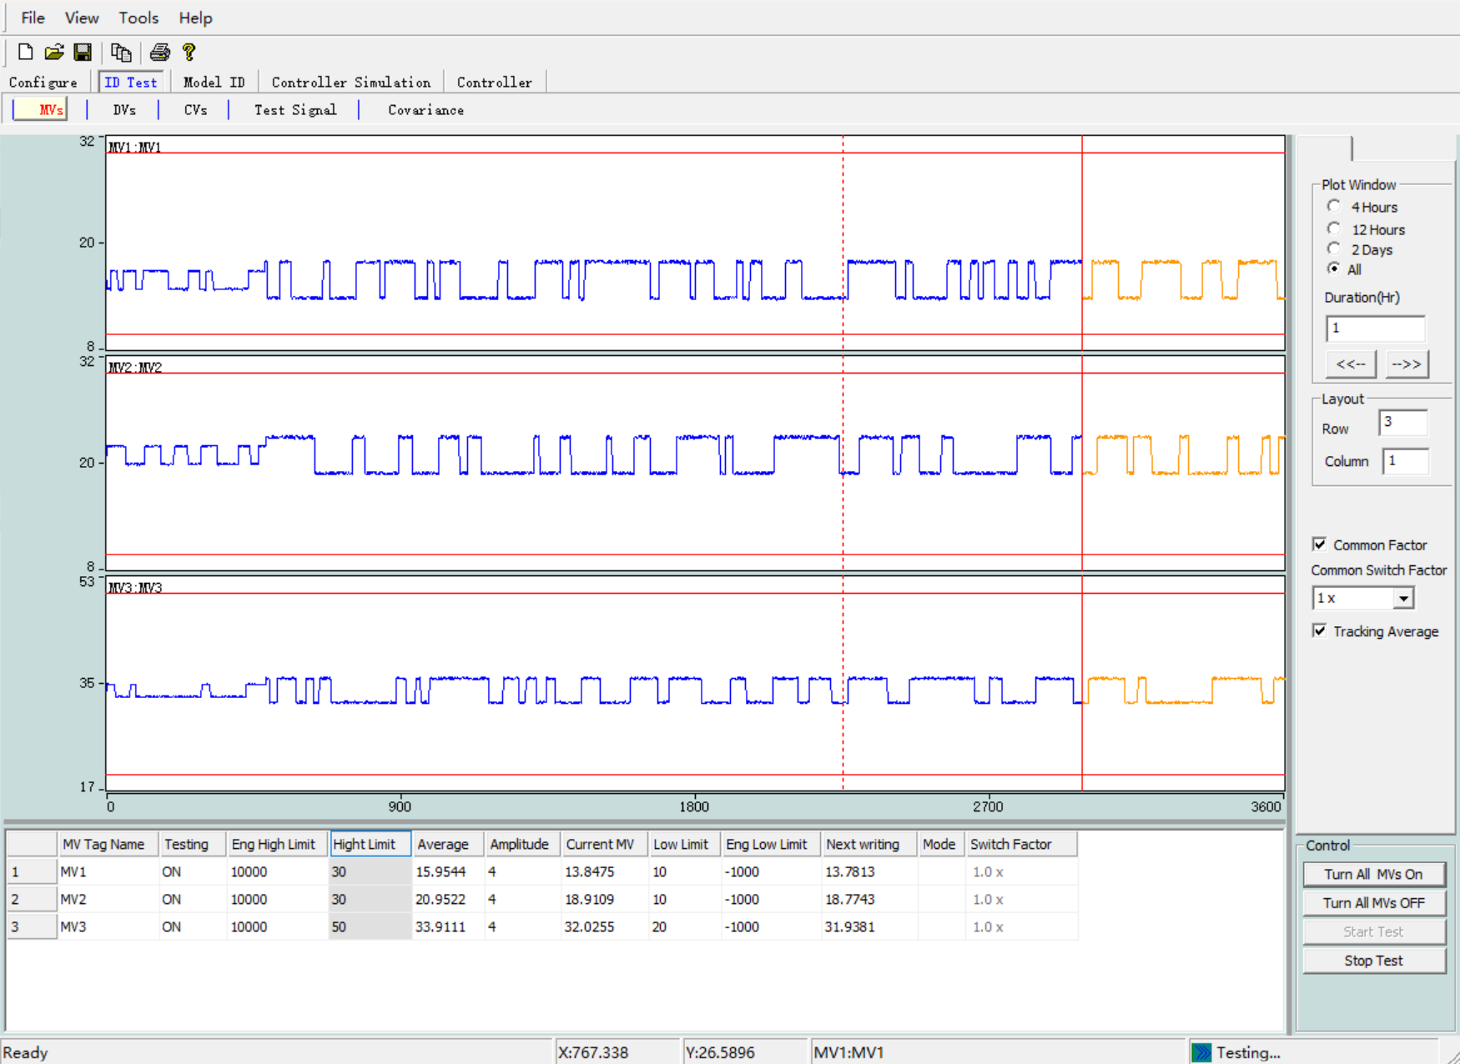

**MV趋势图**

在MV的趋势图中，蓝色线表示过去的信号，橘色线表示依据实验信号给出的未来动作，两条红色水平线表示CV的上限和下限。垂直红色线表示当前时刻，垂直虚线表示辨识实验的计划终止时刻，实际的实验时间可能比计划的略短或略长。

**MV表格列的含义：**

*控制变量（MV）标签*：控制变量的Tag；

*实验*：ON，允许波动MV值（即加实验信号），否则仅采集数据；

*工程上限：* MV的工程上限；

*上限*：MV的上限；

*平均值*：实验的时候，MV初始值；如果设置了“跟踪MV平均值”，则跟踪MV均值

的变化，如果MV均值变化了，则设置变化后MV为平均值。如果系统闭控

制控制该MV，则总是跟踪平均值，无法编辑；

*波动幅度*：辨识实验中MV的增量范围，MV的实际取值是平均值0.5*波动幅度 *下一个将要写的值*：预计下一个采样周期将要写的MV值；

*当前MV*：当前MV的值；

*下限*：MV的下限；

*工程下限：*MV的工程下限；

*下个写入值*：下个采样时刻MV的写入值；

*切换因子*：GBN测试信号的切换时间倍率，倍率越小，切换越快。

**图形显示命令（在窗口右侧）：**

*２小时*：在图形中，显示２个小时的数据；

*４小时*：在图形中，显示４个小时的数据；

*２天*：　在图形中，显示２天的数据；

*所有*：　在图形中，显示所有的数据；

*自定义（小时）*：在图形中，显示用户指定范围内的数据；

**<<--:**　显示范围向前推“当前显示范围”；

**-->>:**　显示范围向后推 “当前显示范围”。

**行列区域：**

*行*： 图形行数；

*列*： 图形列数。

**注意：**在图形中，按住鼠标左键，移动鼠标，可以选择显示区域。

*切换时间倍数*：实验的时候，每个实验信号重复使用的次数 = 2 \**切换时间倍数*。

间接实现切换频率的改变。

**跟踪MV平均值：**

与同菜单 **工具栏🡪跟踪MV平均值** 的功能相同。在开环实验中，选中则将操作工修改MV后的数值作为MV的新平均值。

**实验控制命令（在窗口右下侧）**

*允许所有MV实验*：实验的时候，允许写所有MV值。

*停止所有MV实验*：实验的时候，禁止写所有MV值。

*开始采集数据和实验*：开始试验，同时采集数据，如果MV的“试验”标志为ＯＮ，

则实验，否则，仅采集数据。

**注意：**按下此按钮的时候，将自动将所有MV的“试验”标志设置为ＯＦＦ。即仅采集数据。

*停止采集数据和实验*：停止试验，同时停止数据采集。

### 5.2.2测试变量（TV）窗口

用鼠标点击 **实验🡪测试变量（TV）**，切换到如下图所示**测试变量（TV）**窗口：

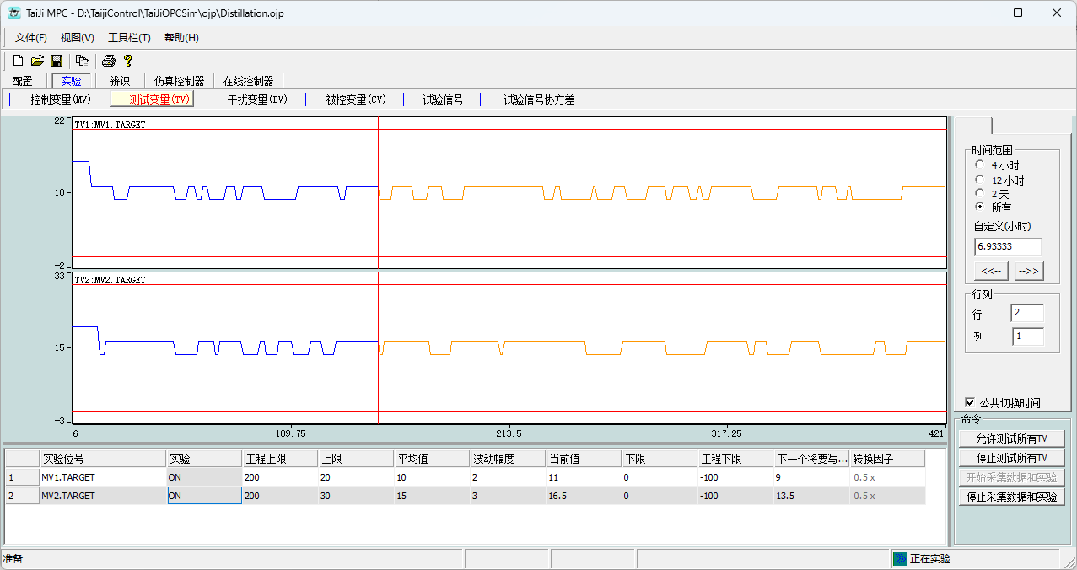

TV页面的所有内容与MV页面基本一致，请参照前一小节设置。

### 5.2.3干扰变量（DV）窗口

用鼠标点击 **实验🡪干扰变量（DV）**，切换到如下图所示**干扰变量（DV）**窗口：

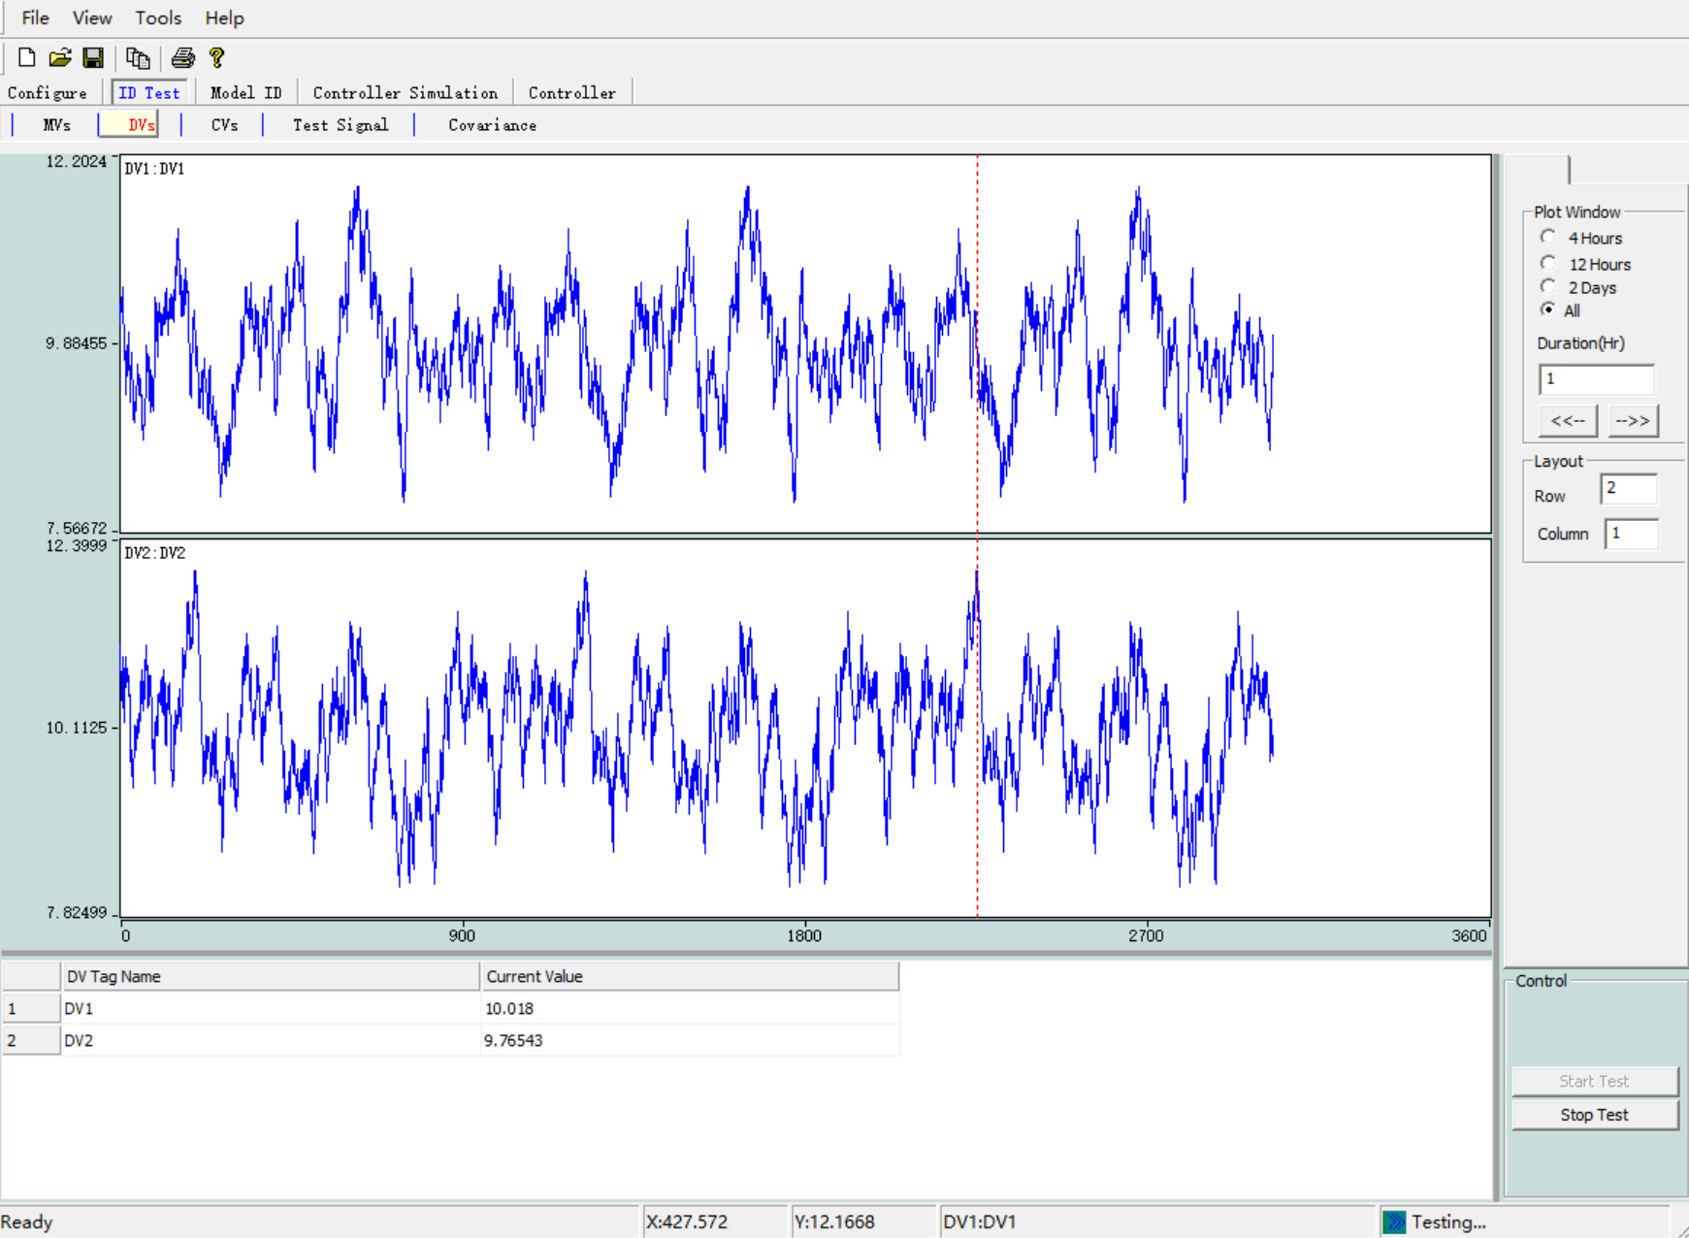

**图形显示命令（在窗口右侧）：**

与**实验🡪控制变量（MV）**中MV窗口的**图形显示命令**相同

**行列区域：**

与**实验🡪控制变量（MV）**中MV窗口的**行列区域**相同

**实验控制区域**

**开始实验**按钮**和停止实验**按钮与 **实验🡪控制变量（MV）**中MV窗口的**实验控制区域**相同

### 5.2.4被控变量（CV）窗口

用鼠标点击 **实验🡪被控变量（CV）**，切换到如下图所示**被控变量（CV）**窗口：

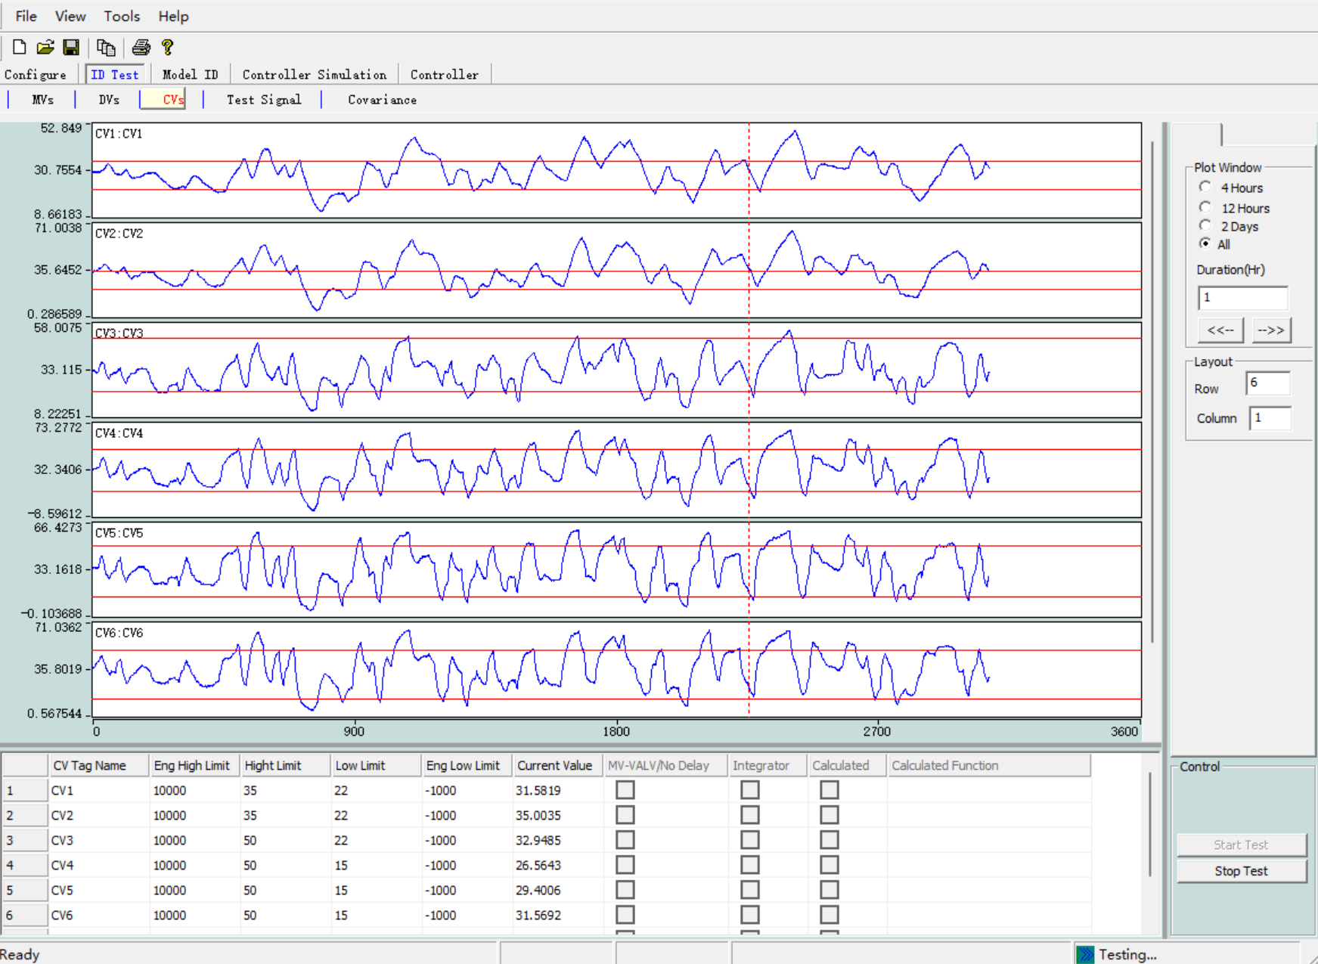

**CV趋势图**

在CV的趋势图中，蓝色线表示过去的信号，橘色线表示依据实验信号给出的未来动作，两条红色水平线表示CV的上限和下限。

**CV表格列的含义：**

*控制变量（*CV*）标签*：被制变量的Tag；

*工程上限：* CV的工程上限；

*上限*：CV的期望上限；

*下限*：CV的期望下限；

*工程下限：* CV的工程下限；

*当前值*：CV的当前值；

*MV-VALV/无时延*：选中，则CV对应的模型，没有时延；

*积分*：选中，则CV为积分变量；

*计算*：选中，则使用公式来计算该被控变量的值；

*计算公式*：计算公式，选中“*计算*”列后，才有效。选中“*计算*”列后，用鼠标双击

该列，弹出一个对话框，允许输入和验证计算公式。

**图形显示命令（在窗口右侧）：**

与**实验🡪控制变量（MV）**中MV窗口的**图形显示命令**相同。

**行列区域：**

与**实验🡪控制变量（MV）**中MV窗口的**行列区域**相同。

**实验控制区域：**

**开始实验**按钮**和停止实验**按钮与 **实验🡪控制变量（MV）**中MV窗口的**实验控制区域**相同。

### 5.2.5实验信号窗口

用鼠标点击 **实验🡪实验信号**，切换到如下图所示**实验信号**窗口：

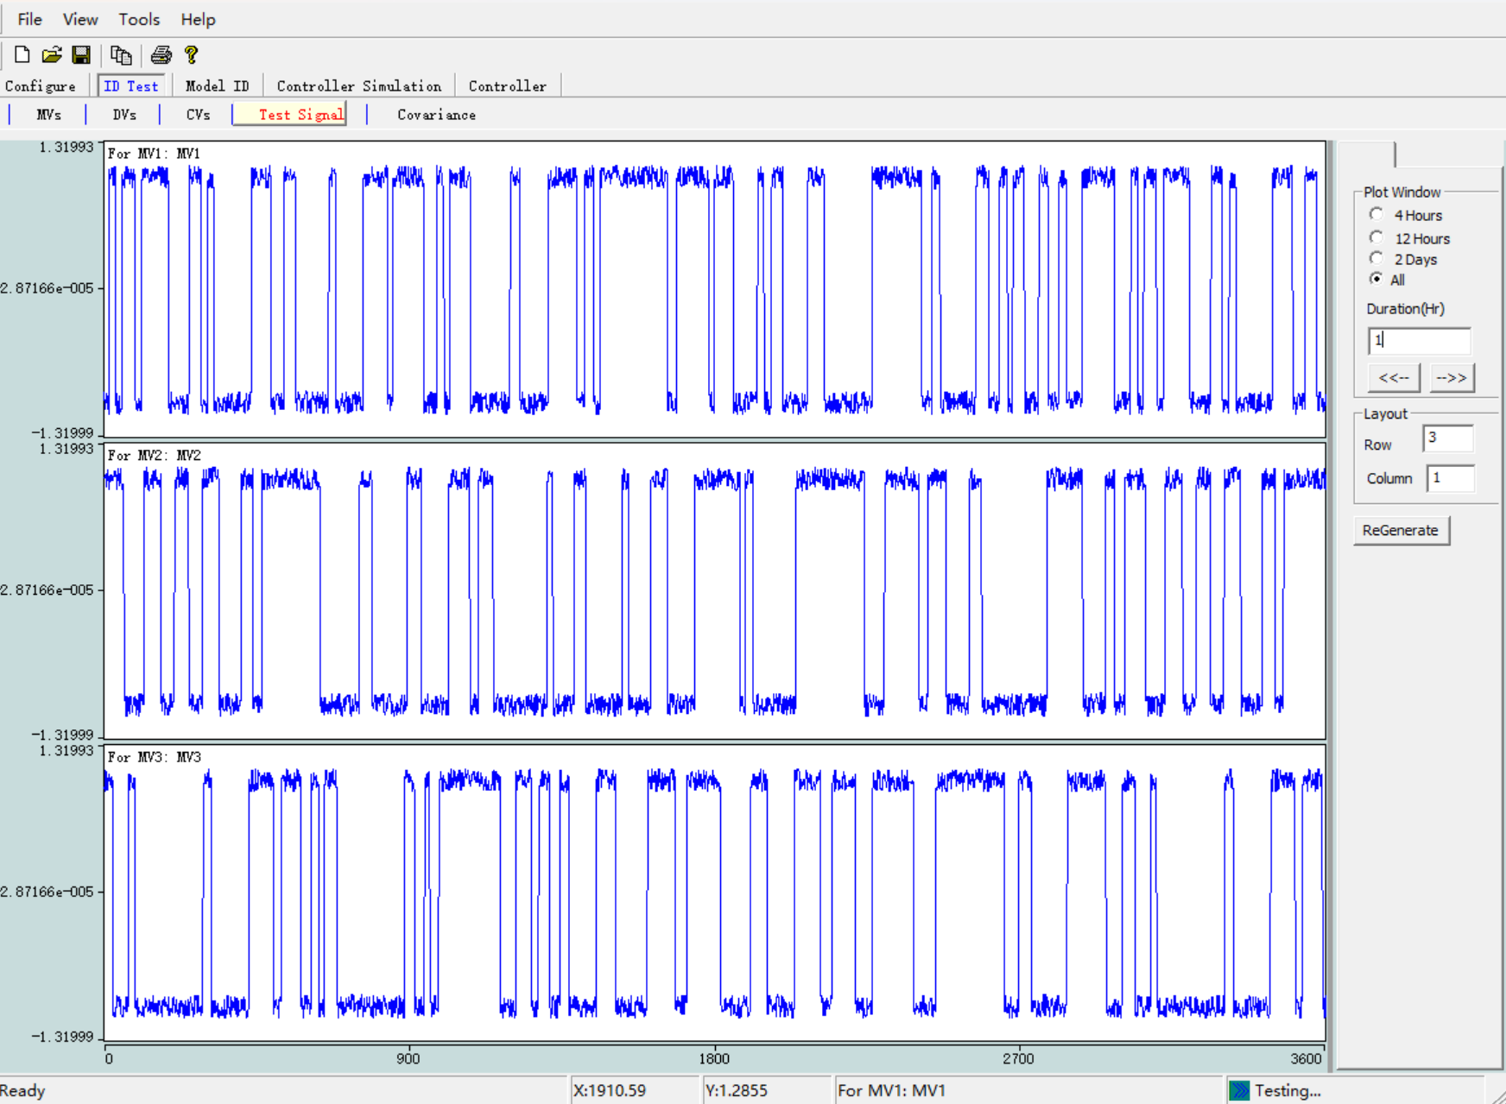

**图形显示命令（在窗口右侧）：**

与**实验🡪控制变量（MV）**中MV窗口的**图形显示命令**相同。

**行列区域：**

与**实验🡪控制变量（MV）**中MV窗口的**行列区域**相同。

**ReGenerate 按钮**

按下按钮会重新生成实验信号，该信号是随机生成的，因此每次重新生成的实验信号都将不同，但是信号的评价切换时间是不变的。在实验的时候，如果没有实验信号，Tai-Ji MPC将自动产生实验信号，因此用户可以完全不理会该按钮。

### 5.2.6实验信号协方差

用鼠标点击 **实验🡪实验信号协方差**，切换到如下图所示**实验信号协方差**窗口，这里显示了实验信号的协方差矩阵：

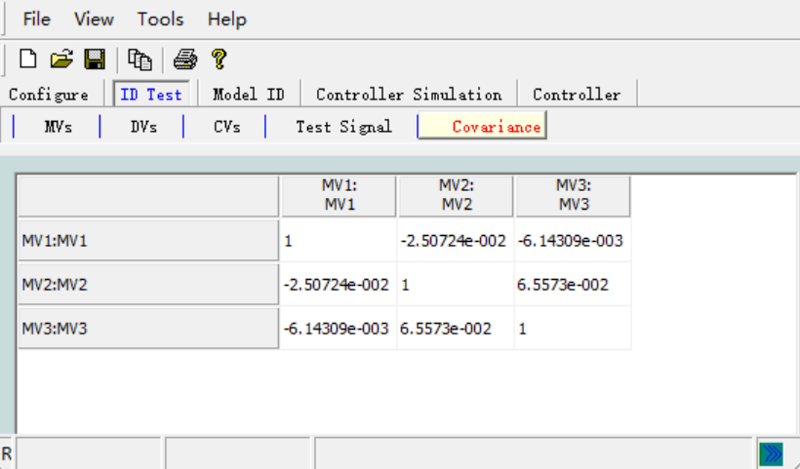

## 5.3模型辨识模块

模型辨识模块进行模型辨识、展示辨识得到的模型、向控制器仿真模块和控制器模块载入模型等功能，模型辨识模块包含如下所示5个窗口：

|  |  |  |  |  |
| --- | --- | --- | --- | --- |
| **MVs & DVs** | **CVs** | **Model Response** | **Delay** | **Gain** |

### 5.3.1控制变量（MV）及干扰变量（DV）窗口

用鼠标点击 **辨识🡪控制变量（MV）及干扰变量（DV）**，切换到如下图所示**控制变量（MV）及干扰变量（DV）窗口。**在模型辨识模块，MV和DV被放在同一窗口内，这是因为DV与MV被认为起相同的作用，都是生产过程的输入。

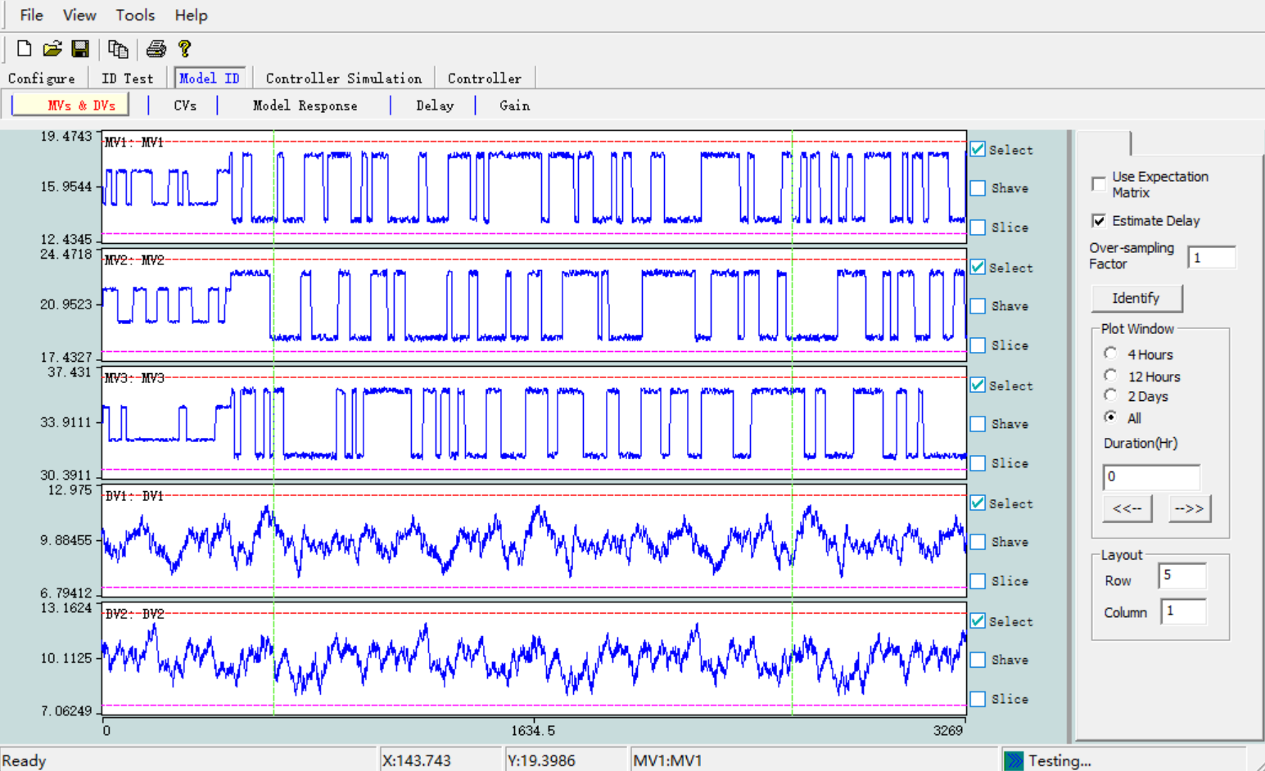

**MV与DV趋势图**

显示在辨识模块中产生的MV和DV信号的趋势图

**MV操作命令**

*Select*: 选中，则辨识的使用使用该MV，否则，不使用该MV；

*Shave*:　如果进行过Shave操作，则自动选中，不选中，则取消Shave；

*Slice*: 如果进行过Slice操作，则自动选中，不选中，则取消Slice。

**如何Shave（限制信号的最大、最小值）：**在趋势图上拖动上面的红色水平虚线，改变最大值，拖动下面的红色水平虚线，改变最小值。

**如何Slice（剪切掉信号的某些片断）：**1）用鼠标双击趋势图中垂直的绿色虚线，可以增加信号片断；移动这些虚线到你想剪切的位置。2）在趋势图中双击鼠标（鼠标位置不在任何虚线条上），对应的信号片断颜色改变了，则表明剪切成功，该信号片断将不会被使用。3）所有MV信号MV的剪切都相同，这些对所有MV信号都起作用。4）对MV信号的剪切会自动映射到所有CV信号中，进行同样的剪切，也可在**辨识🡪被控变量（CV）**窗口对CV信号进行进一步的剪切。

**Use expectation matrix**

当选中时，模型辨识会排除与期望矩阵中No元素对应的空模型，这样做的好处会减少计算时间并提供模型的准确度；当**Use expectation matrix**不被选中时，会辨识出所有的模型。

**Auto estimate delay**

当选中时，模型辨识会自动辨识并使用模型的延迟；当未被选中时，模型辨识会使用**Delay Window**中的延迟。

**Identify 按钮**

开始模型辨识是非常简单的，点击Identify 按钮即可自动进行，如果“Auto estimate delay”被选中时，用户会随后看到一个等待条显示“Estimate delay…”，然后是另一个等待条显示“Identify model…”，当模型辨识的计算结束时，辨识得到的模型会在**辨识🡪模型**窗口展示出来。

**注意：**辨识的结果不会立即影响ＭＰＣ控制器，除非用户在 **配置 🡪 一般** 窗口中选中了“*控制的时候，自动使用最新的辨识模型*”。

**图形显示命令（在窗口右侧）：**

与**实验🡪控制变量（MV）**中MV窗口的**图形显示命令**相同。

**行列区域：**

与**实验🡪控制变量（MV）**中MV窗口的**行列区域**相同。

### 5.3.2被控变量（CV）窗口

用鼠标点击 **辨识🡪被控变量（CV）**，切换到如下图所示**被控变量（CV）**窗口:

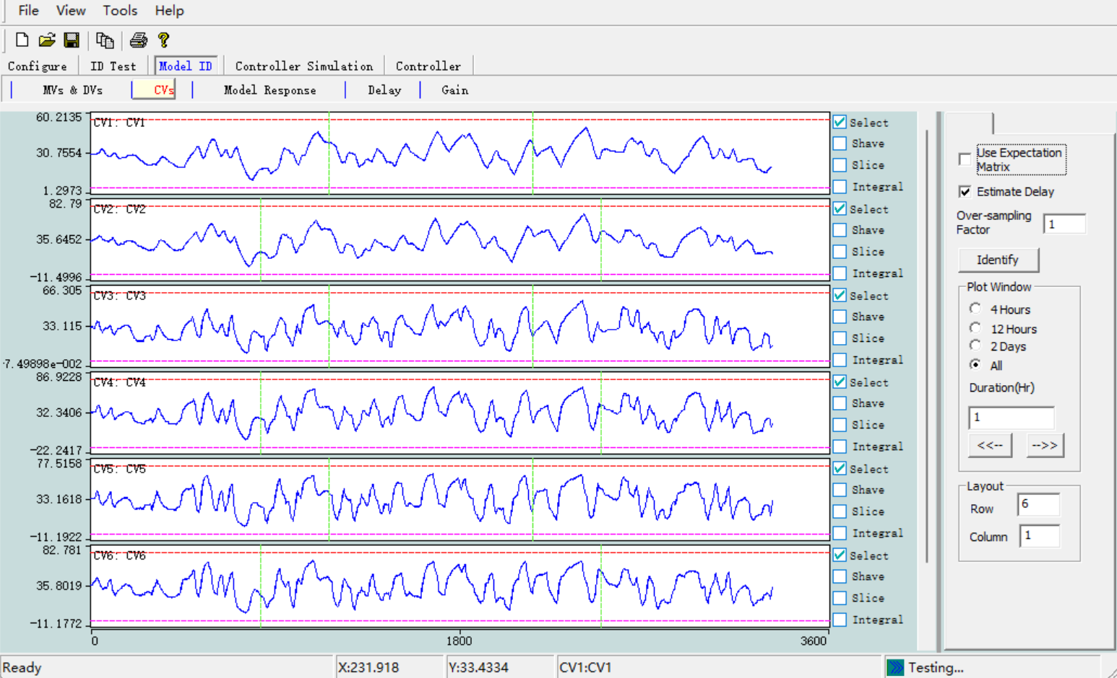

**CV趋势图**

显示在辨识模块中产生的CV信号的趋势图。

**CＶ操作命令：**

*Select*: 选中，则辨识的使用使用该MV，否则，不使用该MV；

*Shave*:　 如果进行过Shave操作，则自动选中，不选中，则取消Shave；

*Slice*: 如果进行过Slice操作，则自动选中，不选中，则取消Slice；

*Integral*: 选中为积分，否则不是积分。

**如何Shave（限制信号的最大、最小值）：**在趋势图上拖动上面的红色水平虚线，改变最大值，拖动下面的红色水平虚线，改变最小值。

**如何Slice（剪切掉信号的某些片断）：**1）用鼠标双击趋势图中垂直的绿色虚线，可以增加信号片断；移动这些虚线到你想剪切的位置。2）在趋势图中双击鼠标（鼠标位置不在任何虚线条上），对应的信号片断颜色改变了，则表明剪切成功，该信号片断将不会被使用。3）每个CV信号的剪切单独进行，可以不相同。

**Use expectation matrix**

与**辨识🡪控制变量（MV）及干扰变量（DV）**窗口相同。

**Auto estimate delay**

与**辨识🡪控制变量（MV）及干扰变量（DV）**窗口相同。

**Identify 按钮**

与**辨识🡪控制变量（MV）及干扰变量（DV）**窗口相同。

**图形显示命令（在窗口右侧）：**

与**实验🡪控制变量（MV）**中MV窗口的**图形显示命令**相同。

**行列区域：**

与**实验🡪控制变量（MV）**中MV窗口的**行列区域**相同。

### 5.3.3 模型窗口

点击 **辨识🡪模型** 打开如下所示窗口，这里包含模型阶跃响应窗口、（带有误差上界的）频率响应窗口、模型仿真窗口和未来频率响应窗口等若干个窗口。阶跃响应和频率响应也可在同一窗口内展示，这些窗口可通过**Plot type** 区域的按钮来选择显示。用鼠标点击 **辨识🡪模型**，切换到如下图所示：

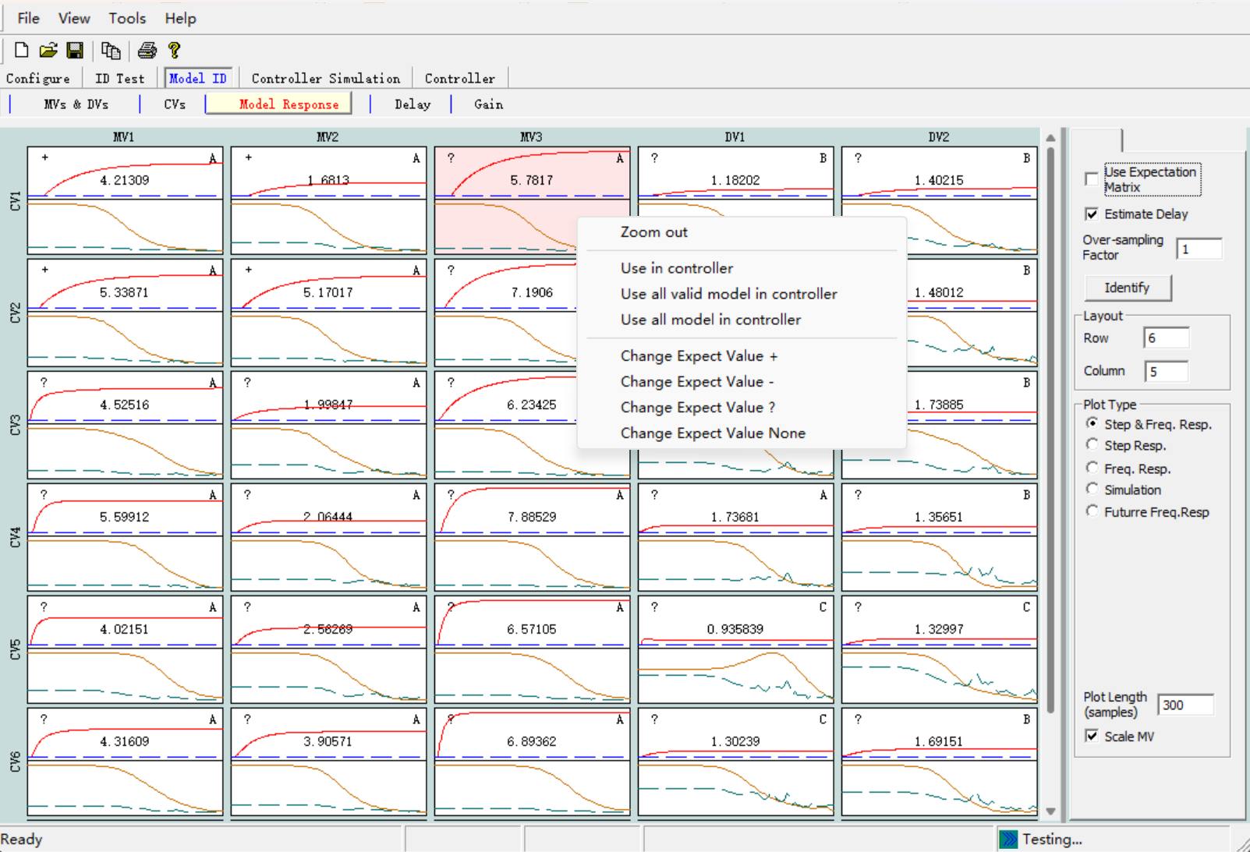

每个阶跃响应图或频率响应图还显示了其它信息以辅助模型检验和模型选择，图形的左上角显示了期望矩阵中的相应数值(+, -, ? or No)，图形中央的数值是模型的增益，图形右上角是模型的品质等级A（优）、B（良）、C（中）和D（差或无模型）。一般情况下，如果模型的品质等级是A、B或C同时模型增益的正负与期望矩阵一致时，则选择该模型并在控制器中使用。

模型的选择方法如下：

* 如果为控制器选择某个模型，在该模型图上点击鼠标右键然后选择“**Use in controller**”，那么该模型就会被载入**在线控制器**模块和**仿真控制器**模块。
* 如果为控制器选择全部合适的模型，在模型图上点击鼠标右键然后选择“Use all valid models in controller”，那么模型品质是A、B或C同时模型增益的正负与期望矩阵一致的全部模型会被载入**在线控制器**模块和**仿真控制器**模块。
* 如果不考虑期望矩阵而为控制器选择品质为D的模型在内的全部模型，在模型图上点击鼠标右键然后选择“Use all models in controller”，那么全部模型会被载**在线控制器**模块和**仿真控制器**模块。

根据辨识的结果，用户可修改期望矩阵：在模型图上点击鼠标右键然后选择“Change expect value”，那么可修改相应模型的期望值(+, -, ? or No) .

在模型图上点击鼠标右键然后选择“Zoom out” ，那么窗口会显示全部模型的响应曲线。

点击**Simulation** 按钮会显示CV的测量值和估计值，见下图。CV的ERROR%是估计误差的标准差与CV的标准差的比值，经验表明良好的辨识结果对应的ERROR%一般在1%至40%之间。

**Use expectation matrix**

与**辨识🡪控制变量（MV）及干扰变量（DV）**窗口相同。

**Auto estimate delay**

与**辨识🡪控制变量（MV）及干扰变量（DV）**窗口相同。

**Identify 按钮**

与**辨识🡪控制变量（MV）及干扰变量（DV）**窗口相同。

**行列区域：**

**CVs:** 模型响应曲线中显示的CV个数。

**MVs:** 模型响应曲线中显示的MV个数。

**模型不同显示方式（在窗口右侧）：**

*阶跃和频率响应****：***同时显示模型阶跃和频率响应；

*阶跃响应***：** 仅显示模型阶跃响应；

*频率响应***：** 模型阶跃频率响应；

*仿真***：** CV的仿真曲线；

*未来频率响应***：** 实验的时候，未来一段时间后模型频率响应，用来改进实验；

*曲线长度*： 显示模型阶跃和频率响应的长度；

*按比例缩放MV：* 选中，则显示模型归一化的阶跃和频率响应；

*Zoom in*：在图形中，按住鼠标左键，移动鼠标，可以选择需要放大显示的模型区域；

**注意：**如果模型质量为A、B、C，但是增益的符号与期望矩阵的符号不符合，则一定要慎重，应该重新审查对应MV（DV）和CV的关系。

**下面简单叙述本程序是如何管理模型的：**

系统目前使用了3个模型矩阵：

*初始模型*：如果在使用本程序前，就有模型了，可以按照规定格式导入；

*辨识模型*：程序最后一次启动辨识，得到的模型；

*控制模型*：控制器使用的模型（仿真控制器和在线控制器使用相同的模型）。

一般情况下，辨识的结果不影响*控制模型*，除非用户设置了“*控制的时候，自动使用最新的辨识模型*”。用户在**辨识🡪模型**窗口中（不包括**CV仿真**窗口），单击鼠标右键弹出菜单，通过菜单命令，可以将辨识模型放到控制模型中；用户也可以在**仿真控制器🡪模型**窗口，或者**在线控制器🡪模型**窗口中，对控制模型进行操作。

### 5.3.4 时延窗口

用鼠标点击 **辨识🡪时延**，切换到如下图所示**时延**窗口：

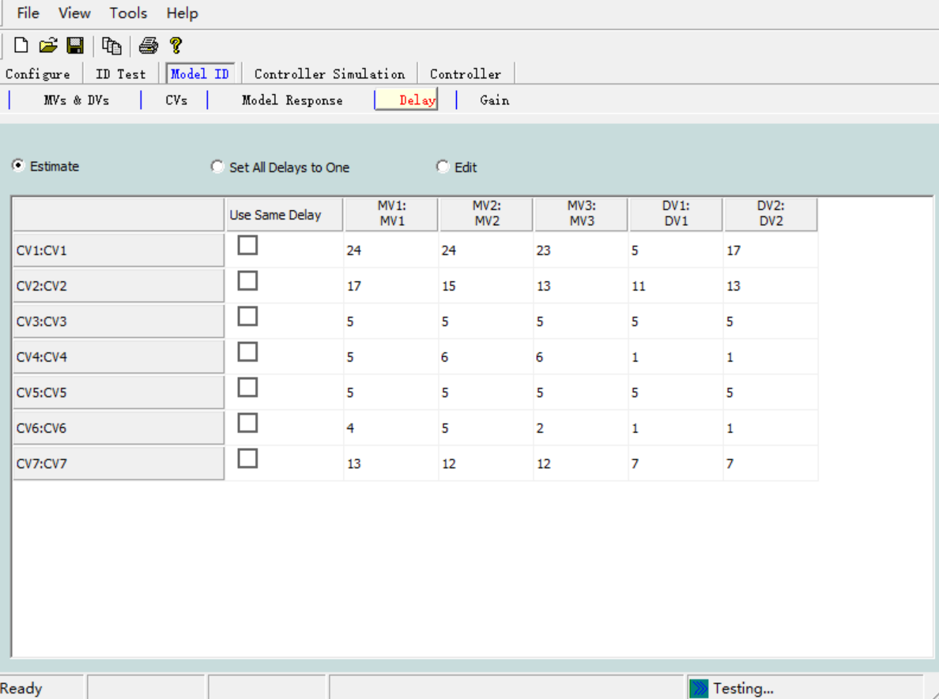

*估计时延*：

选中，则立即计算时延，并且每次辨识前，都自动估算时延。

*设置所有时延为１*：

选中，则立即设置所有时延为１。

*用户指定*：

选中，则辨识的时候，使用用户定义的时延。

**Use Same Delay** **Box**

如果用户选中某个CV并定义其时延，则与该CV相关的全部时延都将采用用户定义的时延作为通用时延。

用户也可编辑延迟矩阵。大多数CV的默认延迟是1，而在**Configure🡪CV Window中标记为**“MV-VALVE/No delay”的CV的延迟是0。

**注意：**如果选中菜单“工具栏”——〉“转置MV、CV模型”，则表格行列颠倒，用户可以选择自己习惯的方式来查看MV、CV矩阵。

### 5.3.5 增益窗口

用鼠标点击 **辨识🡪增益**，切换到如下图所示**增益**窗口：

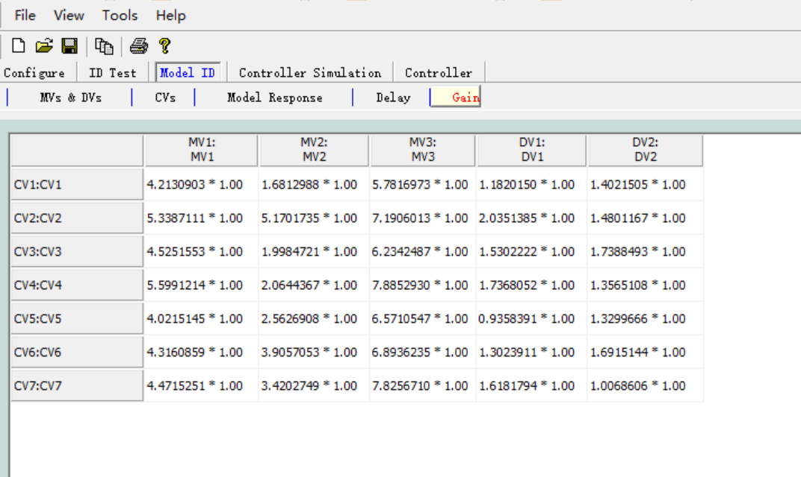

矩阵显示了辨识模型中CV与MV之间的增益信息，用户不能编辑修改，但控制器模型的增益可做修改，详见下一节。

**注意：**如果选中菜单“工具栏”——〉“转置MV、CV模型”，则表格行列转置，用户可以选择自己习惯的方式来查看MV、CV矩阵

## 5.4仿真控制器模块

仿真控制器模块使用模型辨识模块得到的控制器模型（或从其它平台导入的模型）进行MPC仿真，仿真控制器模块包含如下6个窗口：

|  |  |  |  |  |  |  |
| --- | --- | --- | --- | --- | --- | --- |
| **MVs** | **DVs** | **CVs** | **EVs** | **Model** | **Gain** | **Tuning** |

### 5.4.1控制变量（MV）窗口

用鼠标点击 **仿真控制器🡪控制变量（MV）**，切换到如下图所示**控制变量（MV）**窗口：

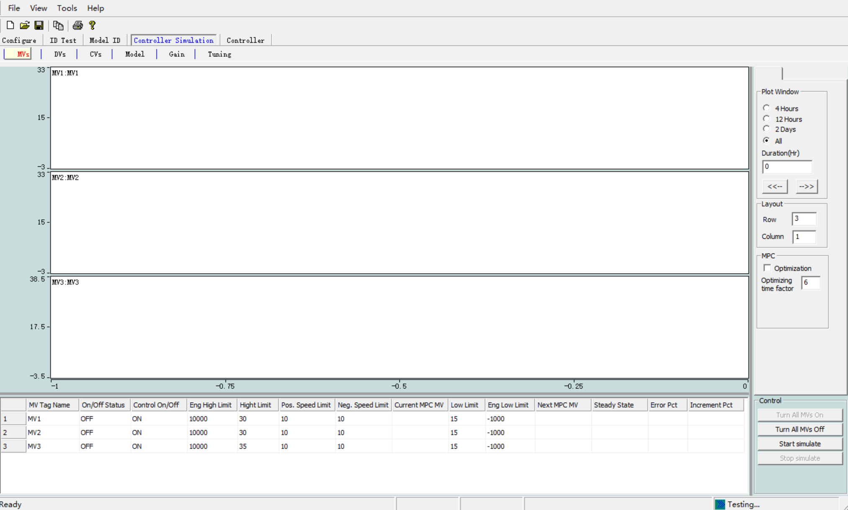

该页面内容与**在线控制器🡪控制变量（MV）**非常相似，参见**在线控制器🡪控制变量（MV）**内容。

### 5.4.2干扰变量（DV）窗口

在**仿真控制器**模块，DV一直保持为零，不在仿真中起作用。**干扰变量（DV）窗口**会稍后在**控制器**模块中介绍。

### 5.4.3被控变量（CV）窗口

用鼠标点击 **仿真控制器🡪被控变量（CV）**，切换到如下图所示被控变量（CV）窗口。请按照图中数值设置CV的上限和下限，仿真中CV的初值是CV上限和下限的平均值。

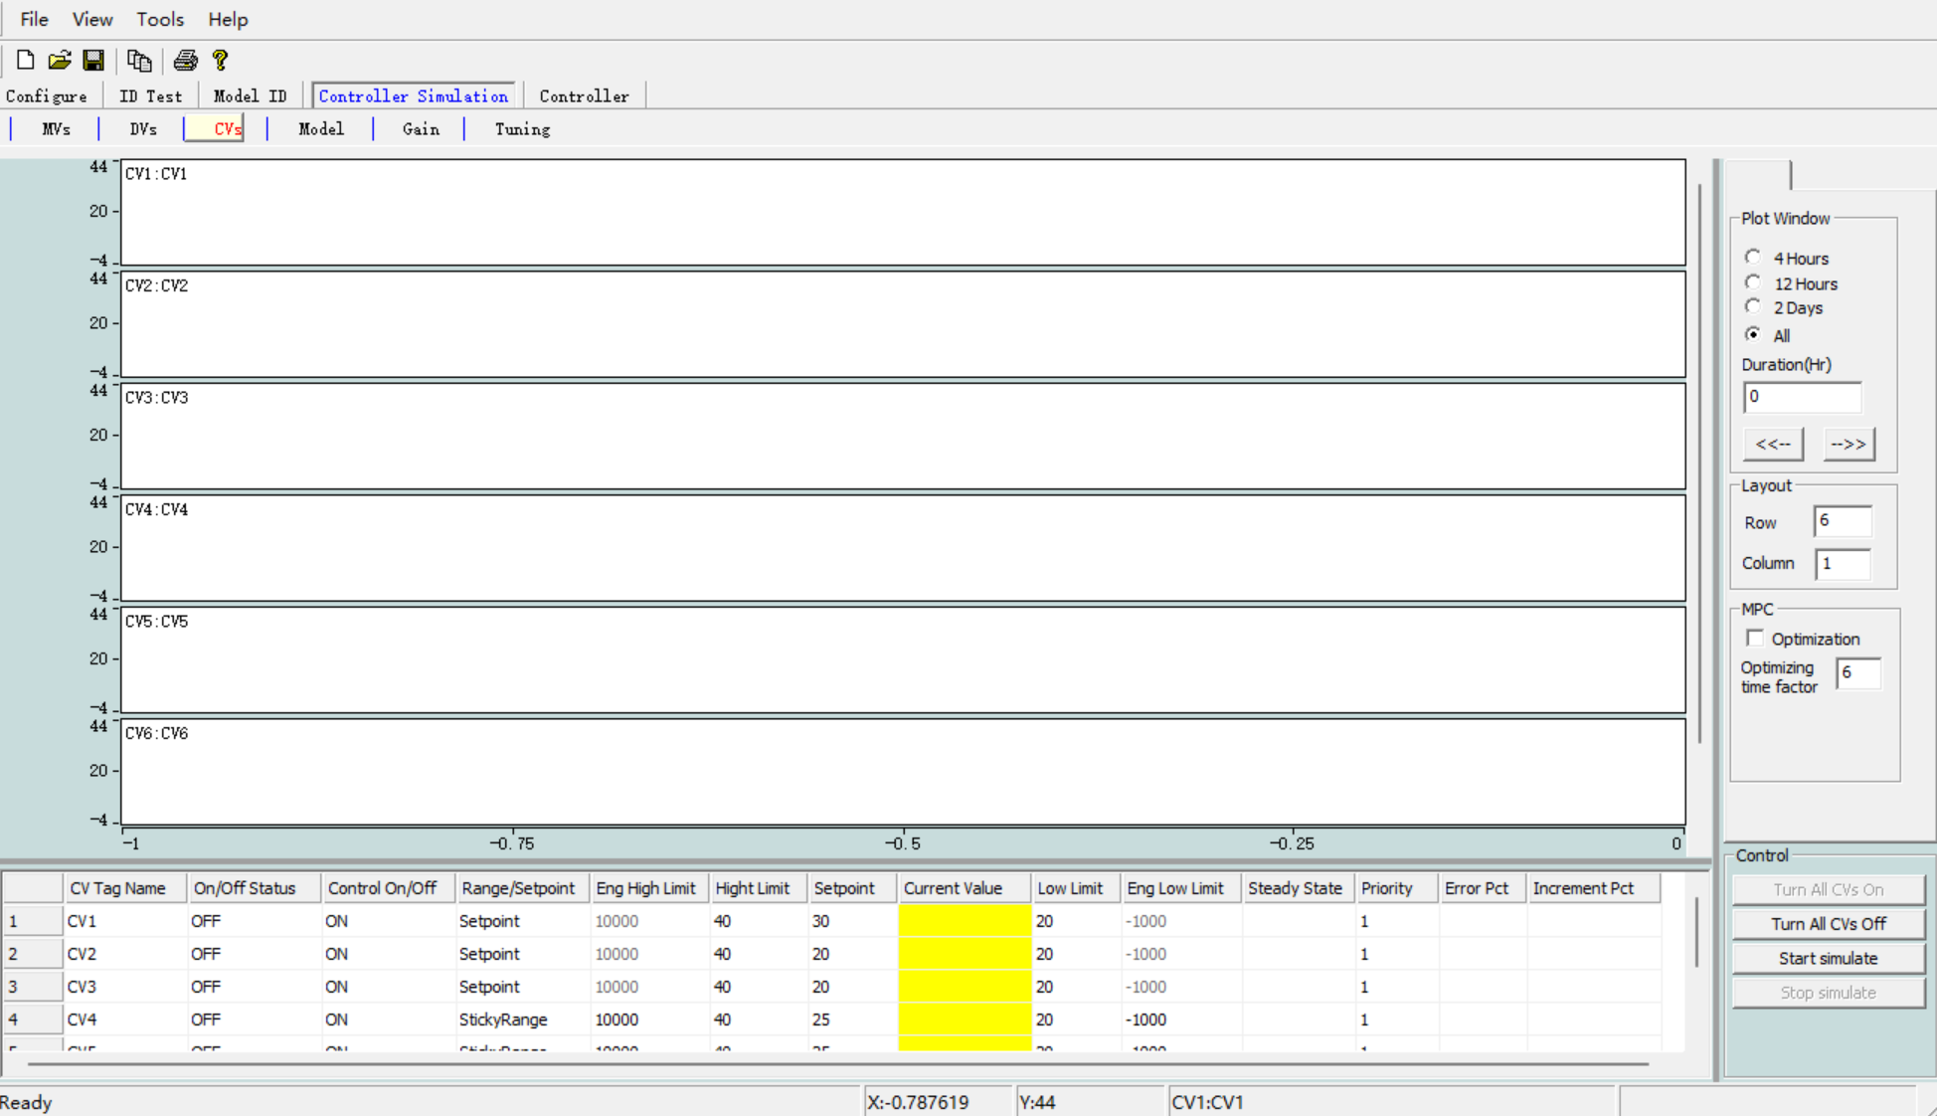

该页面内容与**在线控制器🡪被控变量（CV）**非常相似，参见**在线控制器🡪被控变量（CV）**内容。

### 5.4.4模型窗口

用鼠标点击 **仿真控制器🡪模型**，切换到如下图所示**模型**窗口：

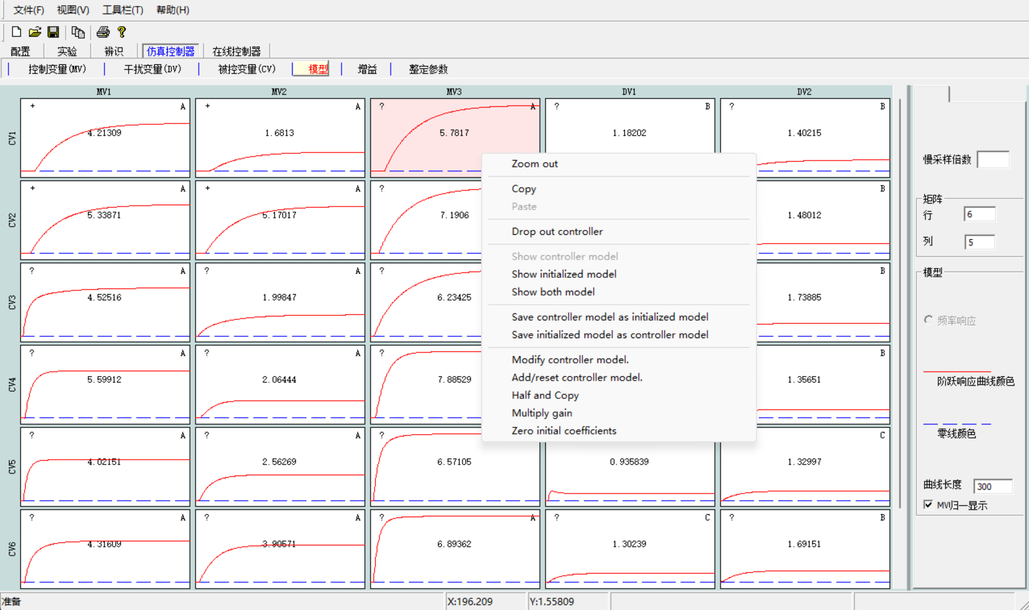

该页面内容与**在线控制器🡪模型**非常相似，参见**在线控制器🡪模型**内容。

### 5.4.5 增益窗口

用鼠标点击 **仿真控制器🡪增益**，切换到如下图所示**增益**窗口：

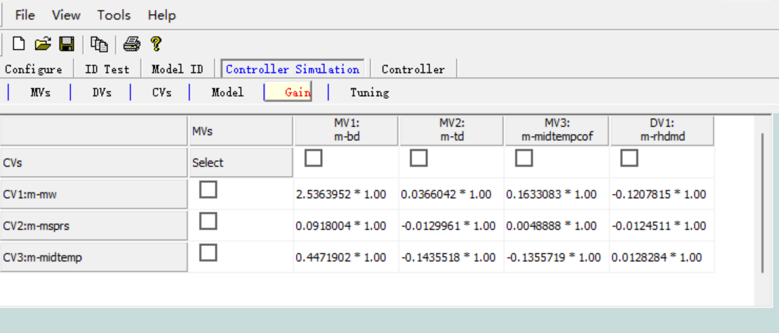

该页面内容与**在线控制器🡪增益**非常相似，参见**在线控制器🡪增益**内容。

### 5.4.6 Tuning窗口

用鼠标点击 **仿真控制器🡪 Tuning**，切换到如下图所示**Tuning**窗口：

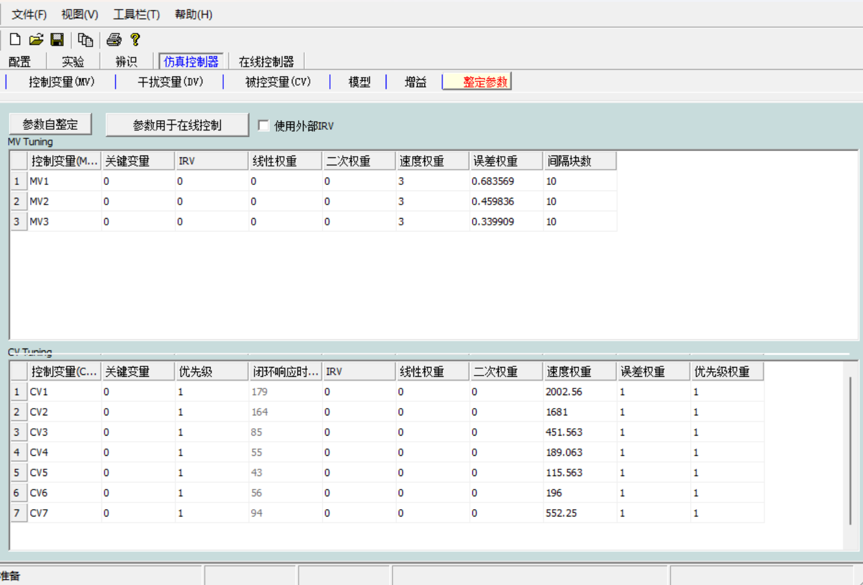

该页面内容与**在线控制器🡪整定参数**非常相似，参见**在线控制器🡪整定参数**内容。

**Use parameters in controller Button**

选中则将整定后的全部参数转入**Controller**模块。

**仿真控制器**模块和**在线控制器**模块的整定参数通常是不同的。在仿真中取得良好的控制器参数时，用户可点击**Use parameters in controller**按钮将整定参数转入**在线控制器**模块。

## 5.5在线控制器模块

在线控制器模块使用模型辨识模块中辨识得到控制器模型进行在线控制，它包括如下所示6个窗口，这些窗口与仿真控制器模块的6个窗口基本相同。

|  |  |  |  |  |  |
| --- | --- | --- | --- | --- | --- |
| **MVs** | **DVs** | **CVs** | **Model** | **Gain** | **Tuning** |

**注意：**在线控制器与仿真控制器使用相同的控制模型，但是使用不同的控制器参数。

### 5.5.1控制变量（MV）窗口

用鼠标点击 **在线控制器🡪控制变量（MV）**，切换到如下图所示**控制变量（MV）**窗口：

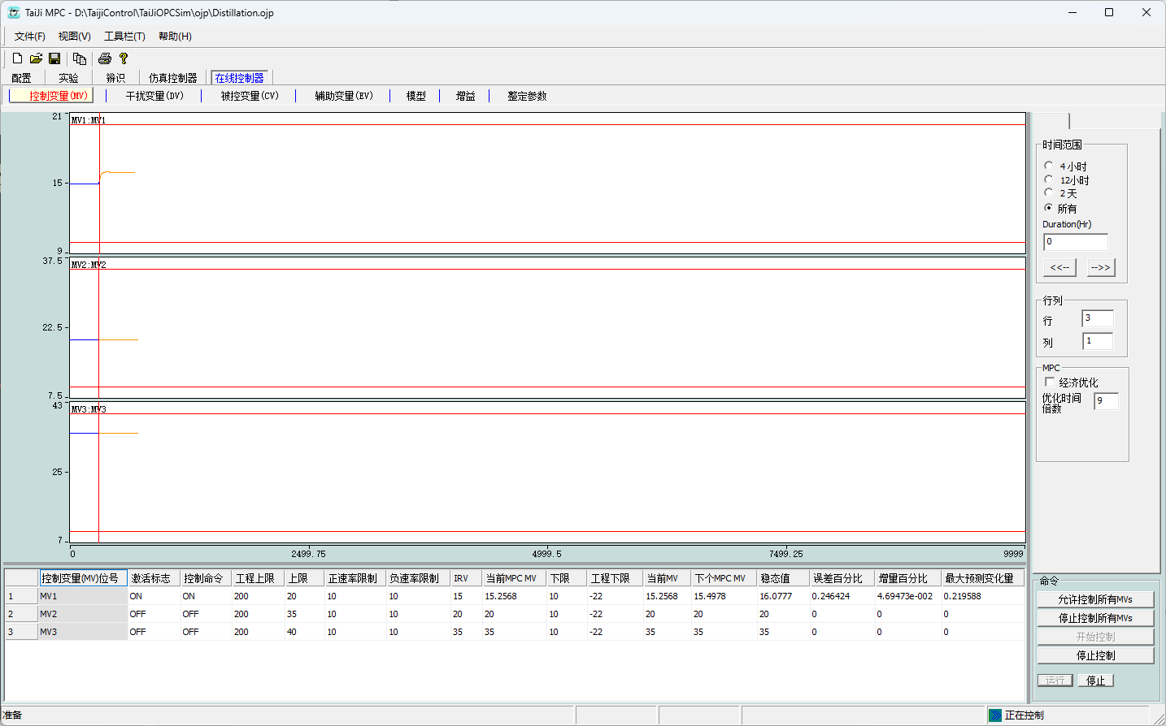

**图形显示操作（在窗口右侧）：**

与**实验🡪控制变量（MV）**中MV窗口的**图形显示命令**相同。

**行列区域：**

与**实验🡪控制变量（MV）**中MV窗口的**行列区域**相同。

**MPC控制器：**

*经济优化*：选上时，控制器启动经济优化程序；否则只进行动态控制。

*优化时间倍数*：经济优化的速度，较大的数值表示优化速度较慢，如果取1则优化速度与动态控制的速度相同，推荐优化速度为3到6。

**控制命令：**

*允许控制所有MV*：按下后，允许在线控制器使用的MV。

*停止控制所有MV*：按下后，禁止在线控制器使用任何MV。

*开始控制*：按下后，开始在线控制。

*停止控制*：按下后，停止在线控制。

运行：按下后，允许控制器写出。

停止：按下后，不允许控制器写出。

**MV表格列的含义：**

*控制变量（MV）标签*：控制变量的TagName；

*激活标志*： OFF，在线控制器没有使用该MV或者有故障；

ON，在线控制器在使用该MV；

*控制命令*： OFF，在线控制器不使用该MV；

ON，在线控制器使用该MV；

正常情况下与*激活标志*值一样（可能相差一个采样周期）；

*工程上限：* MV的工程上限，不读取高于工程上限的值；

*上限*：MV的上限；

*正速率限制*：MV一个采样周期正增量的上限；

*负速率限制*：MV一个采样周期负增量的上限；

*IRV：MV理想停留值（需要启用经济优化和该MV的二次规划）；*

*当前值MPC MV*：控制器当前用来计算的MV值；

*下限*：MV的下限；

*工程下限：*MV的工程下限，不读取低于工程下限的值；

*当前MV*：控制器实际输出MV值；

*下个MPC MV*：控制器预测的下个时刻MV值；

*稳态值*：预测的系统稳态时MV的取值，MPC控制器计算值；

*误差百分比*：MV误差加权项占总损失函数的百分比；

*增量百分比*：MV增量加权项占总损失函数的百分比；

最大预测变化量：MV预测序列中变化量最大的值。

### 5.5.2干扰变量（DV）窗口

用鼠标点击 **在线控制器🡪干扰变量（DV）**，切换到如下图所示**干扰变量（DV）**窗口：

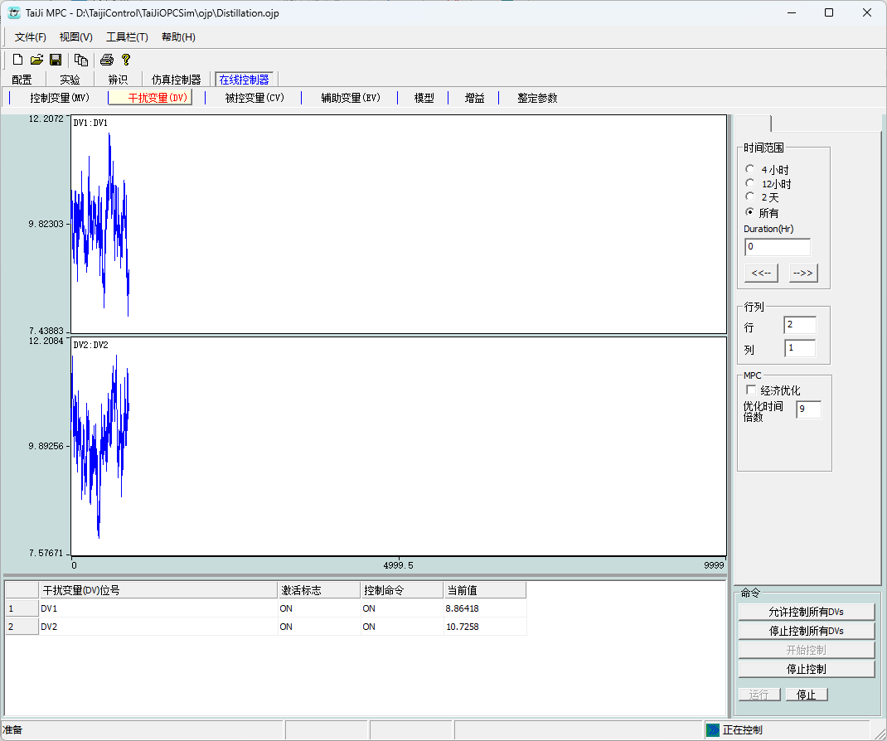

**右侧窗口：**

与**在线控制器🡪控制变量（MV）**中的右侧窗口相同（类似）。

**控制命令：**

*允许控制所有DV*：按下后，允许在线控制器使用的DV。

*停止控制所有DV*：按下后，禁止在线控制器使用任何DV。

**DV表格列的含义：**

*干扰变量（DV）标签*：干扰变量的Tag。

*激活标志*： OFF，在线控制器没有使用该DV或者有故障；

ON，在线控制器在使用该DV。

*控制命令*： OFF，在线控制器不使用该DV；

ON，在线控制器使用该DV进行前馈控制。

正常情况下与*激活标志*值一样（可能相差一个采样周期）。

*当前值*： DV的当前值。

### 5.5.3 被控变量（CV）窗口

用鼠标点击 **在线控制器🡪被控变量（CV）**，切换到如下图所示被控变量（CV）窗口：

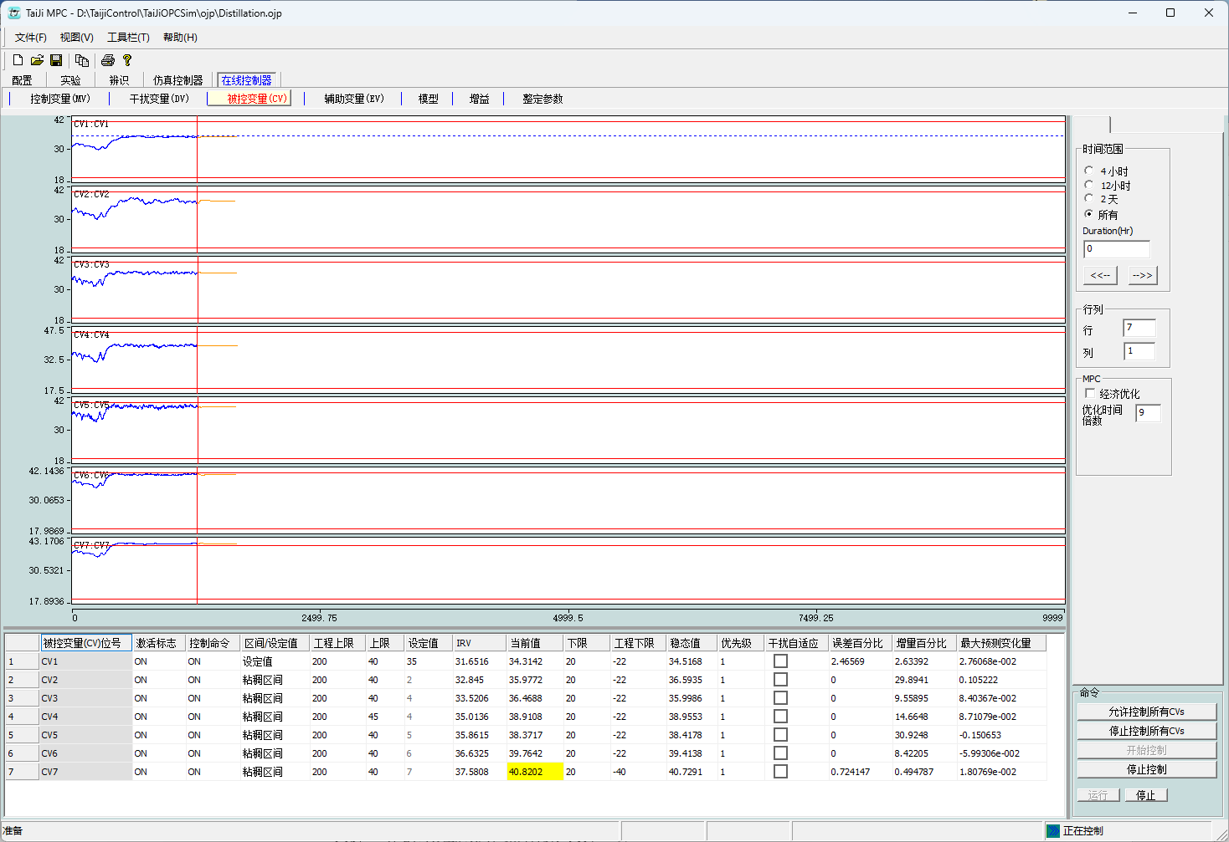

**右侧窗口：**

与**在线控制器🡪控制变量（MV）**中的右侧窗口相同（类似）。

**控制命令：**

*允许控制所有CV*：按下后，允许在线控制器使用的CV。

*停止控制所有CV*：按下后，禁止在线控制器使用任何CV。

**CV表格列的含义：**

*被控变量（CＶ）位号*：控制变量的TagName；

*激活标志*： OFF，在线控制器没有使用该CV；

ON，在线控制器在使用该CV；

*控制命令*： OFF，在线控制器不使用该CV；

ON，在线控制器使用该CV；

*区间/给定值*：CV的控制方式。

选“设定值”时，MPC将该CV控制到一个给定值。

选“粘稠区间”时，MPC将该CV控制到上限与下限之间，CV在区间内尽量保持稳定。

选“自由区间”时，MPC将该CV控制到上限与下限之间，CV在区间内尽量接近开环。

*工程上限：* 该CV的工程上限，不读取高于工程上限的值；

*上限*： 该CV的上限；

*设定值*： 该CV的设定值；

*IRV： 该CV的理想停留值（需要启用经济优化与该CV的二次规划）；*

*当前值*： 该CV的当前值；

*下限*： 该CV的下限；

*工程下限：* CV的工程下限，不读取低于工程下限的值；

*稳态值*： 由控制器计算出的该CV的稳态值；

*优先级*： 该CV的优先级。

取正整数时表示该CV为一般优先级变量，数值越小，优先级越高。当几个CV的控制发生冲突时，控制器将放弃优先级低的CV，优先控制优先级高的CV；

取0时表示该CV为特殊优先级变量，该CV的稳态值不经过MPC的稳态层计算，直接使用设定值/区间作为参考。

*干扰自适应*：勾选后MPC将对该CV实施干扰自适应策略；

*误差百分比*：CV误差加权项占总损失函数的百分比；

*增量百分比*：CV增量加权项占总损失函数的百分比；

最大预测变化量：CV预测序列中变化量最大的值。

### 5.5.4 模型窗口

用鼠标点击 **在线控制器🡪模型**，切换到如下图所示**模型**窗口：

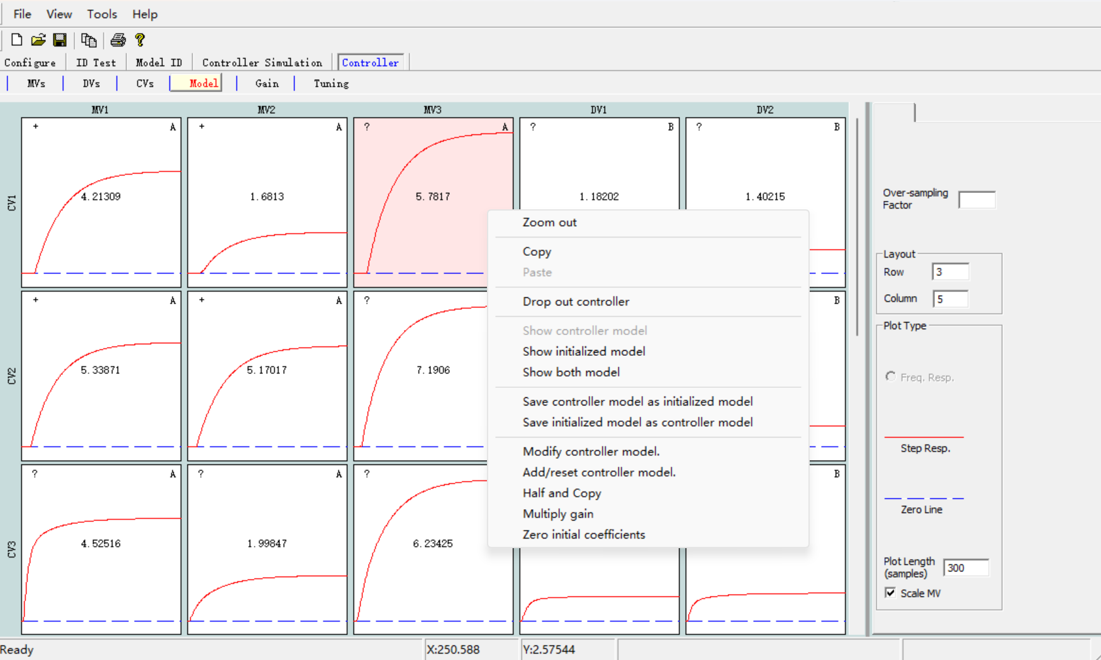

每个阶跃响应图还显示了期望矩阵、模型的增益和模型的品质等级。图形的左上角显示了期望矩阵中的相应数值(+, -, ? or No)，图形中央的数值是模型的增益，图形右上角是模型的品质等级A（优）、B（良）、C（中）和D（差或无模型）。在模型图上点击鼠标右键会呈现菜单栏，能够对模型进行复制/粘贴模型、修改模型、手动添加模型等若干操作。

**注意： 仿真控制器** 和 **在线控制器** 下的控制模型是相同的，上述对模型的操作也会同样影响 **在线控制器** 模块的模型。

**行列区域：**

*CVs:*模型响应曲线中显示的CV个数。

*MVs:*模型响应曲线中显示的MV个数。

**模型不同显示方式：**

*曲线长度*：显示模型阶跃和频率响应的长度。

*按比例缩放MV：*选中，则显示模型归一化的阶跃和频率响应。

**图形元素右键菜单：**

*Zoom out*：显示所有模型；如果模型太多，可能无法显示，并且图形中只有背景颜色，

这时候，你需要将***CV数目***和***MV数目***设置为适当的值；

*Copy:* 复制模型；

*Paste:* 在当前位置粘贴模型；

*Drop out controller*：MPC控制器（仿真和在线）不使用该模型；

*Show controller model*：显示控制器模型；

*Show old model*：显示初始模型（模型管理）；

*Show both model*：同时显示控制器模型和初始模型；

*Save controller model as old model*：将控制器模型作为初始模型，覆盖初始模型，

操作是不可逆转的；

*Save old model as controller model*：将初始模型作为控制器模型，覆盖控制器模型，

操作是不可逆转的；

*Modify controller model:* 修改当前模型。选中后会弹出新窗口显示模型阶跃响应，用户可指定模型新的增益和过渡时间并检查修改后的模型；

*Add/reset controller model:* 选中后用户可手动添加一个一阶或二阶模型；

*Half and Copy:* 将当前模型分成两份模型（增益减半），复制到对应MV处；

*Multipy gain:* 将增益放大一定倍数；

*Zero initial coefficients:* 将模型中的某一段阶跃响应设置为一个不变的值。

### 5.5.5增益窗口

用鼠标点击 **在线控制器🡪增益**，切换到如下图所示**增益**窗口：

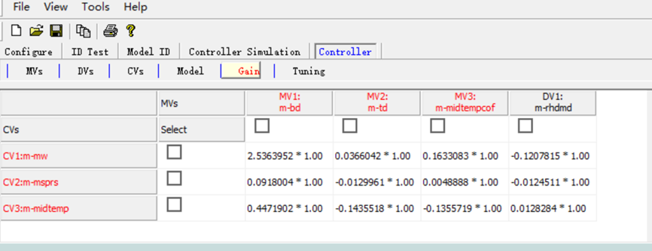

**增益**窗口显示了模型的增益矩阵，用户可选择子系统并使用奇异值分解技术来分析该子系统的可控性。

在**增益**窗口选择两个CV和两个MV，然后点击**Calculate SV** 按钮（SV表示矩阵的奇异值），这时会显示选中的2 x 2增益矩阵的奇异值和条件数（第一个奇异值与第二个奇异值的比值）。

一般来说，如果条件数在1和10之间时，相应的2 x 2过程是容易控制的，如果条件数在100左右，则几乎无法控制该过程。

当两个CV之间的相互影响很强时，不应尝试单独控制它们，当对其中一个CV实现设定值控制或小区域控制时，需要降低对另一个CV的控制要求暨采用较大的区域控制。当两个CV都有较高的控制要求时，会导致非常大的MV动作，可能会干扰其它CV，并可能因为模型误差导致不稳定性。

注意：可在**在线控制器🡪模型** 打开的模型窗口对增益进行修改。这里计算的是标准化的增益矩阵（这里没有展示）的奇异值，而不是原始增益矩阵的奇异值。

### 5.5.6 Tuning窗口

用鼠标点击 **在线控制器🡪 Tuning**，切换到如下图所示**Tuning**窗口：

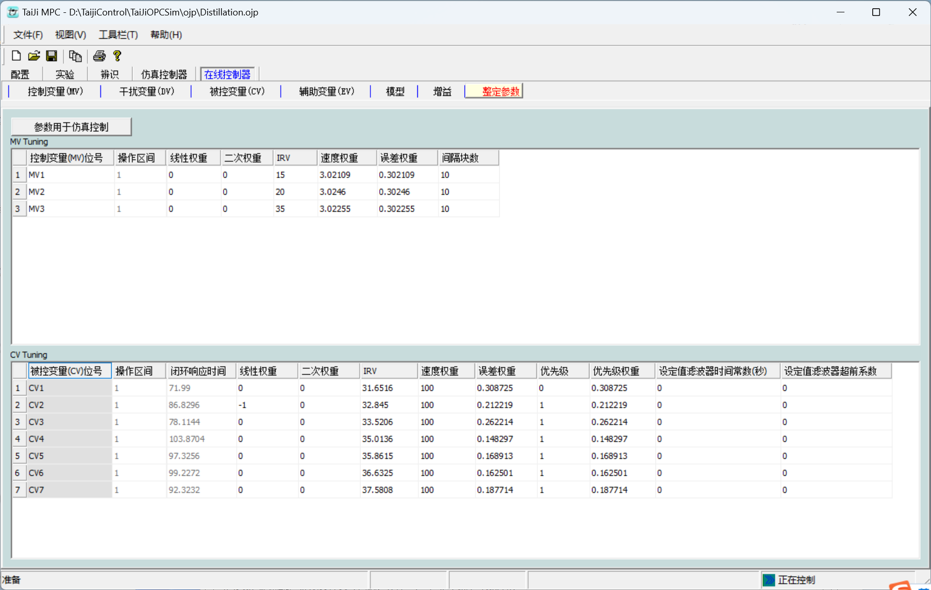

**Use parameters in Simulation Button**

选中则将整定后的全部参数转入**Simulation**模块。

**MV 整定表格**

*控制变量（MV）标签*：控制变量的TagName。

操作区间：MV的操作区间（参见7.3变量归一化对参数整定的影响）。

*IRV*： *MV理想停留值（需要启用经济优化和该MV的二次规划）*。

*线性权重*：线性规划权重，经济优化参数，启用经济优化后有效。

该权重为正数时：MPC将该MV的稳态值往下限优化。

该权重为负数时：MPC将该MV的稳态值往上限优化。

*二次权重*：二次规划权重，经济优化参数，数字越大越重要，启用经济优化后有效。

该权重为正数时：MPC将该MV的稳态值往IRV优化。

*速度（增量）权重*：动态控制参数，数字越大MV的动作越小（越大控制器越慢）。

*误差权重*：动态控制参数，数字越大优化越强。

该权重为正数时：MV将该MV的值往MV的稳态值上优化。

*间隔块数*：动态控制中二次规划中未来MV样本点的个数，一般设为10。

**CV整定表格**

*被控变量（CＶ）标签*：控制变量的TagName。

操作区间：CV的操作区间（参见7.3变量归一化对参数整定的影响）。

*闭环响应时间*：该CV的闭环响应时间，**使用时间单位是采样个数（与Tai-Ji MPC 3.x不同）**。用户不可修改。闭环响应时间越短，CV的控制越快，反之就越慢。在CV的误差权重与增量权重的共同作用下，CV的等效闭环响应时间大致如下：



*线性权重*：线性规划权重，经济优化参数，启用经济优化后有效。

该权重为正数时：MPC将该CV的稳态值往下限优化。

该权重为负数时：MPC将该CV的稳态值往上限优化。

*二次权重*：二次规划权重，经济优化参数，数字越大越重要，启用经济优化后有效。

该权重为正数时：MPC将该CV的稳态值往IRV优化。

*IRV*： *CV理想停留值（需要启用经济优化和该CV的二次规划）*。

*速度（增量）权重*：动态控制参数，数字越大CV动作越平缓。

*误差权重*：动态控制参数，数字越大控制作用越大（越大控制器越快）。

*优先级*： 该CV的优先级。

取正整数1, 2, 3, …时表示该CV为一般优先级变量，数值越小，优先级越高。当几个CV的控制发生冲突时，控制器将放弃优先级低的CV，优先控制优先级高的CV；

取0时表示该CV为特殊优先级变量，该CV的稳态值不经过MPC的稳态层计算，直接使用设定值/区间作为参考。

*优先级权重*：经济优化参数，数字越大越重要。当CV的优先级一致时该权重越大越重要。

设定值滤波器时间常数（秒）：设定值滤波时间。见7.4.2 设定值滤波器（SPFilter）。

设定值滤波器超前系数：设定值滤波器的超前系数。见7.4.2 设定值滤波器（SPFilter）。

在Tai-Ji MPC中，动态控制的性能取决于下列整定参数：

* **CV 误差权重：**增加CV误差权重会使控制算法对该CV给予更多的控制动作，降低控制器的鲁棒性；减少CV误差权重会对该CV的控制更松散但会提高控制器的鲁棒性
* **CV增量权重：**增加CV增量权重会使控制算法对该CV给予更多的平缓作用，在一定程度上增加鲁棒性；减小CV增量权重会使对该CV的控制更加松散，有可能提高CV的控制速度，但在一定程度上降低鲁棒性。注：CV增量权重的设置从Tai-Ji MPC 4.0之后引入，同时取消了CV闭环响应时间的设置。
* **CV闭环响应时间：**在CV误差权重与CV增量权重的共同作用下，可推导出等效的CV闭环响应时间，即CV大致沿等效的一阶响应轨迹到达稳态值。
* **MV增量权重：**增加MV增量权重会使控制算法减缓对该MV的控制动作，提高制器的鲁棒性；减少MV增量权重会加速对该MV的控制但会降低控制器的鲁棒性。

## 5.6 在NMPC中使用LPV模型功能

Tai-ji MPC 5.2.40之后的版本包含使用线性多模型插值的功能，也称为NMPC，用户可能需要向泰极公司咨询是否开通此项功能。

LPV控制方案允许用户配置多组模型（如，，）和一个调度变量（），调度变量用于表征运行的实时工况。有几个典型工况就对应几个工作点（如，，），每个工作点对应一个模型。NMPC总是使用以下公式将3个模型插值到一起：



其中，，是各个工作点模型的权重，目前提供的插值方案为线性插值，即任意时刻只会只用两个模型。具体的插值方案如下：



若要在MPC中使用LPV算法，需要在视图界面中勾选LPV视图。

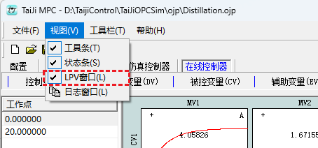

在**配置**界面中需要正确填写工作点变量的位号：

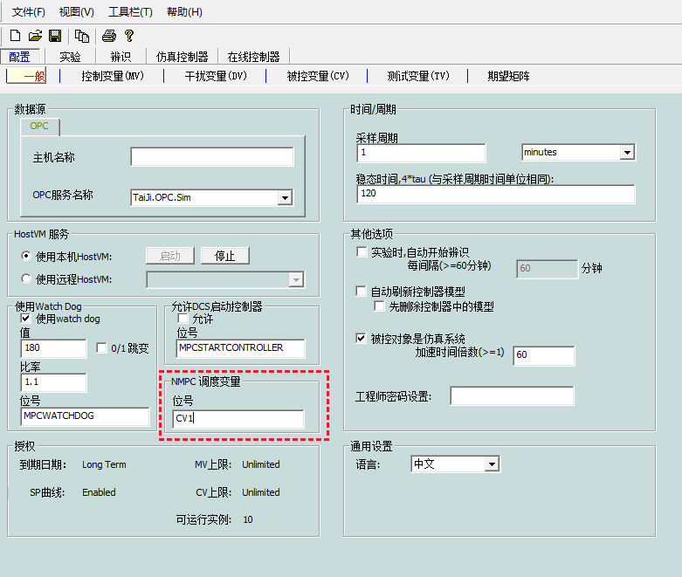

在**在线控制器->模型**中的窗口左侧，出现工作点操作界面，点击右键可以克隆或删除工作点以及其对应的模型。

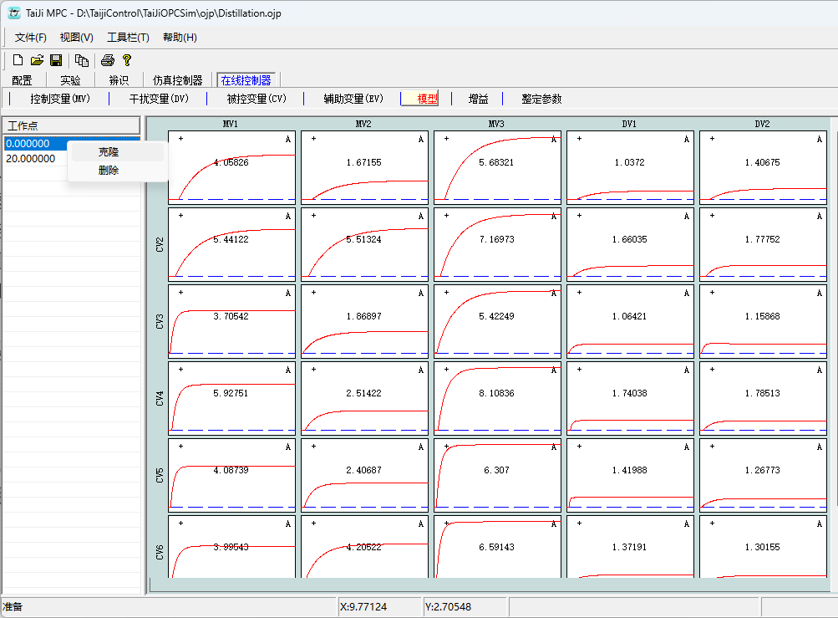

在**辨识->模型**中点击右键，可以操作辨识模型导入至哪一个工作点的模型。

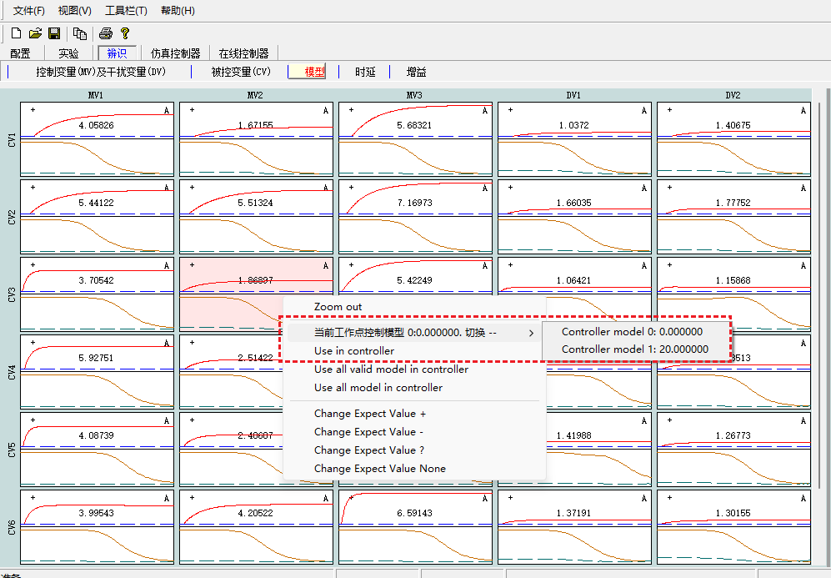

# 6. DCS/PLC 用户界面

实时控制器可以用DCS/PLC系统操作。通过使用DCS/PLC用户界面实现。下面给出了交互界面的设计：

Tai-Ji MPC 配置/一般 窗口

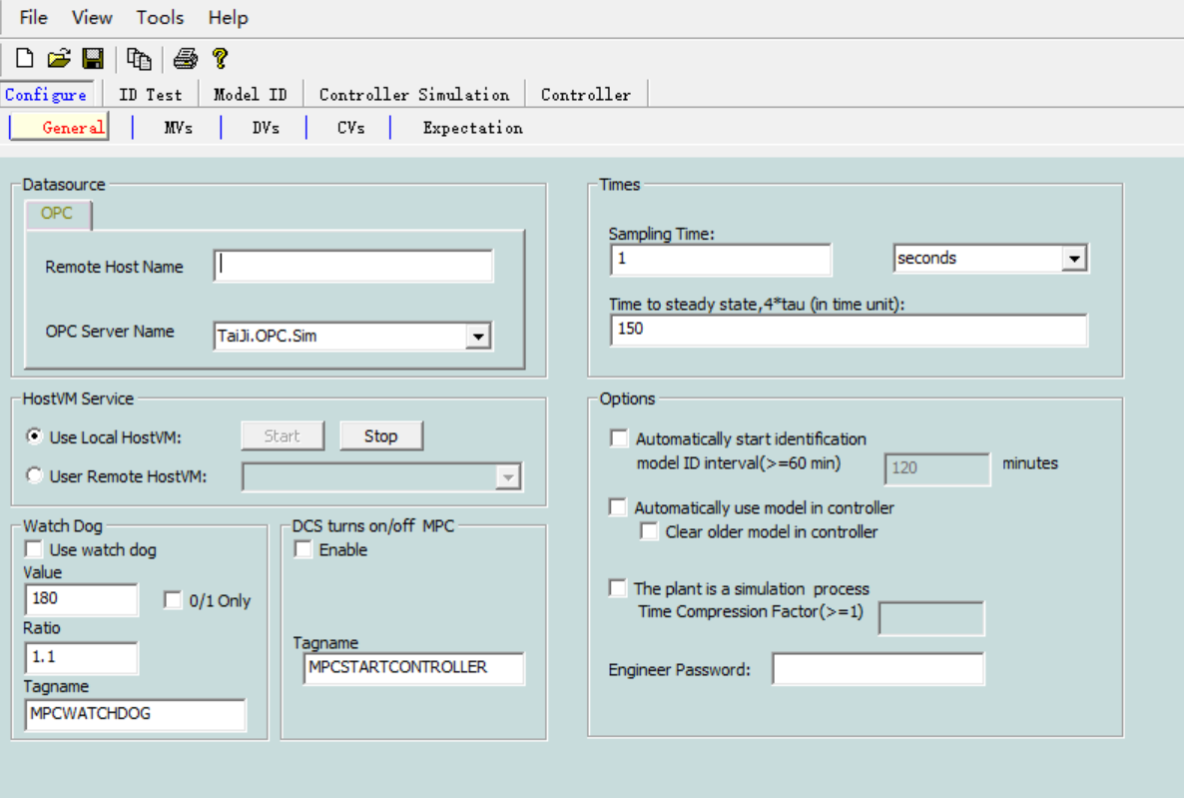

在窗口左下角，用户可以定义DCS界面，其设置在下面三个表格中给出。

**MV Screen**

MPC Master Switch

|  |  |  |  |  |  |  |  |  |
| --- | --- | --- | --- | --- | --- | --- | --- | --- |
| DCS MV tag name | On/Off Status | ON/OFF | PID Mode | High Limit | Low Limit | IRV | Current Value | Steady State |
| MV1NAME | <MV>.STATUS | <MV>.ONOFF | <MV>.MODE | <MV>.HI | <MV>.LO | <MV>.IRV | <MV> | <MV>.TARGET |
| MV2NAME | <MV>.STATUS | <MV>.ONOFF | <MV>.MODE | <MV>.HI | <MV>.LO | <MV>.IRV | <MV> | <MV>.TARGET |
| MV3NAME | <MV>.STATUS | <MV>.ONOFF | <MV>.MODE | <MV>.HI | <MV>.LO | <MV>.IRV | <MV> | <MV>.TARGET |
| MV4NAME | <MV>.STATUS | <MV>.ONOFF | <MV>.MODE | <MV>.HI | <MV>.LO | <MV>.IRV | <MV> | <MV>.TARGET |
| MV5NAME | <MV>.STATUS | <MV>.ONOFF | <MV>.MODE | <MV>.HI | <MV>.LO | <MV>.IRV | <MV> | <MV>.TARGET |
| ,, | <MV>.STATUS | <MV>.ONOFF | <MV>.MODE | <MV>.HI | <MV>.LO | <MV>.IRV | <MV> | <MV>.TARGET |
| ,, | <MV>.STATUS | <MV>.ONOFF | <MV>.MODE | <MV>.HI | <MV>.LO | <MV>.IRV | <MV> | <MV>.TARGET |

**ON/OFF Status：** MV如果成功开启 ，ON状态将会显示；数据类型为整数型；数据值为 0 (off) 或者 1 (on)；PC 写入DCS；DCS 屏幕显示 ON (值为1) or OFF (值为0)；

**ON/OFF**： MV ON/OFF开关；数据类型为整数型；数据值为 0 (off) 或者 1 (on)；PC 读/写入 DCS；DCS 屏幕显示 ON/OFF；

**PID Mode**：MV PID control mode；数据类型为整数型I4；值为 I4；PC 读 DCS；DCS 示例： AUTO, MANUAL, LOCAL, REMOTE；

**High Limit**：MV 上限；数据类型为R4；实数；PC 读/写入 DCS；DCS 显示值；

**Low Limit**：MV low limit；数据类型为R4；Real；PC 读/写入 DCS；DCS显示值；

**IRV**：MV IRV value；数据类型为R4；实数；PC 读/写入 DCS；DCS显示值；

**Current Value**：MV 当前值；数据类型为R4；实数；PC 读/写入 DCS；DCS显示值；

**Steady State**：MV 稳定状态值；数据类型为 R4；实数；PC写入 DCS；DCS显示值；

**DV Screen**

|  |  |  |  |
| --- | --- | --- | --- |
| DCS DV tagname | On/Off Status | On/Off | Current Value |
| DV1NAME | <DV>.STATUS | <DV>.ONOFF | <DV> |
| DV2NAME | <DV>.STATUS | <DV>.ONOFF | <DV> |
| ,, | <DV>.STATUS | <DV>.ONOFF | <DV> |

**ON/OFF Status：** DV如果成功开启 ，ON状态将会显示；数据类型为整数型；数据值为 0 (off) 或者 1 (on)；PC 写入DCS；DCS 屏幕显示 ON (值为1) or OFF (值为0)；

**ON/OFF**： DV ON/OFF开关；数据类型为整数型；数据值为 0 (off) 或者 1 (on)；PC 读/写入 DCS；DCS 屏幕显示 ON/OFF；

**Current Value**：DV 当前值；数据类型为R4；实数；PC 读/写入 DCS；DCS显示值。

**CV Screen**

MPC Master Switch

|  |  |  |  |  |  |  |  |  |
| --- | --- | --- | --- | --- | --- | --- | --- | --- |
| CV Tagname | On/Off Status | On/Off | High Limit | Low Limit | Current Value | IRV | Setpoint | Steady State |
| CV1NAME | <CV>.STATUS | <CV>.ONOFF | <CV>.HI | <CV>.LO | <CV> | <CV>.IRV | <CV>.SPT | <CV>.TARGET |
| CV2NAME | <CV>.STATUS | <CV>.ONOFF | <CV>.HI | <CV>.LO | <CV> | <CV>.IRV | <CV>.SPT | <CV>.TARGET |
| CV3NAME | <CV>.STATUS | <CV>.ONOFF | <CV>.HI | <CV>.LO | <CV> | <CV>.IRV | <CV>.SPT | <CV>.TARGET |
| CV4NAME | <CV>.STATUS | <CV>.ONOFF | <CV>.HI | <CV>.LO | <CV> | <CV>.IRV | <CV>.SPT | <CV>.TARGET |
| CV5NAME | <CV>.STATUS | <CV>.ONOFF | <CV>.HI | <CV>.LO | <CV> | <CV>.IRV | <CV>.SPT | <CV>.TARGET |
| CV6NAME | <CV>.STATUS | <CV>.ONOFF | <CV>.HI | <CV>.LO | <CV> | <CV>.IRV | <CV>.SPT | <CV>.TARGET |
| CV7NAME | <CV>.STATUS | <CV>.ONOFF | <CV>.HI | <CV>.LO | <CV> | <CV>.IRV | <CV>.SPT | <CV>.TARGET |
| CV8NAME | <CV>.STATUS | <CV>.ONOFF | <CV>.HI | <CV>.LO | <CV> | <CV>.IRV | <CV>.SPT | <CV>.TARGET |
| ,, | <CV>.STATUS | <CV>.ONOFF | <CV>.HI | <CV>.LO | <CV> | <CV>.IRV | <CV>.SPT | <CV>.TARGET |
| ,, | <CV>.STATUS | <CV>.ONOFF | <CV>.HI | <CV>.LO | <CV> | <CV>.IRV | <CV>.SPT | <CV>.TARGET |

**ON/OFF Status：** CV如果成功开启 ，ON状态将会显示；数据类型为整数型；数据值为 0 (off) 或者 1 (on)；PC 写入DCS；DCS 屏幕显示 ON (值为1) or OFF (值为0)；

**ON/OFF**： CV ON/OFF开关；数据类型为整数型；数据值为 0 (off) 或者 1 (on)；PC 读/写入 DCS；DCS 屏幕显示 ON/OFF；

**High Limit**：CV 上限；数据类型为R4；实数；PC 读/写入 DCS；DCS 显示值；

**Low Limit**：CV low limit；数据类型为R4；Real；PC 读/写入 DCS；DCS显示值；

**IRV**：CV IRV value；数据类型为R4；实数；PC 读/写入 DCS；DCS显示值；

**Current Value**：CV 当前值；数据类型为R4；实数；PC 读/写入 DCS；DCS显示值；

**Steady State**：CV 稳定状态值；数据类型为 R4；实数；PC写入 DCS；DCS显示值。

# 7. MPC控制器算法介绍

## 7.1 双层MPC控制算法介绍

Tai-Ji MPC使用了动态层与稳态层相结合的双层预测控制算法。稳态层处理多优先级优化与经济优化策略，动态层处理动态跟踪控制策略。两层算法的关系为：稳态层计算MV与CV的稳态值（记为，），动态层根据稳态层的计算结果换算设定值轨迹，再求解得到MV的最佳动态控制策略。下图展示了Tai-Ji MPC的预测控制算法在单个采样时刻的执行流程，主要包括“输出预测”、“反馈校正”、“优化计算”，在“优化计算”环节体现出了双层预测控制算法的思想。

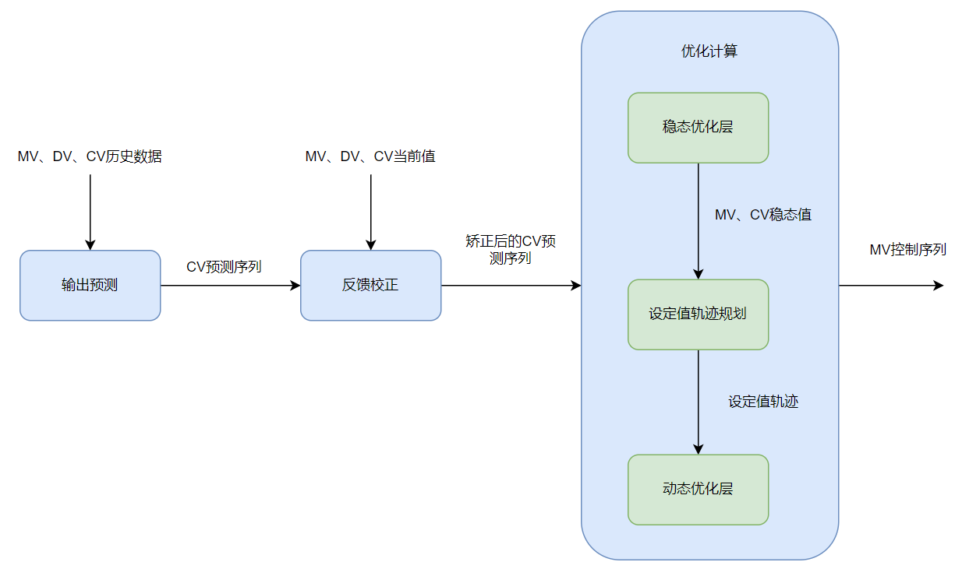

*单个采样时刻MPC算法执行流程*

### 7.1.1 稳态优化层

稳态优化层主要分为两个部分：多优先级优化与经济优化。

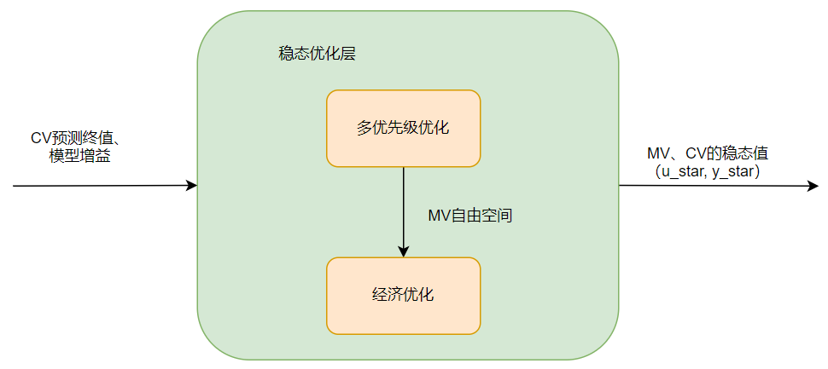

*单个采样时刻MPC算法中稳态优化层的执行流程*

#### 7.1.1.1 多优先级优化

多优先级优化的算法的功能：实现高优先级CV的控制精度高于低优先级的CV，即：当不同优先级的CV存在控制上的冲突时，控制器会放弃低优先级CV，尽量满足高优先级的CV无偏，得到的结果是低优先级的CV偏差大，高优先级的CV偏差小或无偏。多优先级策略只能在CV中设置，算法中与多优先级优化相关的参数有：优先级以及优先级权重。软件界面中涉及多优先级优化的权重如下图所示。

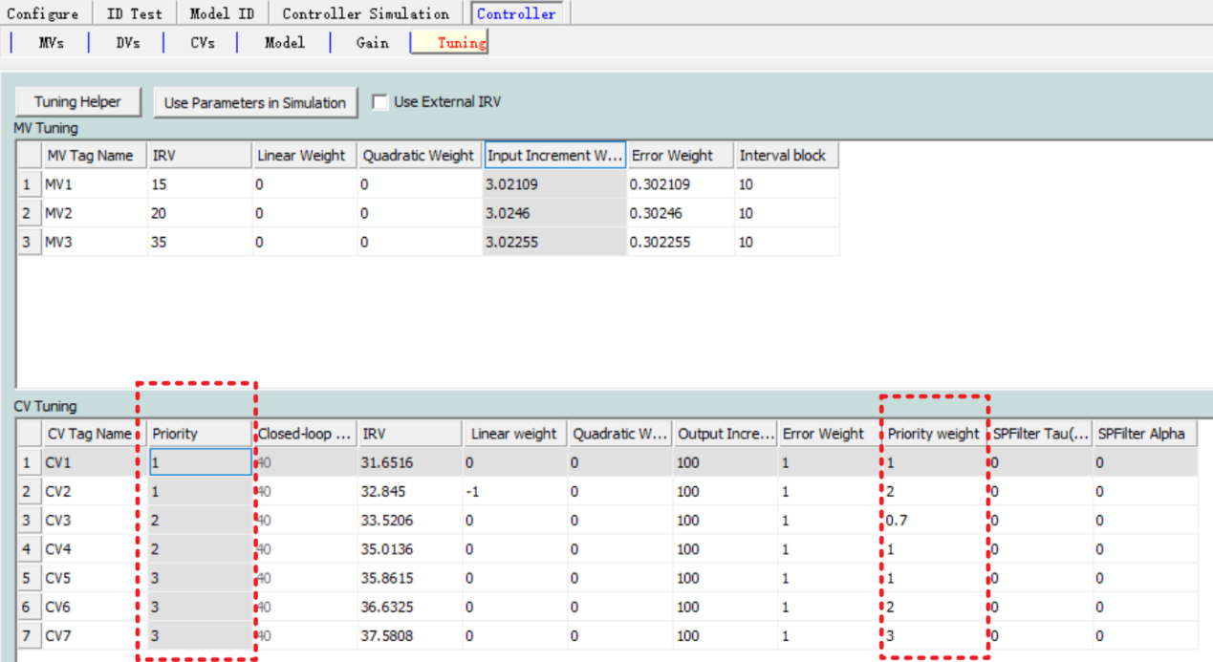

CV的优先级只能填写非负整数，数字越小表示越重要，如：优先级1高于优先级2。当不同优先级的CV有冲突时，控制算法将首先保证高优先级CV的稳态值精度。相同优先级的CV有冲突时，控制器按照CV的优先级权重分配稳态值的误差，优先级权重越大表示该CV越重要（稳态值偏差小），优先级权重越小表示该CV越不重要（稳态偏差较大）。CV之间稳态值误差的分配与优先级权重大小的关系是CV归一化后的平方的关系。因此，优先级权重大小反映了同优先级CV的相对重要性。

比如：1个MV，2个CV的控制系统，CV1与CV2都设置为设定值控制，通常情况下，两个CV无法同时满足设定值无偏控制。若在Tai-Ji MPC中设置CV1为优先级1，CV2为优先级2，那么CV1的稳态值结果将是无偏，CV2有偏。若将CV1与CV2设置为相同的优先级，CV1与CV2的偏差将按照优先级权重分配。下图大致展示了优先级与优先级权重对控制作用的影响。

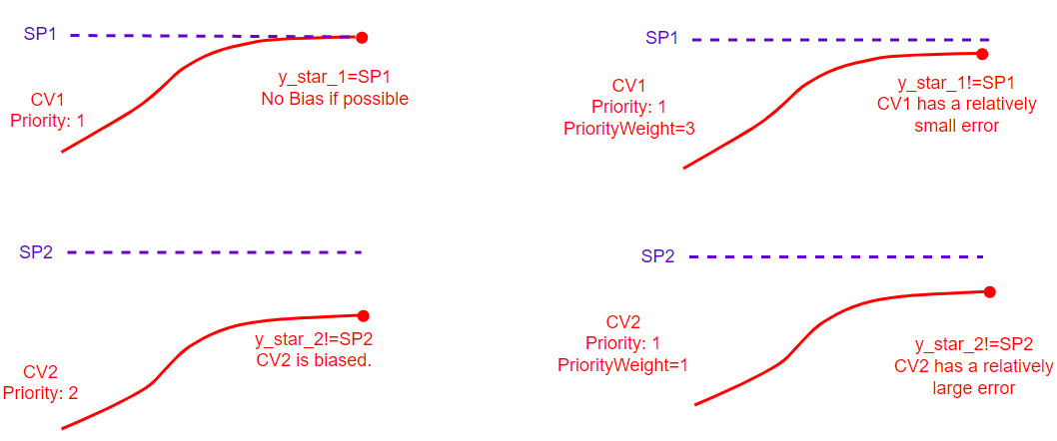

*左图：CV1与CV2有冲突，CV1的优先级高于CV2，控制器首先满足CV1的无偏控制。*

*右图：CV2与CV2有冲突，CV1与CV2的优先级相同，CV1的优先级权重高于CV2，控制器根据优先级权重分配误差，结果可能是CV1的偏差小于CV2。*

注意，Tai-Ji MPC 5.2.40版本之后，控制器中使用的MV、DV、CV值以及其它与变量单位有关的值（如：设定值、IRV、上下界等）均经过了归一化处理。

特别地，控制器接受一种特殊的优先级：“优先级0”，操作方法为把优先级设置为0。使用“优先级0”时，控制算法将不进行稳态层优化，而将CV的设定值或区间值直接推送给控制器的动态层，对于设定值控制的情况有：。因此，选择“优先级0”控制策略时，被控变量的偏差调整任务将完全由动态层完成。

#### 7.1.1.2 经济优化

稳态层经济优化算法的功能是：将有“自由动作空间”的MV或CV按经济优化要求计算稳态值。经济优化要求可能是让优化变量逼近区间的边界或区间中的某个位置（IRV）。

经济优化算法在多优先级优化之后执行，经济优化的变量可以是CV或MV。只有当经济优化变量有“自由空间”时，经济优化才能够有效执行。即：如果需要经济优化的变量是CV，首先该CV必须是区间控制，其次，经过多优先级优化后的CV的稳态值在区间内部存在多解。如果要经济优化的变量是MV，那么只有当MV在可行域内存在多个稳态值均能满足相关CV的无偏性要求时，MV的经济优化才能够有效执行。经济优化的损失函数为：



上述变量中的是CV的稳态值，是MV的稳态值，是CV的理想停留值，是MV的理想停留值，上述取值在Tai-Ji MPC 5.2.40版本后都使用了归一化后的相对值。是CV的二次权重，是MV的二次权重，是CV的线性权重，是MV的线性权重。软件中关于经济优化权重的界面如下图所示。

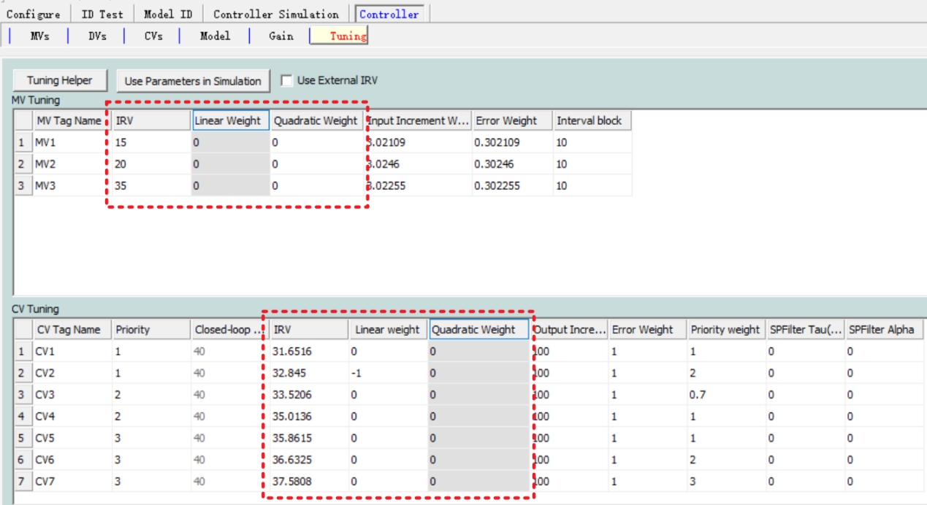

通过上述损失函数可以看出，若希望CV或MV停留在区间内的某个位置时，需要设置经济优化变量的IRV值以及对应的。若希望CV或MV向区间的单方向优化时，需要设置对应变量的。为正数时意味着希望优化变量逼近区间下边界，当为负数时意味着希望优化变量逼近区间的上边界。

### 7.1.2 动态控制层

Tai-Ji MPC的动态控制层使用了“三项QP”技术进行动态控制。动态控制层能够实现CV的设定值控制与区间控制功能。设定值控制的目的是将CV控制到设定值轨迹（w）上。区间控制的目的是将CV控制到区间的上下界之间。区间控制又细分为两种：自由区间（FreeRange）与粘滞区间（StickyRange），其中自由区间指的是CV 在区间内近似于开环控制，该控制方案常用于MPC的阀门抗积分饱和；粘滞区间指的是CV在区间内尽量保持稳定，该控制方案常用于CV是真实工艺变量的场景。

设定值控制的损失函数如下：



上述损失函数中，CV变量的个数为，MV变量的个数为，优化变量是所有MV的预测增量序列，被控对象的模型以动态矩阵A的形式存在，多输入单输出模型的动态矩阵记为。其中，第*i*个CV的预测序列记为，预测增量序列记为，对应于第*i*个CV的设定值轨迹序列记为，设定值轨迹的详细介绍请见4.2小节；第*j*个MV的预测增量序列记为，预测序列记为，MV稳态值、区间上下界、增量上下界标量分别记为、、、、。注意到，在Tai-Ji MPC 5.2.40之后上述序列或标量均经过了归一化处理。

损失函数中的各项权重的标识与名称见下表：

|  |  |  |  |
| --- | --- | --- | --- |
| 权重英文名 | 权重中文名 | 损失函数中的记号 | 初始默认值 |
| CV ErrorWeight | CV的误差权重 | Q | 1.0 |
| CV IncrementWeight | CV的增量权重 | S | 100.0 |
| MV IncrementWeight | MV的增量权重 | R | 10.0 |
| MV ErrorWeight | MV的误差权重 |  | 0.0 |
| optFactor | 优化减速因子 |  | 1.0 |
| - | 损失函数中MV的优化权重 |  | 0.0 |
| - | 损失函数中CV的优化权重 |  | 0.0 |
| CV Closed-loop Response Time (Samples)  *Read Only* | CV的闭环响应时间（采样点）  *只读* | 计算公式： | 40 |

虽然损失函数中存在四项，但在一般情况下MV ErrorWeight常设置为0.0，因此上述损失函数只有三项起实际作用，故称为“三项QP”。

通过对损失函数的分析，在时可以知道：

固定S与R，增大Q（CV的ErrorWeight）会使对应CV的控制作用更快。

固定Q与S，增大R（MV的IncrementWeight）会使对应MV的控制作用更慢。

固定Q与R，增大S（CV的IncrementWeight）会使对应CV的控制作用更慢。

损失函数中，MPC控制器的预测时域记为(i)Np，控制时域记为(j)Nm，即与CV相关序列的长度是(i)Np，与MV相关序列的长度均为(j)Nm。这两个时域参数与被控对象模型的长度有关，在控制器初始化时自动计算得到，不同MV与CV之间的Np和Nm可能不一样，用户亦可通过脚本修改。

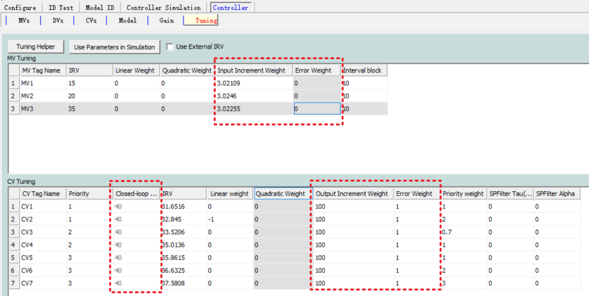

经过研究，我们注意到权重Q与S会共同影响CV的动作速度。在，R相对较小时，Q与R这两个权重与CV的闭环响应时间（Tcl）具有以下经验对应关系：



## 7.2 动态层参数整定策略

控制器动态层参数整定对系统的稳定性和快速性非常重要。以下内容以设定值控制为例，详细解释关于MPC动态层整定的基本思路框架。用户必须注意到的是：在实际投运MPC的过程中应根据现场工程师的经验以及装置的实际情况进行适当调整，而非按部就班地按照指定规则进行整定。

（1）正确填写变量的操作范围（OperatingRange, OR）

OR指的是变量在常规控制下的波动范围，如某个温度，在典型工况下的波动范围是200~232℃，那么该变量的OR=32；再如某个阀门，在典型工况下的波动范围是20~21，那么该阀门的OR=1；再如某装置的氧量波动范围是3~4.5%，那么该变量的OR=1.5。注意到，OR与变量的量程有一定关系但并不是变量的量程，可以理解为变量的标准差，对OR的填写并不要求非常精确，仅需要保证数量级正确即可。

OR在控制器算法中的涉及变量的归一化问题，该参数需要认真且谨慎填写。一般来说，OR是一个相对固定的工艺参数，而不是一个用于控制器调试的参数。建议在控制器开始控制之前一次性填写正确，控制器开始控制之后不要修改。

（2）正确填写CV的误差权重ErrorWeight（Q）

经过变量归一化后，CV的误差权重仅表征了CV之间的相对重要性，Q越大表示该CV越重要，具体体现在CV的动作将越按照指定的规则动作；反之，Q越小表示该CV越不重要，CV越有可能不按照指定规则动作。对于单个CV的被控对象，建议选择让Q=1.0。对于多CV的系统，如果所有的CV都一样重要，那么就让所有的CV的Q都等于1.0，如果CV之间存在相对重要性，如CV1比CV2重要，那么就让Q1>Q2，比如Q1=2.0，Q2=1.0。

（3）正确填写CV的增量权重IncrementWeight（S）

用户可以根据对该CV的预期闭环响应时间来确定S的取值，建议用户参照的规则大致确定S的取值。如：希望CV1的闭环响应时间是200个采样时间，CV1的Q=1.5，那么S=3750。注意到，S取值比较大是很可能是正常的，从损失函数的角度来看，S对应的加权项是CV的变化增量（），当需要CV缓慢变化时，需要选择较大的S使得较小。

（4）正确填写MV的增量权重IncrementWeight（R）

在初次投运MPC或对控制器行为不太确定时，建议给一个相对较大的R值，较大的R值会让MV的动作迟缓，一般来说有利于系统稳定，不利于系统的快速性。同时，较大的R值会在一定程度上破坏的经验，控制器总是更慢，即：实际的响应时间大于。在用户对控制器行为比较自信时，可以根据实际情况适当降低R的取值。

（5）结合实际情况综合调整Q、S、R

用户根据实际情况以及需求，综合调整Q、S与R的取值。通过对损失函数的分析可以知道：增加S与R都能够增加控制器的鲁棒性。我们建议有经验的调试工程师在控制器投运初期通过设计一个相对较小一点的S和增加R来提升控制器稳定性，在调试后期通过降低R和增加S达到鲁棒性和快速性的双边收益。

（6）结合优化需求调整MV的误差权重ErrorWeight（）

用户如果存在MV的优化需求，可以设置。当时，相当于损失函数中固定了MV的误差项，使得控制器在求解时让MV更快靠近稳态值。

## 7.3变量归一化对参数整定的影响

Tai-Ji MPC软件自5.2.40版本后引入了变量的操作范围（OperatingRange, OR），该参数存在于所有的MV、DV、CV，默认值是1.0。OR参数的作用是归一化变量。归一化的方法是：



正确归一化有助于方便地调整MPC控制器参数，对MPC求解器的数值计算也更加友好。

下面以设定值控制CV为例，解释归一化前后在参数整定方面的不同。假设CV1的波动范围是90~110，设定值为100，CV2的波动范围是9~11，设定值为10。仅看损失函数中的CV的误差权重部分有：



如果按照控制目标是CV1的波动范围是±10，CV2的波动范围是±1，那么就需要调整权重满足，才能使得损失函数的解满足控制要求。

如果经过了变量归一化，那么OR1=20，OR2=2，损失函数中的所有变量都被归一化，有：



按照原始的控制目标换算归一化后CV1的波动范围是，归一化后CV2的波动范围是，此时，只需要设置即可。

从损失函数的角度，归一化前后的Q存在如下的等价关系：



注意到，以上例子仅以CV的误差权重部分举例，实际上归一化动作将影响MPC中所有权重，经过正确的归一化后，所有权重的设置仅需要考虑不同变量之间的相对重要性，不需要再考虑变量量纲之间的等价换算。

## 7.4. 控制器特殊功能介绍

### 7.4.1 “粘滞区间”与“自由区间”

Tai-Ji MPC允许用户设置“粘滞区间（StickyRange）”与“自由区间（FreeRange）”，这两种区间的区别是：当CV在区间内，且没有要出区间的趋势时，“自由区间”允许该CV在区间内部任意移动，其在区间内的控制动作近似于开环；“粘滞区间”则通过控制作用使得该CV在区间内部尽量保持稳定（尽量稳定在当前值上）。

自由区间的控制方案常用于MPC的阀门抗积分饱和；粘滞区间的控制方案常用于CV是真实工艺变量。

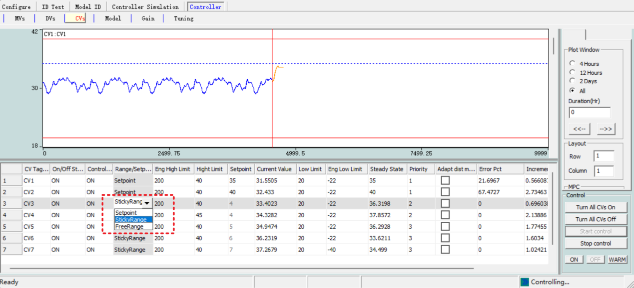

### 7.4.2 设定值滤波器（SPFilter）

在Tai-Ji MPC中选择设定值控制时，设定值损失函数中的参考轨迹w将起到重要作用。动态优化层损失函数中的w的产生经过了设定值曲线的滤波。具体地：

1. 控制器经过稳态优化层的计算得到CV的稳态值，构造设定值曲线。
2. 动态层使用的设定值曲线w为经过滤波后的：



|  |  |  |
| --- | --- | --- |
| 界面 | 滤波器参数 | 默认值（初始值） |
| SPFilterAlpha |  | 0.0 |
| SPFilterTau |  | 0.0 |

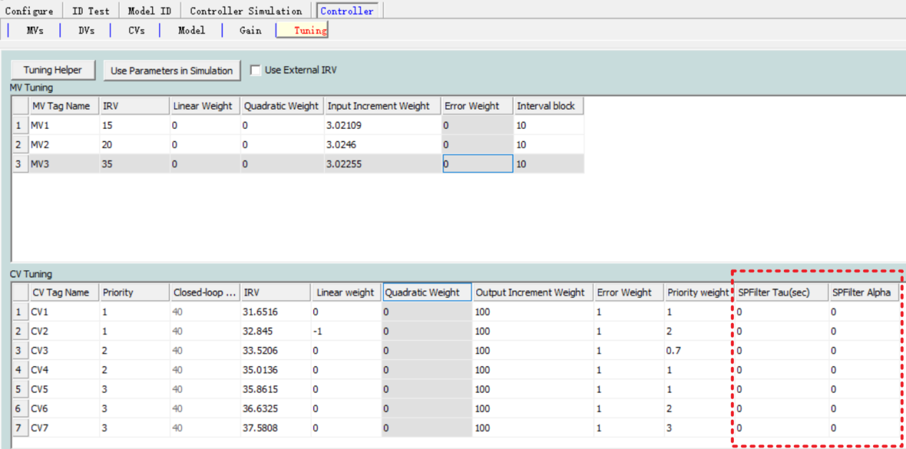

注意到，当和取值都为0时，。当或取值非0时，使用了设定值曲线滤波，滤波参数可以在线修改。本质上SPFilter滤波器的作用是对设定值曲线进行滤波，如果设定值曲线始终为常数，那么滤波器也不起实际作用。关于一阶超前滞后滤波器的性质可参考下图。

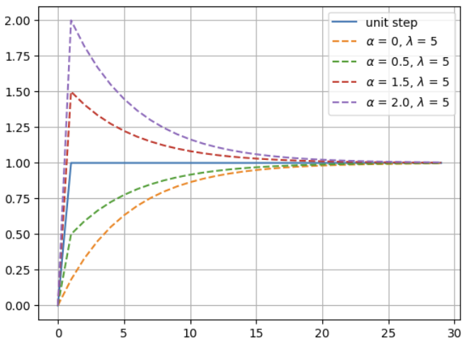

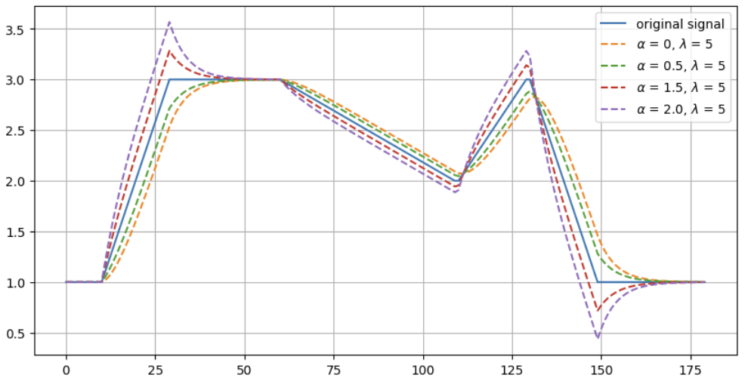

### 7.4.3 自适应干扰模型（微分作用）

自适应干扰模型（微分作用）是一种在MPC的反馈校正环节中在线动态修正预测误差的技术。与PID控制中的微分作用类似，自适应干扰模型技术能够在一定程度上克服不断变化的不可测干扰对控制的影响，同时对于模型误差也有一定的修正作用。其工作原理大致如下：

假设被控对象的输入输出关系为



当前时刻为，的输入输出序列、已知，MPC中的过程模型为。

1. 获得历史干扰数据序列，由得到干扰数据序列，。
2. 使用时间序列方法对建立扰动模型。
3. 根据扰动模型进行k步预测，得到。
4. 确定预测时域p内的扰动预测



1. 使用滤波器对进行滤波。
2. 根据，其中，计算预测输出。

在Tai-Ji MPC软件中，可以针对每个CV独立设置自适应干扰模型，具体的设置方法是在勾选框中选择对应CV自适应干扰模型的启停，如下图所示。

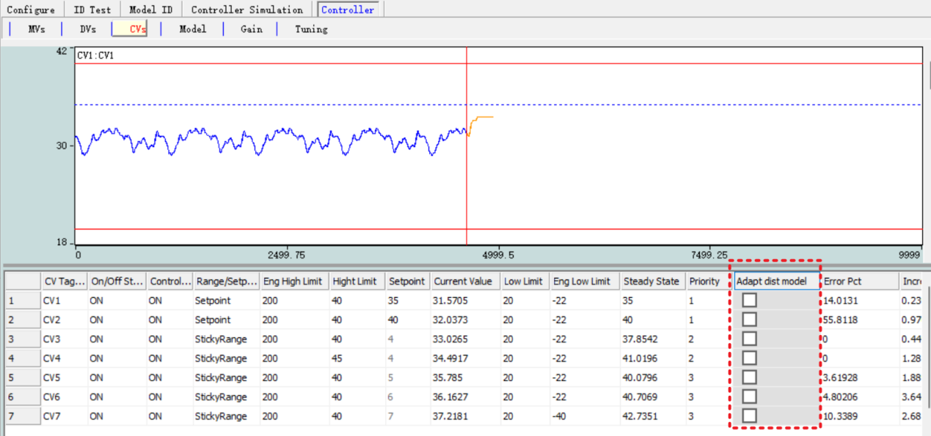

### 7.4.4 DV预测修正

与“DV预测修正技术”相对的是“常规DV使用技术”。常规DV使用技术是指：MPC在输出预测环节使用模型以及DV的当前值和历史值对CV进行预测，DV的未来值保持当前值不变。

“DV预测修正技术”允许用户输入一段未来的DV运行曲线，因此使用了“DV预测修正技术”后，MPC将根据当前值、历史值、未来值进行CV的预测。

“DV预测修正技术”常用于上下游工段中多个MPC控制器的组合，上游MPC经常能够给出某些变量的预测值，而这些变量在下游MPC中又作为不可测干扰使用，在此情况下，可以将上游MPC的预测赋值给下游的MPC，从而达到更好的预测效果。

在软件中，“DV预测修正”的设置方法如下图所示。

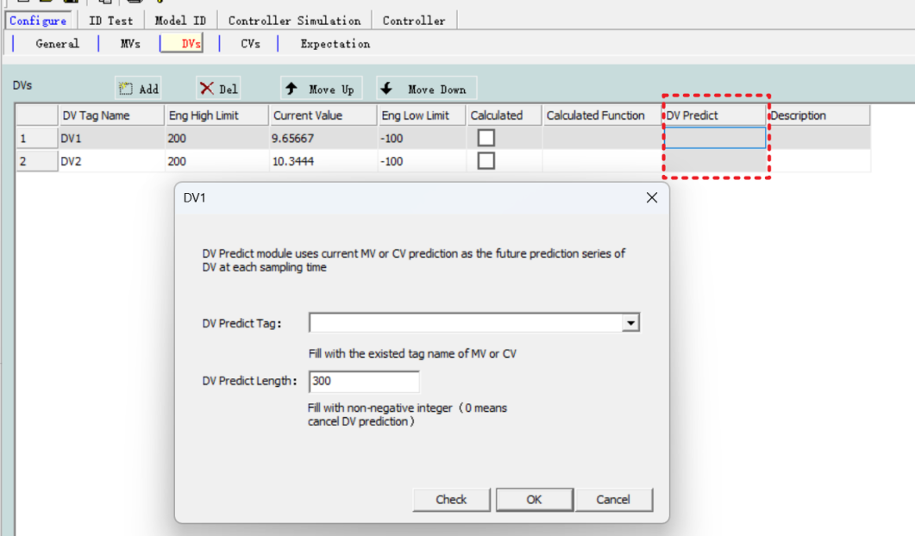

### 7.4.5 协调模块

协调模块仅在Tai-Ji MPC控制器处理火力发电机组的协调控制（CCS）时需要用到。协调模块内置了部分位号，与火力发电机组的特殊需求相对应。本质上，协调模块是一个处理设定值曲线的模块。

在火电机组的协调控制是一个设定值曲线跟踪问题，用户通过设置“协调模块”让MPC知道未来的设定值曲线。注意到，这里的“设定值曲线”指的是第4.2节中的，即协调模块计算出来的设定值曲线仍然会受到SPFilter的滤波影响。

协调控制分为两个部分：负荷跟踪与滑压跟踪。

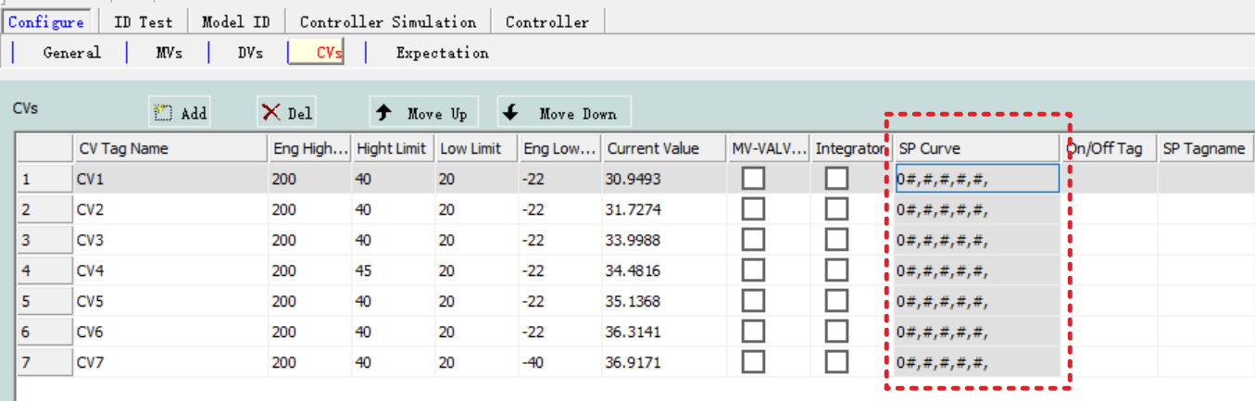

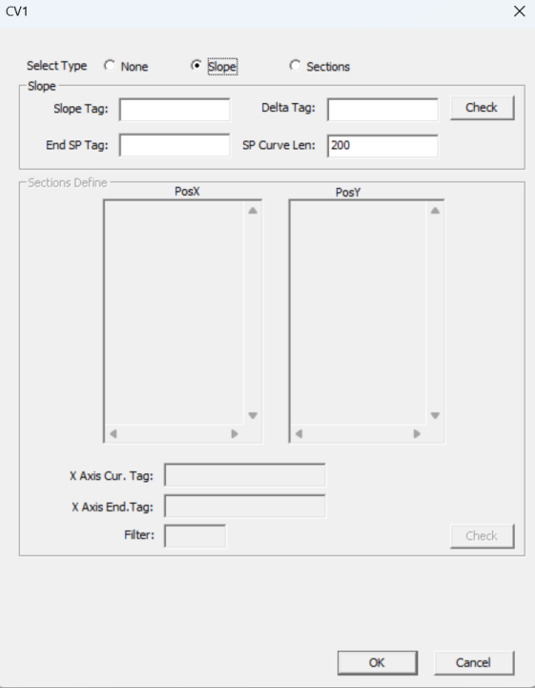 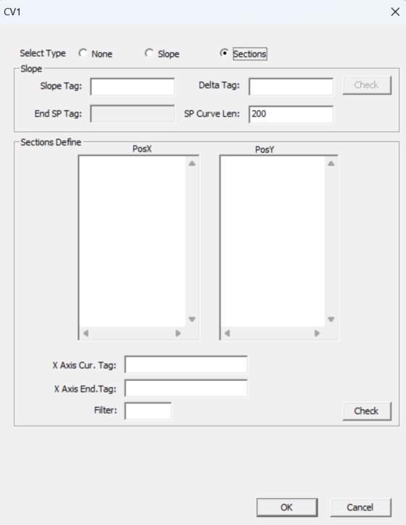

### 7.4.6 “优先级0”模式

如果将某个CV设置为“优先级0”，那么这个CV将不进行稳态优化。在动态层中，对于设定值控制的情况，控制器使用了的设定值规划策略；对于区间控制的情况，控制器不再比较和区间上下界的大小关系，直接使用用户设置的区间作为约束。当所有CV都是“优先级0”模式时，控制器将完全跳过稳态层，这种情况下被控变量之间的偏差调整任务将完全由动态层完成，按照CV的ErrorWeight进行分配。

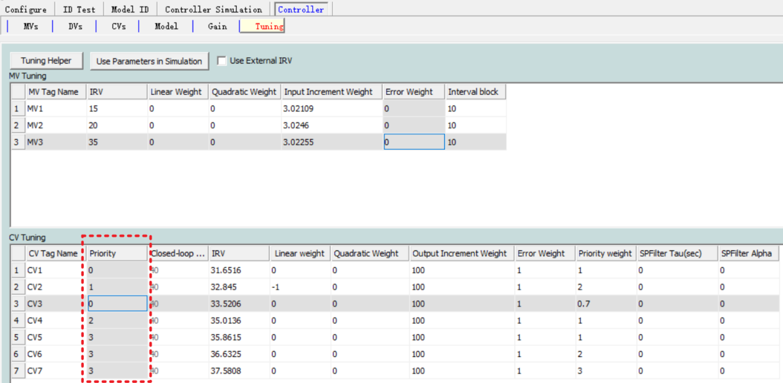

### 7.4.7模型增益矩阵（GainFactor）

模型增益矩阵（GainFactor）可以用于在线调整模型的增益。控制器在进行优化控制时，始终将输入模型乘以增益矩阵作为最终模型，即：



其中GainFactor矩阵与是一一对应的，GainFactor与的相乘是元素之间的相乘。从阶跃响应曲线的角度，改变增益相当于操作了整体曲线的放大与缩小。修改GainFactor矩阵调整MPC模型不会影响MPC的计算速度。目前，修改GainFactor矩阵只能通过脚本修改。

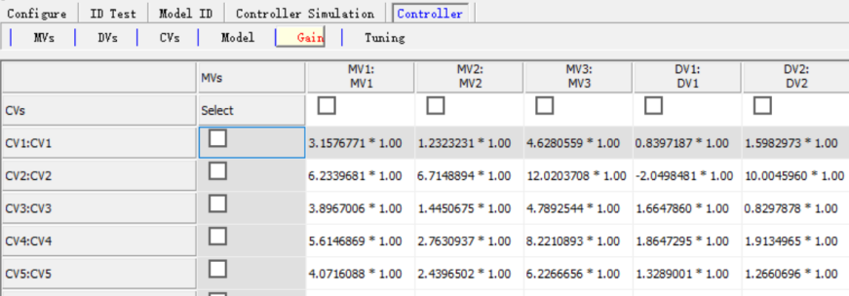

### 7.4.8 在线修改模型

MPC控制器允许在线更新模型，并即时生效。需要注意的是，在线更新模型的操作会显著降低MPC的运行速度。在线更新模型的操作会使MPC控制器重新计算所有CV的预测时域与所有MV的控制时域。如果用户不希望这两组参数随着模型更新而发生改变，则应该在控制脚本中显示指定这两组参数。不过，在大多数情况下，用户无需关心MPC的预测时域与控制时域，MPC控制器自动计算值总是正确的。

## 7.5. “两项QP”与“三项QP”的性能对比

### 7.5.1 环境

本章节以一个单输入单输出（SISO）的被控对象为例，说明MPC中使用“三项QP”算法的优势。假设被控对象为一阶+时延的传递函数：



MPC模型与被控对象完全一致，构造如下闭环控制方案：

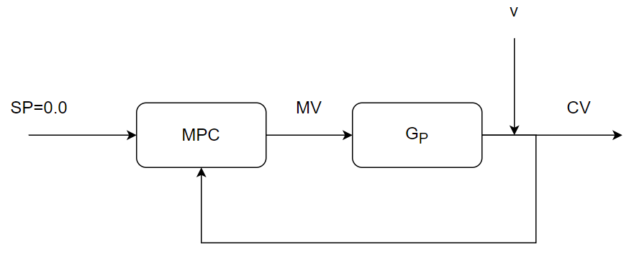

其中不可测干扰v是一组标准差为3.0的零均值噪声，在以下所有的仿真中保持不可测干扰v不变。不可测干扰v的趋势如下图所示：

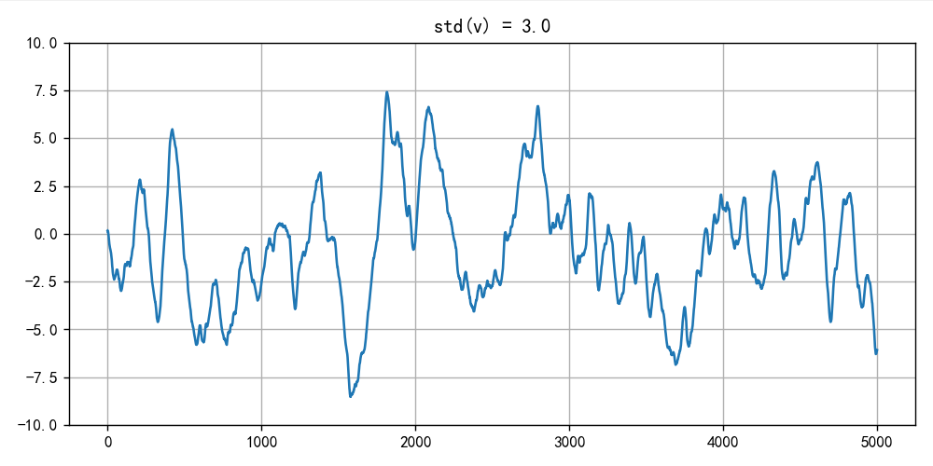

### 7.5.2 准则

“两项QP”形式的MPC记为MPC2term，损失函数为：



“三项QP”形式的MPC记为MPC3term，损失函数为：



使用MPC2term和MPC3term分别仿真5.1所述对象，进行如下比较：

1. 固定，使用同样的不可测干扰v，对于MPC2term，通过调整，使得MV的标准差为0.8；对于MPC3term，通过调整和使得MV的标准差也为0.8（注：可能不止一组参数能够满足条件，选择CV标准差较小/最小的那组参数进行性能比较）。在此情况下，通过比较两组控制器得到的CV的标准差，我们认为CV标准差较小（CV波动小）的MPC控制性能更好。
2. 固定，使用同样的不可测干扰v，分别调整两组控制器使得CV的标准差相等，比如都等于1.0，比较MV的标准差，我们认为MV标准差较小（MV动作小）的MPC更为鲁棒。（注：MPC3term可能存在不止一组参数满足条件，选择MV标准差较小/最小的那组参数进行性能比较。）

### 7.5.3 结论

“两项QP”MPC：在，MV的标准差为0.8时，MPC的控制参数与CV标准差如下表：

|  |  |  |  |
| --- | --- | --- | --- |
|  |  | std(MV) | **std(CV)** |
| 1.0 | 8183.65 | 0.8 | **2.42605** |

“两项QP”MPC：固定，MV的标准差为0.8时，使用同样的不可测干扰进行仿真后，MPC的控制参数与CV标准差如下表：

|  |  |  |  |  |  |
| --- | --- | --- | --- | --- | --- |
|  |  |  | std(MV)  （约束） | **std(CV)** | **与**MPC2term相比，CV标准差下降百分比 |
| 1.0 | 0.0 | 8183.65 | 0.8 | **2.42605** | 0% |
| 1.0 | 431.67 | 4000.0 | 0.8 | **2.31628** | 4.525% |
| 1.0 | 608.81 | 2000.0 | 0.8 | **2.24653** | 7.400% |
| 1.0 | 725.47 | 1000.0 | 0.8 | **2.19399** | 9.565% |
| 1.0 | 884.71 | 100.0 | 0.8 | **2.06910** | 14.713% |
| 1.0 | 907.08 | 10.0 | 0.8 | **2.01716** | 16.854% |
| 1.0 | 910.48 | 1.0 | 0.8 | **2.00402** | 17.396% |
| 1.0 | 910.92 | 0.1 | 0.8 | **2.00212** | 17.474% |
| 1.0 | 910.95 | 0.01 | 0.8 | **2.00192** | 17.482% |
| 1.0 | 910.97 | 1e-6 | 0.8 | **2.00190** | 17.483% |

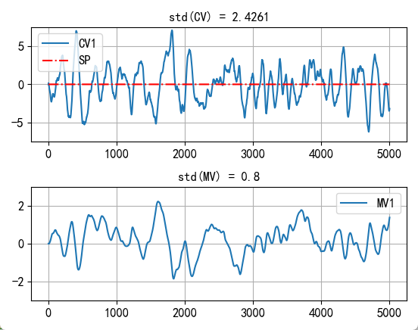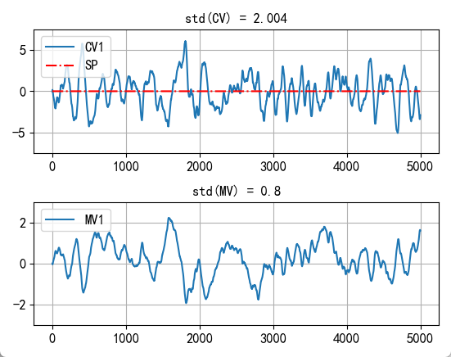

*控制效果对比，左图，；右图，，*

在这个示例中，在相同的MV标准差约束下，对比两种MPC得到以下结论：三项MPC的控制性能相对于两项MPC大约能够提高17.4%。

|  |  |  |  |
| --- | --- | --- | --- |
| MPC | std(MV) | std(CV) | 说明 |
| *“两项QP”MPC*  *，* | 0.8 | **2.426** |  |
| *“三项QP”MPC*  *，，* | 0.8 | **2.004** | **控制性能提高（CV标准差下降）约17.4%** |

同理，对于两种MPC给予相同的CV标准差约束：std(CV)=2.2，观察MV的标准差大小，如下表所示。

两项MPC的权重选取

|  |  |  |  |
| --- | --- | --- | --- |
|  |  | std(MV) | std(CV)  （约束） |
| 1.0 | 2547.64818 | 0.83597 | 2.2 |

三项MPC的权重选取

|  |  |  |  |  |  |
| --- | --- | --- | --- | --- | --- |
|  |  |  | std(MV) | std(CV)  （约束） | **与**MPC2term相比，MV标准差下降百分比 |
| 1.0 | 0.0 | 2547.64818 | 0.83597 | 2.2 | 0% |
| 1.0 | 763.16866 | 1000.0 | 0.79715 | 2.2 | 4.644% |
| 1.0 | 1566.20972 | 100.0 | 0.75041 | 2.2 | 10.235% |
| 1.0 | 1793.30811 | 10.0 | 0.73790 | 2.2 | 11.731% |
| 1.0 | 1838.23370 | 1.0 | 0.73550 | 2.2 | 12.018% |
| 1.0 | 1843.78662 | 0.1 | 0.73521 | 2.2 | 12.053% |

在这个示例中，在相同的CV标准差约束下，对比两种MPC得到以下结论：三项MPC的鲁棒性相对于两项MPC大约能够提高12%。

|  |  |  |  |
| --- | --- | --- | --- |
| MPC | **std(MV)** | std(CV) | 说明 |
| *“两项QP”MPC*  *，* | **0.83597** | 2.2 |  |
| *“三项QP”MPC*  *，，* | **0.73550** | 2.2 | **控制鲁棒性提高（MV标准差下降）约12%** |

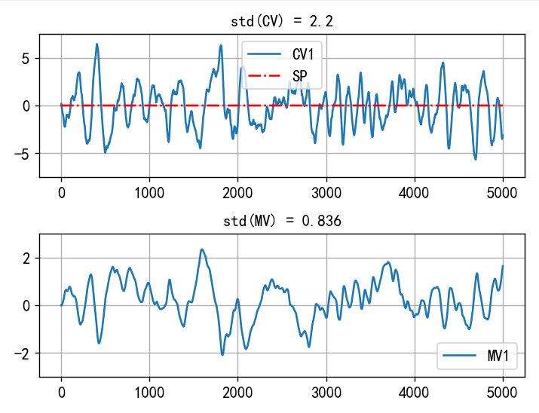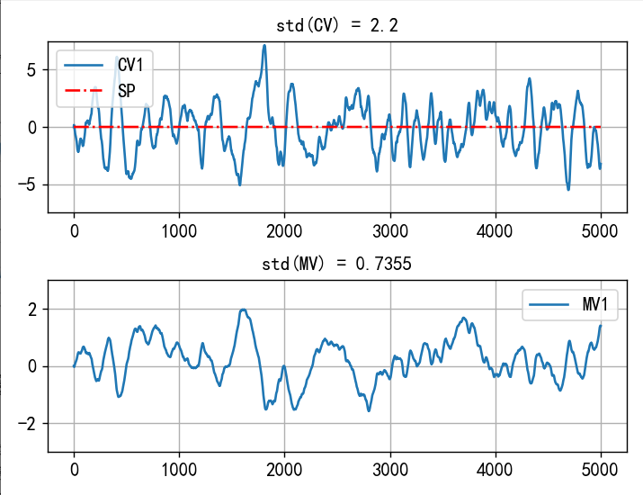

*控制效果对比，左图，；右图，，*

## 7.6 多模型线性插值（LPV）方案

多模型线性插值MPC方案的目的是解决一类被控对象的特定非线性问题。实际工业装置经常遇到的一种典型的非线性场景：被控对象的模型随着某一个或某几个变量发生大幅变化。比如：燃煤发电机组的被控对象模型经常随着负荷高低而发生改变，负荷较低的时候锅炉燃烧效率不高，响应慢；负荷达到额定附近时，燃烧效率高，响应快。

LPV方案允许用户指定调度变量（Scheduling Variable，）以及与多个工作点（Working Point，）对应的多组局部模型（Local Model，），在工作点之间的模型通过线性插值的方式完成模型拼接。目前，Tai-Ji MPC软件支持单个工作点变量的多组模型插值，插值的方式采用线性插值法，后续可能增加多个工作点变量以及高斯权重加权方法。

以燃煤发电机组为例，用户可以指定机组负荷作为调度变量为负荷，选取三个工作点，分别为：低负荷、中负荷、高负荷。如下表所示。

|  |  |  |
| --- | --- | --- |
|  | 工作点  Working Point () | 局部模型  Local Model () |
| 低负荷 |  |  |
| 中负荷 |  |  |
| 高负荷 |  |  |

用户可以把上表的内容输入Tai-Ji MPC软件，并指定负荷作为调度变量。调度变量通常是连续变化的，当调度变量，MPC将完全使用低负荷模型；当调度变量时，MPC将完全使用中负荷模型；当调度变量，MPC将完全使用高负荷模型。当调度变量在300~450MW之间，如400MW时，MPC使用33.33%的低负荷模型、66.67%的中负荷模型和0.0%的高负荷模型。不同工作点的模型阶跃响应如下图所示。

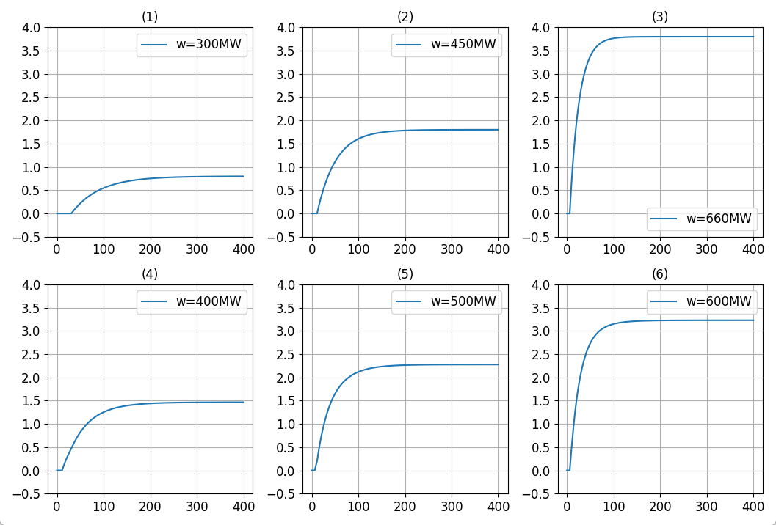

*不同工作点的模型，图(1)~(3)是局部模型，图(4)~(6)是插值模型*

以上述燃煤发电机组为例，MPC通过以下公式加权得到当前模型。如果用户指定了更多的工作点与工作点模型，计算方式类似。



MPC软件根据加权后得到的模型（）进行预测与优化。

# 8. 脚本处理

脚本是添加常规MPC控制中不支持的动作或者计算。执行脚本的目的是为了增加MPC控制的灵活性和智能性。有如下三中脚本：

1. **初始化脚本**， 动作/计算将会在控制器开始执行之后启动（“开始控制”按钮被按下时）；
2. **输入脚本**，在每个采样周期内，动作/计算将会在MPC控制计算之前实施，输入脚本将在每一个采样周期内执行；
3. **输出脚本**，在每个采样周期内，动作/计算将会在MPC控制计算之后实施，输入脚本将会在每一个采样周期内执行。

## 8.1 开启脚本功能

在 **工具菜单**中，点击 **Use Script in Control** 选项，如下所示：

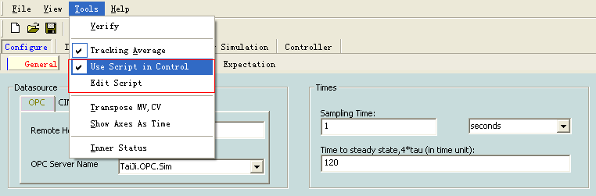

## 8.2 编辑脚本

在**工具菜单**中，点击**Edit Script** 按钮将会打开脚本编辑窗口，用户可以定义变量（点击**Self Defining Variables** 选项卡），编辑输入脚本（点击**Input Script**选项卡），编辑输出脚本（点击**Output Script**选项卡），编辑初始化脚本（点击**Initialize Script**选项卡）。

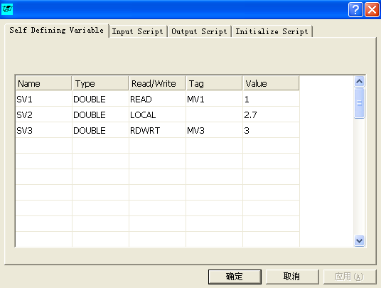

在**Self Defining Variable** 选项卡中，双击名称列的模块，将会出现如下定义变量窗口，用户在其中输入变量的名称、数据类型、读/写、DCS (OPC server)标签名称、可选的值。

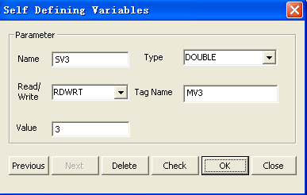

Name： 变量名称

Type: 数值的类型 DOUBLE 或 LONG

Reaf/Write: LOCAL, READ, WRITE, RDWRT.

**LOCAL** 表示本地变量，不与DCS 通信

**READ** 表示从 DCS读取

**WRITE** 表示写入 DCS

**RDWRT** 表示从 DCS 读/写

Tag Name: DCS 中的标签名称(LOCAL变量不能使用)

Value: LOCAL变量的值(不用于READ、WRITE 或 RDWRT).

定义的变量类叫做SV类。

## 8.3 编辑输入/输出脚本

用户可以用VB语言在**输入脚本**中建立和编辑输入脚本，可以利用**GetValue** 得到MV/DV/CV/SV变量，SetValue 可对其值进行设置。

示例：MV在DCS中的标签名称为FIC1001.SP

利用下述命令得到MV的上限和下限：

MVhi = GetValue(“MV:FIC1001.SP-SoftHighLimit”)

MVlo = GetValue(“MV:FIC1001.SP-SoftLowLimit”)

利用下述命令得到中值并且存入到MV中：

MVmed = 0.5*(MVhi + MVlo)

call SetValue(“MV:FIC1001.SP-MPCPredictionMV”,MVmed)

注意从MV/DV/CV/SV变量读取或者写入时，需要使用其相应的属性值。MV/DV/CV/SV变量的属性值通过一个扩展符号“-”标记。例如：MV FIC1001.SP的上限是：FIC1001.SP-SoftHighLimit。

MV/DV/CV/SV的属性在本章末给出。

下图展示了**输入脚本**。单击按钮，建立脚本。如果有错误，将会弹出错误窗口，错误信息会提示哪个变量不能用GetValue读取，哪个变量不能用call SetValue 写入。

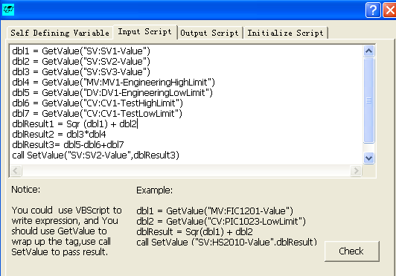

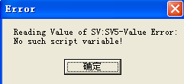

如果有逻辑错误，VBScript 将会监测到并在日志窗口中给出错误信息，如下所示：

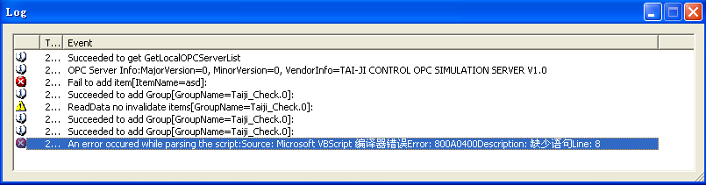

输出脚本和初始化脚本可以用相似方法建立。

注意使用脚本时，用户不能同时运行控制器仿真和控制。

## 8.4 变量属性

CurrentProcessMV (DCS中测量的MV)

EngineeringHighLimit

EngineeringLowLimit

MPCPredictionMV (将要写入DCS中的MV控制量)

ControlStatus

CriticalVariable

SoftHighLimit

SoftLowLimit

SpeedLimit

IRVvalue

LinearWeight

QuadraticWeight

SpeedWeight

ErrorWeight

PriorityWeight

IntervalBlock

TestHighLimit (MV上限)

TestLowLimit (MV 下限)

CurrentMPCMV

SteadyValue

SimulationMPCPredictionMV (同上，但用于控制仿真)

SimulationControlStatus (同上，但用于控制仿真)

SimulationCriticalVariable (同上，但用于控制仿真)

SimulationSoftHighLimit (同上，但用于控制仿真)

SimulationSoftLowLimit (同上，但用于控制仿真)

SimulationSpeedLimit (同上，但用于控制仿真)

SimulationIRVvalue (同上，但用于控制仿真)

SimulationLinearWeight (同上，但用于控制仿真)

SimulationQuadraticWeight (同上，但用于控制仿真)

SimulationSpeedWeight (同上，但用于控制仿真)

SimulationErrorWeight (同上，但用于控制仿真)

SimulationPriorityWeight (同上，但用于控制仿真)

SimulationIntervalBlock (同上，但用于控制仿真)

SimulationTestHighLimit (同上，但用于控制仿真)

SimulationTestLowLimit (同上，但用于控制仿真)

SimulationCurrentMPCMV (同上，但用于控制仿真)

SimulationSteadyValue (同上，但用于控制仿真)

**DV attributes**

EngineeringHighLimit

EngineeringLowLimit

CurrentDV

ControlStatus

SimulationCurrentDV (同上，但用于控制仿真)

SimulationControlStatus (同上，但用于控制仿真)

**CV attributes**

TestHighLimit

TestLowLimit

Integral

MVVALV

CVLGTH

Calculated

EngineeringHighLimit

EngineeringLowLimit

CurrentCV (DCS中测量的CV)

SteadyValue

ActiveIndicator

ControlStatus

CriticalVariable

SetpointFixed

SetpointValue

SetpointHighLimit (CV上限)

SetpointLowLimit (CV 下限)

SoftHighLimit

SoftLowLimit

Priority

ClsLpRsponseTime

IRVvalue

LinearWeight

QuadraticWeight

ErrorWeight

PriorityWeight

IntervalBlock

SimulationCurrentCV (同上，但用于控制仿真)

SimulationSteadyValue (同上，但用于控制仿真)

SimulationActiveIndicator (同上，但用于控制仿真)

SimulationControlStatus (同上，但用于控制仿真)

SimulationCriticalVariable (同上，但用于控制仿真)

SimulationSetpointFixed (同上，但用于控制仿真)

SimulationSetpointValue (同上，但用于控制仿真)

SimulationSetpointHighLimit (同上，但用于控制仿真)

SimulationSetpointLowLimit (同上，但用于控制仿真)

SimulationSoftHighLimit (同上，但用于控制仿真)

SimulationSoftLowLimit (同上，但用于控制仿真)

SimulationPriority (同上，但用于控制仿真)

SimulationClsLpRsponseTime (同上，但用于控制仿真)

SimulationIRVvalue (同上，但用于控制仿真)

SimulationLinearWeight (同上，但用于控制仿真)

SimulationQuadraticWeight (同上，但用于控制仿真)

SimulationErrorWeight (同上，但用于控制仿真)

SimulationPriorityWeight (同上，但用于控制仿真)

SimulationIntervalBlock (同上，但用于控制仿真)

**SV attribute**

Value

# 9. 故障排除

1. 启动程序的时候，提示：Error 7：Hasp HL Key not found。

没有插入加密锁，或者插入了加密锁，但是锁已经失效。参见第2.4节Tai-Ji MPC软件加密保护系统和更新过程。

* 1. 启动程序后，打开、或者新建工程的时候，程序直接关闭。

环境Path没有正确设置。 拷贝C:\Taiji\Common\lib下的所有文件到可执行文件TaiJiMPC.exe所在目录C:\Taiji\TaiJiMPC\bin下。

* 1. 在**配置****🡪** **一般** 窗口看不到已经安装了的OPC f服务器

检查是否安装过OPC DA Components，如果没有安装过，请运行Tai-Ji MPC光盘下的OPC_DA20_Components.exe来安装。

检查是否禁止了OPC enum，如果是，您可以要求网络管理人员运行dcomcnfg来允许OPC enum权限，然后再运行Tai-Ji MPC；

直接在 **OPC服务名称** 填写有效的OPC Server名称。如果仍然无法访问OPC Server，请在客户端和服务器上都运行dcomcnfg来确认是否有访问OPC Server的权限。

如果是远程OPC服务器，则检查网络连接是否有效，可以用PING命令检查，ping *主机名称。*在某些机器上禁止了PING命令，如果这样，请咨询网络管理员。

* 1. 在 **模型辨识🡪模型**打开的模型窗口中，模型阶跃响应或模型频率响应只有背景颜色。

这是因为窗口中需要显示的图形太多，无法正确显示每个模型，需要减少行列数目或CV和MV的个数。

# 常见问题解答

## 10.1 关于设置Tai-Ji MPC中的采样时间

**Q1 什么是采样时间？采样时间在哪里设置？**

A1 Tai-Ji MPC的采样时间是指MPC的控制器执行周期。采样时间的设置在Tai-Ji MPC的配置界面中，可选“秒”或“分钟”作为时间单位。最小的采样时间为1秒。

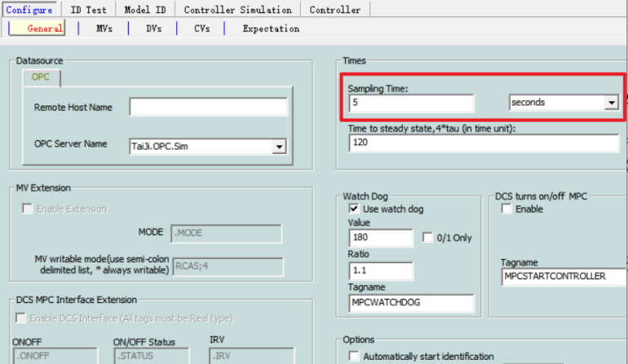

**Q2 稳态时间怎么填写，和采样时间有什么关系？**

A2 稳态时间是指主要的输入发生变化后，被控对象到达开环稳定的时间。请根据时间单位进行填写。比如：某加热炉的给煤发生变化到温度稳定的时间大约是20分钟，时间单位填写“秒”，那么在Tai-Ji MPC软件中的开环稳态时间中应填写1200。

开环稳态时间的填写和采样时间没关系，和采样时间的时间单位有关系。

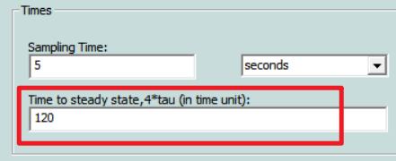

**Q3 如何设置采样时间？**

A3 请根据MPC控制器的执行周期设置采样时间。MPC控制器的执行周期是指：用户希望Tai-Ji MPC多长时间计算并输出一次MV。采样时间设置后，在线控制器按照设置的采样时间计算并输出MV，数据采集也按照设置的采样时间执行数据采集。例如：在Tai-Ji MPC中设置采样时间为10秒，那么在线控制器每隔10秒输出一次MV，实验界面开始采集数据后每隔10秒采集一次数据（采集的数据是以10秒为间隔）。

**Q4 我想导入csv数据进行辨识，csv中的数据是以1秒采样的，Tai-Ji MPC设置的采样时间是10秒，我要如何处理？**

A4 使用Excel等外部工具打开1秒的csv数据进行慢采样至10秒，构造出一份10秒的csv数据文件，在Tai-Ji MPC中导入10秒的csv数据文件。**配置界面中填写的采样时间必须与导入数据的实际采样时间一致。**

**Q5 Tai-Ji MPC的采样时间是10秒，在线控制器中如何手动输入增益是2.0，时延是30秒，响应时间是240秒的一阶模型？手动输入的模型参数与采样时间有关系吗？与时间单位有关系吗？**

A5 根据工程估算tao≈240/4=60，当软件设置的时间单位是“秒”时，请按照2.0/(60*s+1)*exp(-30*s)填写。因为手动输入模型为连续时间模型，所以手动输入的模型参数与采样时间没有关系，仅与时间单位有关系。根据给出参数，当软件设置的时间单位是“分钟”时，请按照2.0/(1*s+1)*exp(-0.5*s)填写。

**Q6 MPC中绘制的模型阶跃响应是按照采样点（Sample）还是按照绝对时间(Time)？**

A6 按照采样点(Sample)。例如某MPC工程，设置的采样时间是5秒，模型显示如下图所示。从图中观察到模型的稳态大约在230采样点之后，那么意味着模型的到达稳态时间是230*5=1150秒。同时，“辨识”中的“时延”界面显示或填写的数字也是按照采样点。

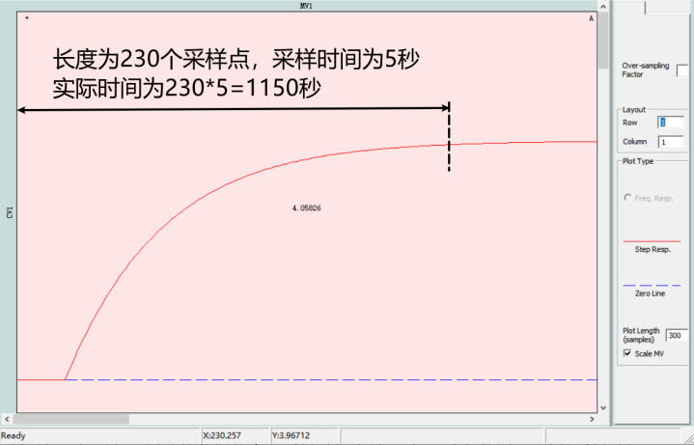

**Q7 MPC控制器表格中的闭环响应时间指的是采样点（Sample）还是按照绝对时间(Time)？**

A7 不同版本的Tai-Ji MPC不一样，在界面上有标注。如果标注是Time就是按照绝对时间，如果标注是Sample就是按照采样点。Tai-Ji MPC 4.x和Tai-Ji MPC 5.x是按照采样点（Samples）Tai-Ji MPC 3.x是按照绝对时间。

**Q8 采样时间是1秒（导入/测试的数据的实际采样时间也是1秒），我想按照10秒的采样间隔辨识，如何操作？**

A8 在“辨识->模型”界面的慢采样倍数中输入10（倍）再点击辨识生成模型，如下图所示。

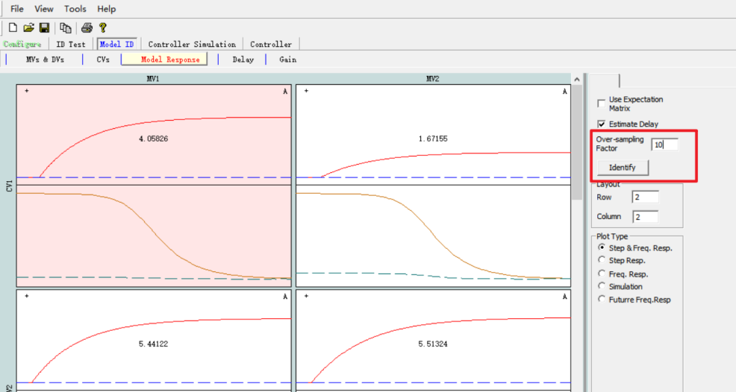

**Q9采样时间是10秒（导入/测试的数据的实际采样时间也是10秒），我想辨识出适用于1秒采样时间的模型，如何操作？**

A9无法操作。可以新建工程后设置采样时间为1秒，导入实际采样时间为1秒的数据。

**Q10 采样时间可以改吗？**

A10 可以（控制器、测试需停止）。进行此操作务必小心！请仔细阅读接下去的两个Q&A。

由于设置的采样时间必须与数据的实际采样时间相一致，修改采样时间可能导致数据与模型不正确。建议修改采样时间后清空数据和辨识模型。

**Q11 我只使用在线控制器功能，所有的模型都是手动输入的，希望修改采样时间，如何操作？**

A11 修改采样时间，找到在线控制器的模型逐个单击右键 -> add/reset controller model -> Preview -> OK -> Close，如下图所示。以上操作相当于重新输入一遍控制器模型。

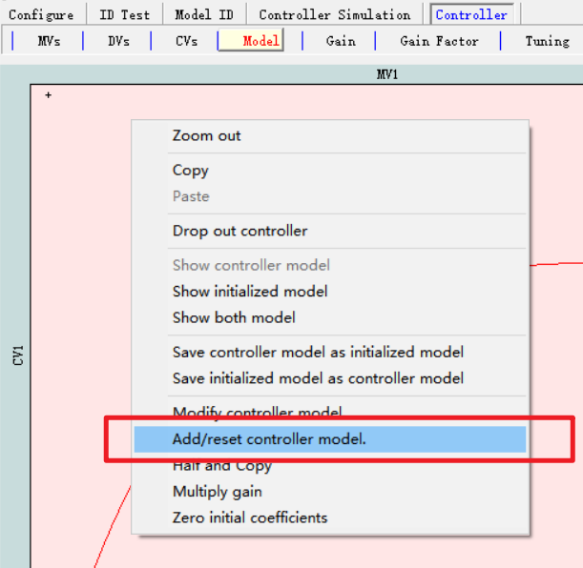 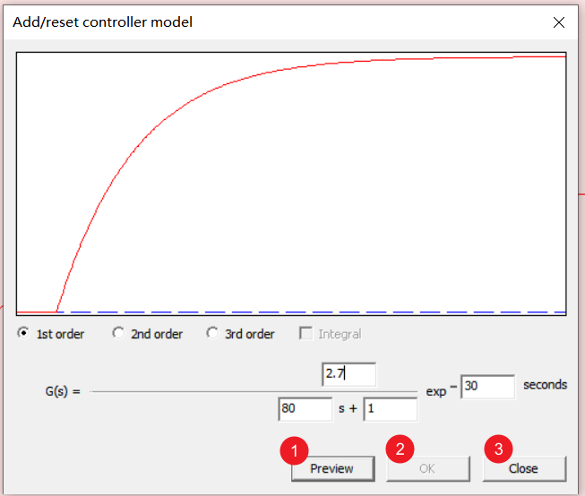

**Q12 我只使用在线控制器功能，有的模型是从辨识界面导入控制器的，有的模型是手动输入的，希望修改采样时间，如何操作？**

A12 无法执行此操作。原因：辨识模型无法重置。